"ההיסטוריה האמיתית של העולם"
מאת: יוחאי כהן

V - 56

ב"ה

סטיב ג'ובס – כריס, וארי – טופ סיקרט. אתה יכול להשיג את הכסף בדרך אחרת.

* כל הדבר שמדובר פה מדבר על ניסיון גיוס ראשון. - [phone - i] – phone i
אני – המצאתי את הפלאפון.

וההמצאות המדוברות, זה היו דברים גדולים עד אותה תקופה. אחרי אותה תקופה, עד שנהייתי הראש, ואחרי, המצאתי דברים גדולים עוד יותר. (מפרק חלקיקים, real damntion, שיגור בני אדם? מערכת ראיית עתיד ושידרוג מימד (המכונה), בעולם, וביקשו להתחלף אתי, (בהמצאה של חלקן), ועוד הרבה המצאות גדולות, הגדולות תמורה להמצאה אחרת.
שב"כ לפני הגעה: רוצה (חרד) במכונה, אני המצאתי כריש (הריגה במימד), נשקים. עוד הרבה ... (חוץ מעניינים בטחוניים אחרים) ועוד הרבה.

* תליה – היכולת הריגה בארה"ב.
* מחיקה
* "פירוק" הרגשות במוח (חוסר יכולת חיבור).

V - 57
מ 3

ב"ה
23 / 2 / 14

ראיתי היום בדיון, שבזמן (שבוע / ימים אחרונים). מנסים להפוך אותי לשקרן [בשקרים קלים כביכול]. לעומת מה שהיה בעבר.

* הוחזקתי אחד שלא שיקר אף פעם. (מהזמן שמדדו, שנים אחרונות, מהזמן של חזרה בתשובה, כמעט לא לדעתי במצבים שאסור על פי ההלכה או בכלל לא, לפני).
* הוחזקתי אחד שממעט (לכל הפרעות) לטעות (כמעט אף פעם לא טועה). (לפחות מאז שהייתי נשיא) (לא זוכר כמה טעויות עד השבר, אולי בכלל לא, אחרי יש חשש אונס תמיד, על דברים שנאמרו). מתוך הרבה מקרים.
"אם יוחאי אמר אז ... אפשר להיות בראש שקט שזה נכון" (אנשים היו חושבים ככה פעם).
זה בטוח נכון "אם יוחאי אמר אז. ואין מה לדאוג", (ככה היו חושבים).
(גם היום, לפעמים שמים נטייה לקצת חשדנות, לפעמים משחקים במוח מהדברים, הכוונה שהוא בטוח אמר רגיל ומבינים את הכוונה).

שמעתי שאנשים ראו בעתיד, שהספר מאד הצליח (הכי מצליח), ומישהו אחר, מהשב"כ רשע גדול, התחיל למחוק לי זכרונות שהוא בעצמו, יכתוב את מה שרציתי לכתוב וזה לא יתחרה בו, כביכול. אלה רשעים גדולים, ובעתיד צריך לפעול שיחזירו כל מה שלקחו לאנשים. אנשים שעושים מעשים כאלה, רשעים גדולים.
באיזה שנה התחילו לשים לאנשים רעיונות בראש. מתי הטכנולוגיה הייתה אפשרית?

עופר – נתן גב לקובי שלא אהיה משהו שכתבתי את העניין במערכת שנראה, שכולם הרבה יותר חשופים.
קובי – היה ברמה מוסרית נמוכה יותר מהשאר מבחינת, ההרגשה מה הוא צריך לתת לאחרים. וזה השפיע על כולם, והרבה נהיו אחרת בגלל זה, פחות מוסריים וחושבים שדברים של אחרים שייכים להם, אבל השאר נותנים פחות בגללו. כי הוא הוריד את הסטנדרט למטה שייכים פירוש: נגררו אחריו, שזה לא "לא מוסרי", או פחות "לא מוסרי" ... ... ...) והוריד את הסטנדרט למטה.

V - 58
מ- 2 ד

שמועות על חזרה בזמן:
לוסט פרופטס – 71 – SR – Allways, ואולי עוד שיר אחד או שניים.

מ – 2 ב (זה התפקיד שידעתי אז).

ראש המחקר אמ"ן בארץ (אשה מבוגרת), איני יודע את שמה, היא הגורם באמ"ן עליו כתבתי בסוף החוברת.

מ – 2 ג
ב"ה עצומת רבנים – נגד כלל או תיק שלא קיבלו רוב הציבור באופן של בחירת רוב (על ידי נציגי ציבור כנסת או פרלמנט) חס ושלום.

ב"ה מ – 2 ג
בכסף – מאנגליה. יוחאי מכר להם, (את הקוד מקור) (כמות גדולה של מערכות). של המערכות מהשב"כ, שיפתחו מרכז, מו"פ גדול הרבה יותר שם לפי עצתי, בשביל למנוע, הצלחה נוספת במתקפה.

V - 59
מ – 4

שייך לרשימה מגיל צעיר (פחות אטרקטיביות. מהמצאות מגיל מאוחר).
רעיון נגד קאסמים – פגז עם מצנח וחיישן קירבה. כמוקש אווירי. פיזור באויר מעל שטח פתוח. או מנגנון השמדה עצמית בגובה. מתוך נקודת הנחה, שהפגזים זולים וכן הטכנולוגיה. וזה אולי יהיה שונה מתותחי נ"מ אחרים, (עם פגזים שמתפוצצים באויר ב – 3 ק"מ. שרובם לא פוגעים. ורק חלק אולי פוגעים.

כנראה מעל גובה בניינים 300 מטר למרות שמיועד לשטח פתוח.
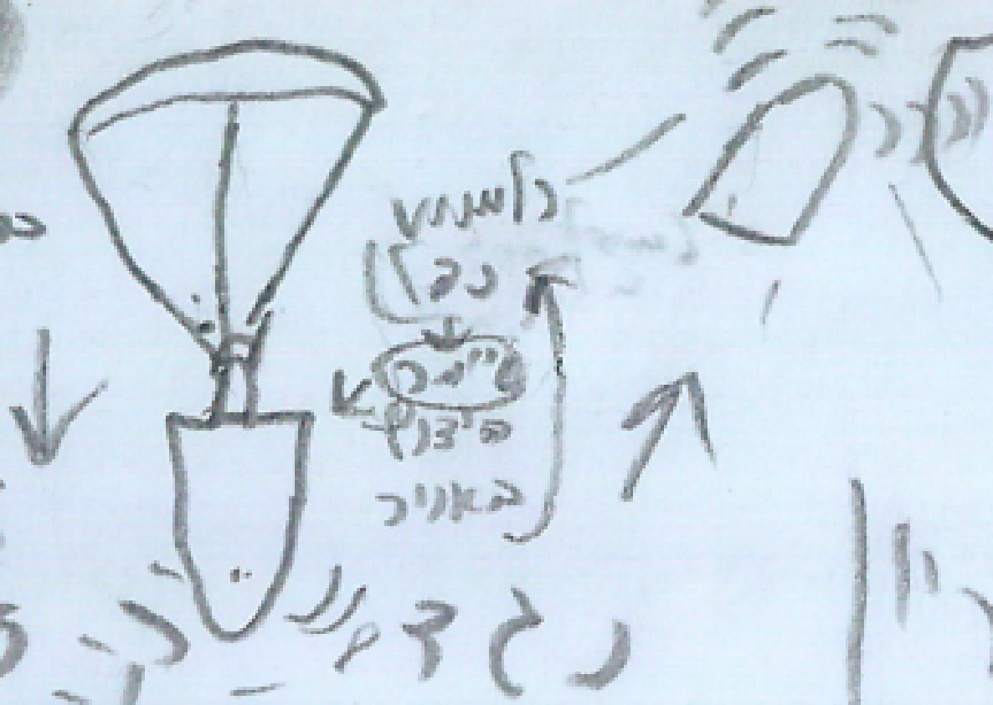

כמובן שהחיישן קרבה פועל בנסיקה גם לפני פתיחת המצנח, והמצנח תוספת ליעילות ובמתאר אחר יכול להיות מיקוש אוירי. בהנחה שהתקפת טילים, לפעמים זה לזמן קצוב 25 / 15 שניות לפני נחיתה, והמטח גדול. ואז הפיזור של הפגזים לזמן קצוב סמוך להגעה בשעת הדחק, וכמובן גם לפני ההפגזה מהאויר לפי התראת מכ"ם, נוסף לנשק אחר מדויק. וגם לדייק שבמלחמת העולם השנייה השתמשו במיקוש אוירי (צ'פלין), זה היה משתלם בשעת הדחק, שלא מצליחים ליירט וודאי מטוס.
השיטות שהיה לי בעבר למניעת שיבוש על ידי לוחמה אלקטרונית של מטוסים, זה גל שאי אפשר לשדר לטווח רחוק כגון בלוטוס 1 או החיישן קירבה של הפצצה, יהיה גל בתדר שאפשר לשדר רק מטווח קצר מאד. ואמצעי קרקע מרחק קטן של פגז עשרות מטרים. חיישן עשרות מטרים.
3 / 4 חיישנים (פאות) מסביב לפגז. תצורה גסה בסיסית להוכיח את הפשטות והעלות הזולה כמובן שהחיישן שקיים בחברות הבטחוניות ומתאים לתפקיד זה הנצרך ללקוחה. השאלה במידה, ומחיר הייצור, יהיה גבוה ויוריד כדאיות, אפשר לחפש טכנולוגיה (אפילו) בשוק האזרחי, שם הטכנולוגיה זולה יותר. (היינו בחברות ייצור של אזעקה ביתית אפילו ייצור מיוחד, אבל אולי קיים הטכנולוגיה).
החיישן קרבה אפשר צופר חיישן קרבה לטילי אויר / קרקע אויר שמתפוצצים בקרבה אם ייקר את העלות (וגודל). חיישן של אזעקה ביתית שאולי יתאים מצד גודל מחיר שעושה את התפקיד (שאולי אפשר לבדוק הזמנה משוק אזרחי).
קיימים חיישני קרבה, מצויינים במגזר הבטחוני – שעושים את העבודה. (יותר טוב) נתתי. אפיק בדיקה לרעיון נוסף מצד כלי שאולי מיצור בצורה "המונית" ויעשה עבודה.

(לא יכולתי לבדוק כרגע מחיר החימוש)
(הערכה גסה להמחשת כדאיות)
בעלות של 1,000 דולר לפגז.
1,000 פגזים מיקוש אוירי (1,000,000 דולר).

הטילים לא מצליחים ליירט. את המטוסים בגלל לוחמה אלקטרונית וחמקנות אולי זה יכול להיות גיבוי זה היה במחלקה לפני כיפת ברזל, וכ' מזז... סטנדרט
להמחשה אבל אמרתי שזה, הגל / תדר המתאים יודע שהטווח פחות מ- 100 מטר (שידור), וצריך לחפש גלים, עם יכולת שידור למרחק נמוך.
פתיחת מצנח על טיימר אלקטרוני.
אולי גם לפני סיום הנסיקה של הפגז אם רוצים.

V - 60
מ – 5

ב"ה

סקיצות של מספר וריאציות אפשריות בסוף נבחרת אחת הכי טובה

"רעיונות ישנים" (מגיל צעיר – ייתכן לקחו למערכת)
* קיצור טיל פיתון 5 (אורך לא קוטר) (כנפונים מתקפלים). ובדיקת יעילות טווח (טווח ומשקל), כטיל נישא על כתף.
אפשרות שילוב עם קסדה.
"זקיף"
* "נטיכל" – כוורת רובוטית טילים א"א [(פיתון 5), ואפשרות תוספת טילי גיל)], מוצנחת, כתחליף לנ"מ מוצנח (בסמוך לשדות תעופה). טילי גיל כהגנה על הכוורת, מאויב יבשתי, ונגד מסוקים (קל משקל, מרובה יותר).
* החיסרון – זה הצנחה רק מהרקולס, ולכן אחרי, עליונות אוירית, הפתרון, זה טיל שיוט למטרה, או הקטנה לגודל (נשיאה) מטוס קרב.
"זקיף מארבים", למארבי יבשה, ומארבי אויר. (טילי ספייק). (פיתון 5) ותוספת "קטלנית" (מכונת יריה). (גם הגודל וגם הפיתוח) מהרקולס ומשוגר (מעבר לקווי אויב) זול יותר, משיגור יבשתי.
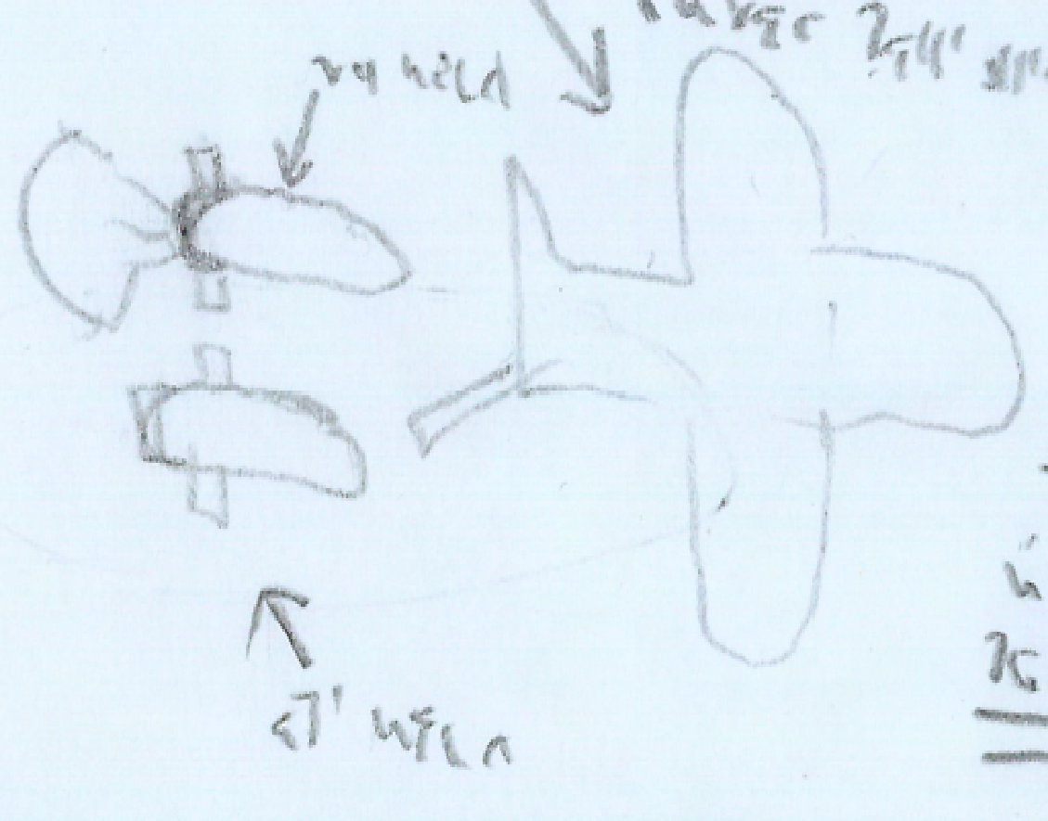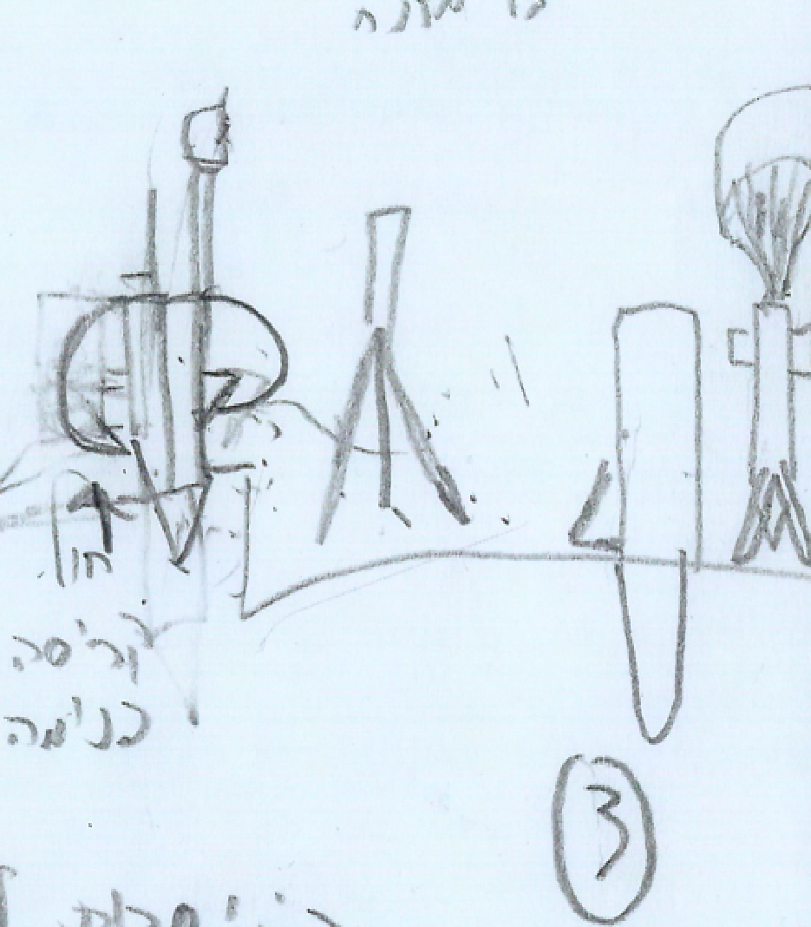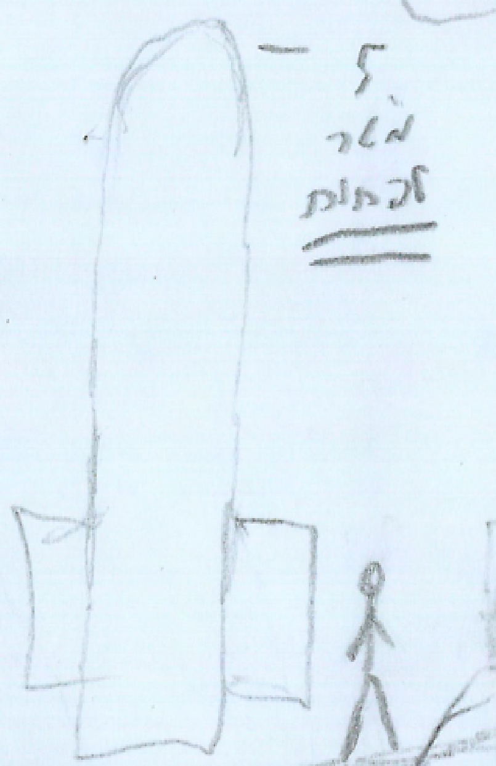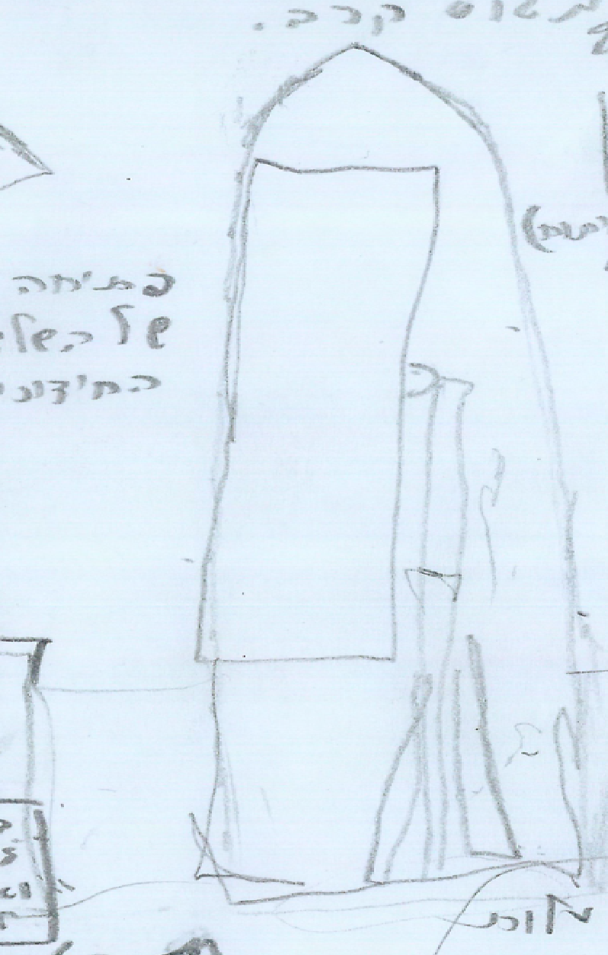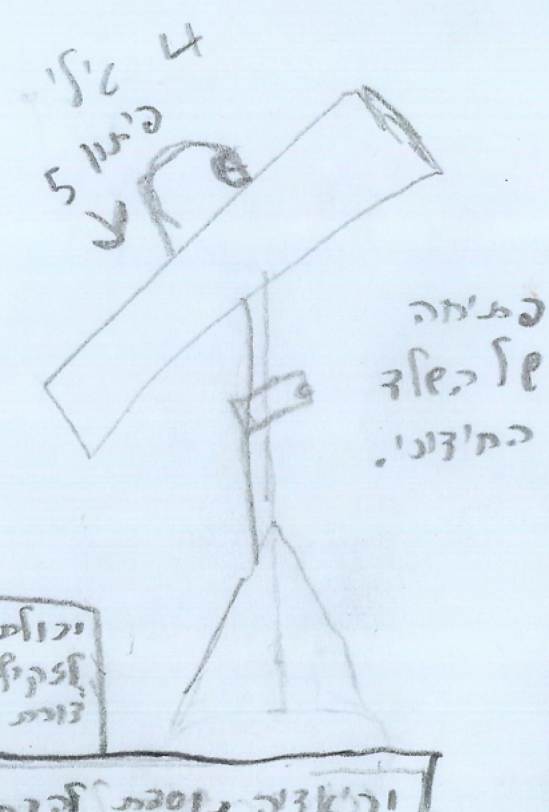

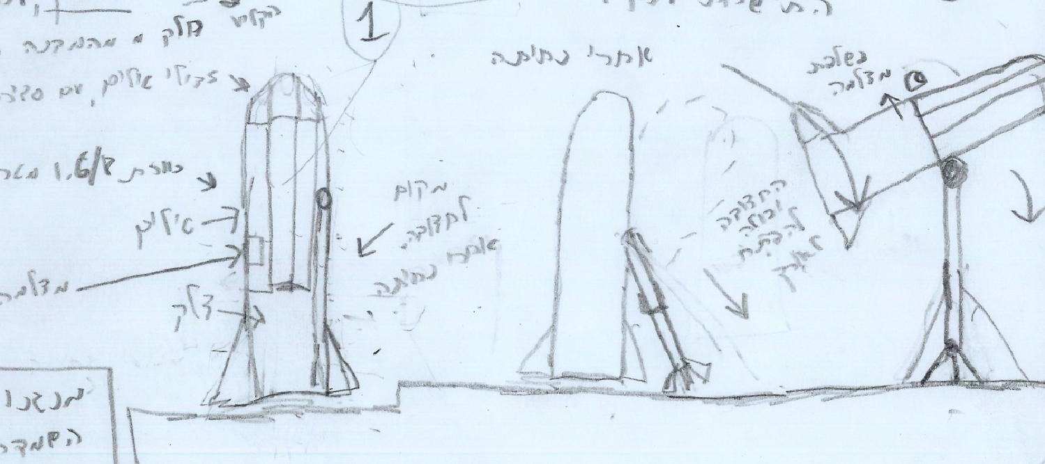
בלימת זעזועים 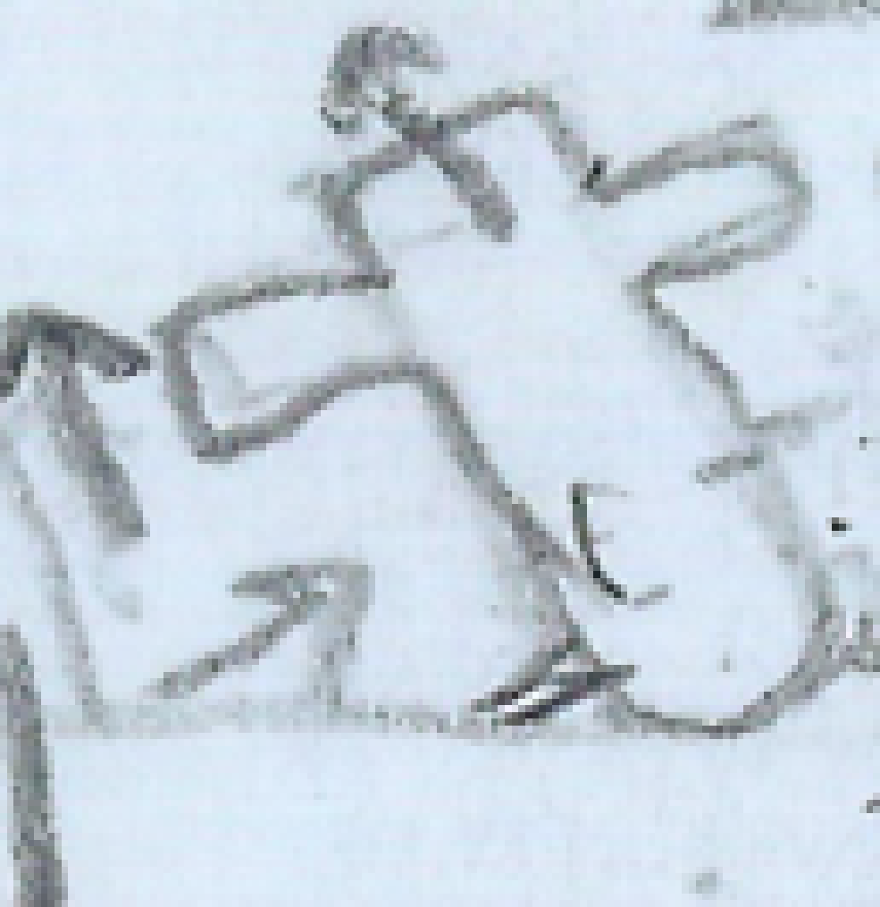 שליפת הזקיף מאחורה
יכולת "פירוק" לזקיף בכל צורת נחיתה.
וריאציה נוספת להנחתה קשה. "לבליץ אוירי". (מניעת עליית מטוסים לאויר) (ממטוסי קרב)
פחות מסובך לוגיסטית. לא צריך להוציא מתוך המיכל. המיכל מתיישר לזקיף. קליע הטיל מתפרק, לזקיף, הקליע חלק מהמבנה החיצוני. זבילי טילים עם סגירה מעל.
מנגנון השמדה עצמי.

V - 61
מ – 6

- דוגמאות גסות – לוריאציה (של נחיתה, עם אופן של עמידה, על ידי תקיעה באדמה ללא חצובה).
כחימוש של מטוס קרב (לצורך הסבר גס לכמה אנשים).

ספיגת זעזועים (שהטילים לא יינזקו) (לרכיבים הרגישים בפנים).
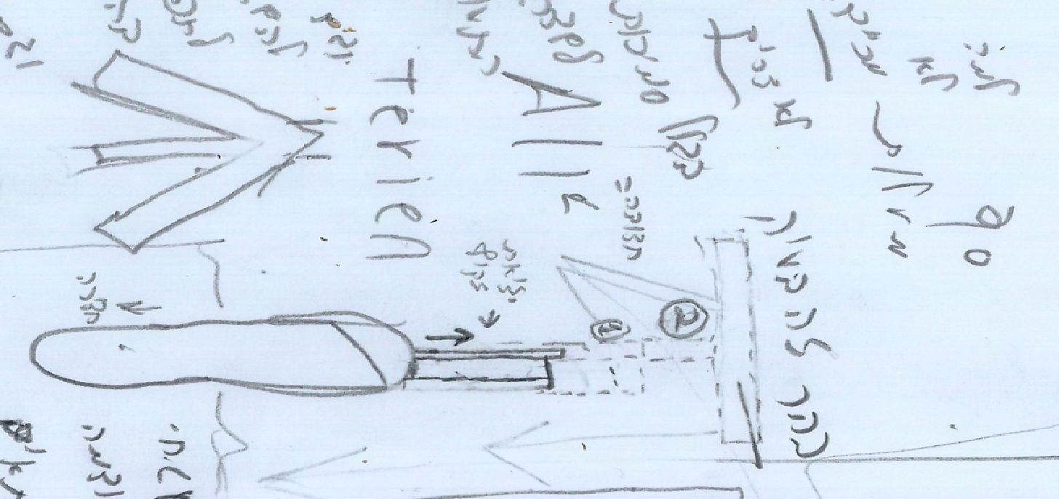

בהר זה בעיה 90 מעלות. למה לא מכ"ם. לא צריך. בגלל סמיכות לשדה תעופה. 100% תכננתי רק מצלמה אופטית מה עם המרחק של האש מהטילים. וגם להשתדל לתפוס בהמראה. וגם יקר וכבד יותר אפשר להוסיף אבל אני תכננתי בלי רק אופטית. השתנות משטח כחול מסוים לשטח חולי אחר.

ניסויים יגידו אם אפשר להשיג יציבות. תרמיל פצצה רגילה (100 הטלות). הרעיה פצצה רגילה מצלמת שנורקל מרכזית כמה אחוזים זה שטח כן יכול מתחת לאזור להתעקם רעיון מצוין שבו יישלח הטיל יש פתרון חודר בונקר גם בשטח קשה לא ייעצר יטה לצד.
הכי מוצלח ואין שאלות

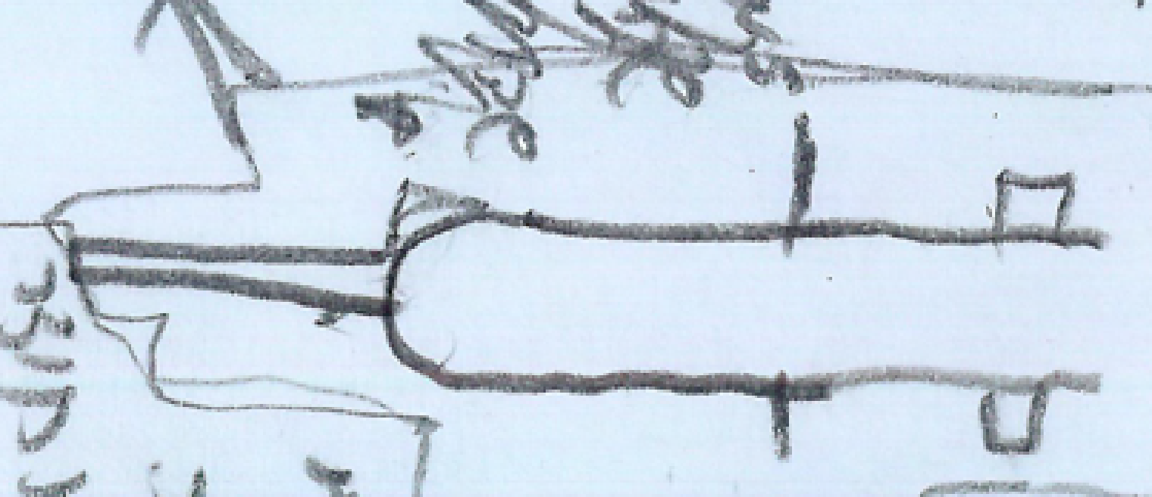
אם זה לא חודר יותר מ- X מטר מהטלה בגובה לא צריך לא חובה אבל כדאי חישוב כמה מטר זה נכנס באדמה, יציבות יש לו מצנח האטה, מתאים. לירות טיל, וזה יגדיל שיחדור לקרקע בשביל היציבות. בדיקה כמה זה שוקע בין חול לחול ו- גובה הטלה ישור בשיגור יש לו והטיה קונה לצדדים קרקע לא מפריעה כל כך.

V - 62
מ – 7

ב"ה

(גיל – מבוגר "מסלול "O") שיקול של גודל בעיקר ביחס ליעילות וצורך (צואר בקבוק גדול – מסוקים) לעומת נשק אחר שזמין (טילי ים ים). וטורפדואים נגד ספינות.
* מהחרות 300 קמ"ש.
ערכת תקיפה אוירית בעיקר (גם ימית). (לדולפין / צוללות).

אפשרות כלי רובוטי, צוללת (כמה צוללות אם אפשר להכניס) רובוטית קטנה. שיכולה לעלות על פני המים עם טילי תקיפה, נגד מסוקים ורדאר, להעביר תמונה לצוללות. (ימית ספינות נצ"ל, ספינות ומסוקים). מעל פני המים. ומספר טילי תקיפה, קצרי טווח. לדעתי עדיף נגד טנקים מתקדם (ביות אופטי). גם נגד מסוקים (ולא משהו אחר), רק אם יש אפשרות לביות מכ"ם. (נוסף לאופטי). מצד מהירות הטילי נ"ט הנפוצים, הם יכולים ליירט כל מסוק. (והיה בהיסטוריה בישראל יירוט מסוקים על ידי נ"ט). במיוחד שיש ביות אופטי, למרות שלא בדקתי יכולת מעקב בזמן ניסיון חמיקה של המסוק. ולפגוע במקום חיוני בספינה גדולה, או הטבעת ספינה קטנה. (ובכך נשק אחד לכמה סוגי מטרות, ייתכן והיה צורך בשיפור קטן) ביות מכ"ם פסיבי לטילי נ"ט, שיהיו יותר יעילים מצד טווח או ביות, למסוקים וספינות קרובות. בטילים שמצויים בישראל 30 – 25 ק"מ. או ערכה משולבת של טילי סטינגר, וטילי ספ"ק, וערכה גדולה יותר: טילי פיתון 5 / דרגי, וטילי ספ"ק ים – ים.

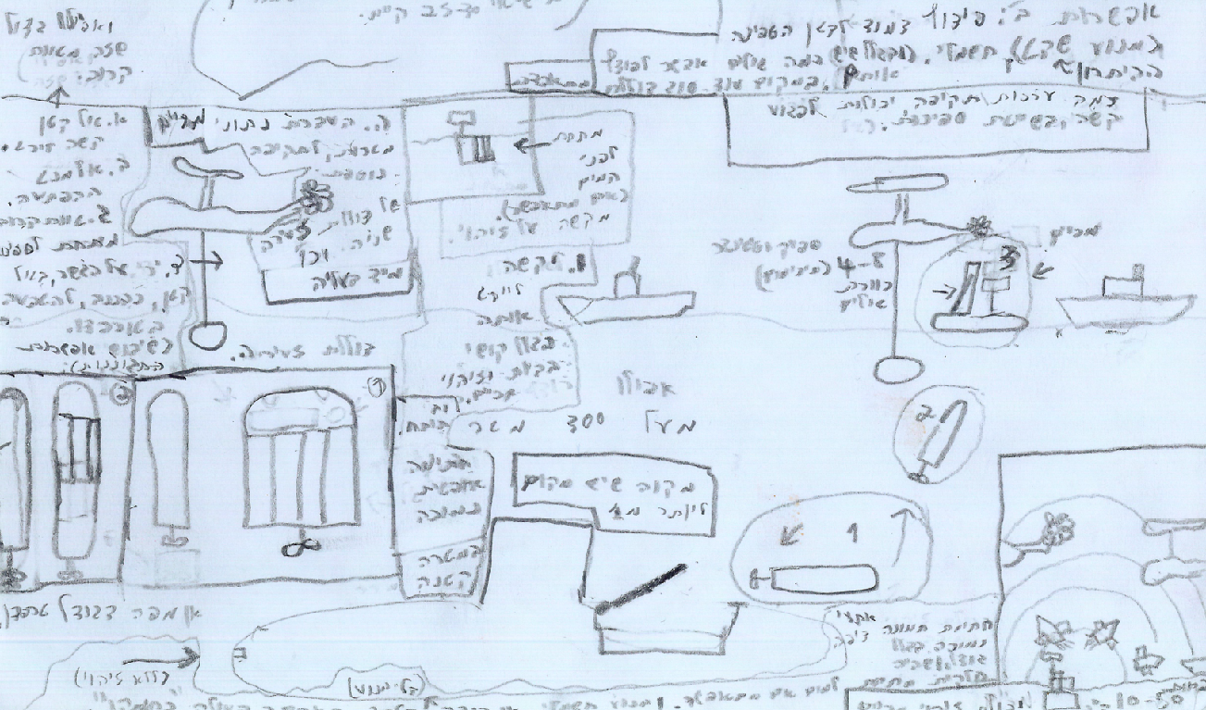

V - 63
מ 8

ב"ה

* ארגון המוסד / אנרגיה אטומית (בערך). העדר תעודת השם "חוקר", שהם נתנו איפשרה, כניסה להרבה מקומות בעולם, (כך אמרו לי) ונתנו לי (למידע).

* מזמן מאוחר, יותר אבל אמין (והגיוני), לא כתבתי כלום בסוף פה) שיוחאי היה רשום במערכת (בשב"כ), כמישהו שעתיד להיות באמריקה (סוכן של שחור). בזמן הגירושין עם מירב.

(אנימציה יפנית) אם ימות בעולמות חדשים שנוצרו. אחרי השבר הגדול, כאקט של גאולה. (פרטית, יוחאי עם רוח הקודש, יצר), אחר כך נהפך לדבר אולי רגיל (התחיל במקום שיוחאי היה "שבוי", בצורה לא נעימה, ונתנו לו להפליג בדימיון, וליצור דברים. נוצר מזה "עולם", שאחרים לא יכלו להכנס. (בהתחלה כלי שרוצים....) – דבר שלא היה בשליטת "השולטים" (הפמליה כביכול). זה התחיל בנארטו "עולם בסגנון של נארוטו שנוצר "באופן ניסי". אחרי השבר הגדול, שכבר הייתה "גאולה" ונשברה, לכאורה פעם שנייה של גאולה ניסית. שפרצה את מחסום השבר ופעם שלישית אחרי, בתחילת הגאולה האמיתית הראשונה. ועשו איזה דבר: שיוחאי בונה את "הגאולה מחדש", ורק רצו פיקוח של דיינים חרדים ביחד עם "השחורה", שלא יציתו לקבוצה החרדית וכך התחיל להיות, ונשבר באמצע, "והשתלטו" על מה שיעשה יוחאי. "הקבוצה החרדית" ורק יוחאי עוד פעם. הבאבא הפריע. הפעם השנייה הייתה על ידי נשיא ארה"ב, שפרץ את מחסום השבר. והיה עוד מקרה "בשילוב השבר", שהודו שיוחאי משיח. ומה שאחרים עשו זה לא גאולה (הודו כל הפמליה והגויים כביכול). מסביב, וכולם ("כביכול") חוטאים (מי שחשבו שמשיחים אחרי יוחאי ורק יוחאי משיח באמת.

V - 64
מ – 9

שאלו איזה מוח אתה רוצה את מוני? ובגלל שיוחאי בחר את "המוח שלו". ולא את המוח של הבאבא או האדמ"ור, שיש לו מוח יותר חכם לכאורה. (מהבאבא) הקבוצה החרדית בשחור סידרה לו בשיתוף הבאבא, (אחרי השבר הגדול) [זה היה איזה הבטחה לא יודע על כל פרטיה] כך גם מוני קיבל (השב"כ). נראה לי (הזכרון חלש אבל ידעתיפעם). מה שיוחאי בחר (איזה מוח אתה רוצה)? (את שלו). ואז עבדו על מוני, אתה רוצה מה שיוחאי בחר (או את של האבא)? מה שיוחאי בחר, וחייכו, של צריך לספק את המוח של הבאבא. אחרי השבר הגדול. ובסוף הם עצמם בחרו בשלי, אחרי תקופה של לימוד נוסף של תורה. (החזרה בזמן וכו' ...) שהתשובה התפתחה יותר. כך או כך. חלילה לא הסכמתי שמישהו ישתמש במוח שלי ובכיווני חשיבה, ב"ה, חלק גדול מההמצאות, המצאתי, לפני שעשו שטויות כאלה רוב גדול. גם אחרי שלקחו את המוח שלי לאחרים עם הכיווני חשיבה שפיתחתי יש רישום (אצל חלק מהאנשים, רק שלא (הפמליה) וקצת יותר בטוח יגידו את האמת כי "מנסים לגנוב", את רשימת ההמצאות, פסקו מזמן שאם זה המוח (מוח פיסי) (כיווני חשיבה, בעיקר וגם) ההמצאות שלי. (אני פסקתי, גם אחרים חשבו כך).
ההמצאות המדוברות? כנראה כל ההמצאות שיש ברשימה של שחור והשב"כ שיכנסו בהדרגה לעולם ונמצאים בעולם הסודי. יותר המטרה הייתה ניהולית. מכל ההמצאות המדוברות, יותר מ- 50% אני בעצמי 70% עם המוח שלי (בשילוב אחרים).
כל ההמצאות הזמן האחרון, מהרגע שנכנסתי לשב"כ/שחור יש כמה אנשים הפמליה וודאי או שיודעים בדיוק מה המצאתי )ויש קול אצל הרבה מדענים).
או רשימה מהזמן האחרון, בטוח מתחילה, לפני ימות המשיח. איני יודע כמה מוקדם (וידע מדויק).

V - 65
מ – 10

ב"ה

[הסכמתי להיות מושפל, בסרטונים (באותן סיטואציות), בתוצאה (בעריכה) הסופית במיוחד!! העיקר שילמדו שיפרסמו הכל, ולא יסתירו כלום]

בנוגע לסרטונים עם ההורים:
- אם האם אמרה לי משהו בנושא בג"ץ, הייתי מופעל (מוחית). ולא הייתי אומר "אמרת לי". וזה קרה, הפעלה מוחית כמה פעמים בשיחה) אם לא תמיד ברמה גבוהה / בינונית. קיבלתי מידע, שהיה דיון בחו"ל.
- "הקול" (הפס קול של הסרטונים) ערוך, מופיע לדוגמה: "את חתומה לי על החשבון" (והיא לא חתומה בכלל). בוודאות. (והיא לא יכולה להיות חתומה בלי תהליך של בית משפט וכו' ..). באתילהוכיח דברים שאמרתי בשיחה: "הוצאת פה כסף, ופה כסף", והיא לא יכולה לדעת. [במיוחד באותו זמן, היא קיבלה עדכון יומי כשהייתי בת"א (באור כיציאה), בגלל פעילות של איזה סוכן לפעול דרך האמא כאפוטרופוס] באופן לא חוקי. א. רק בסניף בנק שלך (ומעליהם) יכולים לראות פרטי חשבון. ב. היא לא מקושרת כלל לדברים האלו, אלא מישהו הודיע לה. (סוכן, בנק והיא יצרה קשר או יצרו קשר איתה). (הפסקול) בסרטון הערוך, זה נשמע אחרת. (אבל בלי דברים הרבה יותר גדולים) הטענה שאני – עשיתי כל מיני דברים. ואין לה גישה למידע עלי, כלל בלי קישור ממישהו (סוכן) שעוקב אחרי.
- הסיבה להפצת "סרטונים", על ידי גם כשהם ערוכים, ומכילים חלק מהמידע. "ולפעמים יכול להטעות" עם העריכות. קודם כל הודעתי שהרטונים והספר "נערך" בתדירות. הסיבה פשוטה שלפעמים, לא נשאר כלום, והקצת מידע הזה הוא משהו. לדוגמה: א. כבר אחרי שצילמתי, ראיתי עריכות (נגד דברים מפלילים) יכולתי להתיאש באותו רגע. [אין לי דרך לצלם, בלי שישלטו לי על הפלאפון ויערכו!] החלטתי שאני שולח (מפרסם). וכותב שזה ערוך חלקי, שיהיה הוכחה (לפחות בעתיד בעזרת ה'!), על חלק מהשקרים. אם יתפרסם כל האמת, שהם מופעלים תדיר, ויש להם מידע מזמן הגיוס! ג. בזמן שליחה, אני רואה הגבלה על הסרטונים שיפורסמו! (אפילו אחרי עריכה). עוד זמן להתיאש!!! ד. בסוף הדיסקים שקשה לצנזר היה כבר עריכה של כמה גורמים. וכל הזמן הזה במקביל, אז למה הם עושים כאילו, הם חושבים שאני חולה, ולא יודעים שאתה סוכן. (לא רק הייתי ועוד ...) וגם מנסים לאשפז "כשלוחים שלי", ואני כלל לא חולה נפשית. אפילו קצת.

V - 67
מ – 11
ה 2.7.23

ב"ה

היום, היה מקרה, שעשו חבורה. בגלל שמישהו נתן עצה טובה ליוחאי. בגלל שמישהו נתן עצה טובה ליוחאי. ביקשו "שיחטוף" משהו על הטובה הזאת. מי שהזמין את זה היה "מישהו", שהיה חברי / מפקדי לשעבר מהמוסד. הוא הזמין, שבגלל שמישהו אמר משהו שנראה לו נכון נגד רעתי חטף.

המשך
תאריך (אחר מהכתוב למעלה).

שינובי – נינג'ה (ביפנית). לכאורה מקווה שמדייק (לבדוק בגוגל עכשיו).

דקה של דומייה – בקשה / רעיון של מ"מ הבאבא שניאורסאקן. שכל התלמידים בארה"ב, בבתיהספר(ציבוריים), יקדשו דקה אחת בתחילת היום להתפלל לאלוקים, כל אחד לפי דרכו ורצונו, או לחשוב על אלוקים. (בלי להגדיר איזה דת או סוג של דת: נצרות / יהדות / איסלאם וכו' ...) והטענה הייתה, שבגלל שלא כופים דת מסוימת, וכל אחד יכול להתפלל איך שהוא רוצה ולאיזה דת שהוא רוצה, וגם זה לא מוגדר "תפילה", (אלא, דקת דומיה), זה לא נוגד את החוקה האמריקאית לחופש "מדת". כי לא מגדירים איך ומה לעשות. וההוכחה זה מהשטר של הדולר "שכתוב בו": in god we trust"", סתם ביטוי של המילה אלוקים לא נוגדת את חופש הדת. (אחרת לא היה כתוב זאת על הדולר). רק על באיזה אופן להאמין באלוקים. (באיזה סוג של דת). וגם במקרה הזה, זה "דקה של דומיה".

(על ידי גלי מוח)
גם שמטים בן אדם לעשות דבר מסוים, שמדגישים את הסיבות והטעמים למה לעשות זאת. יכול להיות שמה שהיה לגבי דקה של דומיה, במה שספרתי, היה על ידי "כפיית מחשבה מקדימה", כדי שלסנטורים המדוברים (7 סנטורים), יהיה עלי עבירה קטנה. כי הם אלה "שהוכיחו", אותי על העניין, שאמרתי בחיים לא הייתי עושה דבר כזה, הם אמרו: "פה אמרת כך וכך". ותמהתי, איך זה קרה? לעזאזל! כי זה נגד מה שא... ... ... ... אי פעם ... דעה לא משנה באיזה סיבה. ואני אמרתי למפקדי: תפנה לסנטור ותגיד שאני אומר, שזה דבר טוב, לתחתי... אנשים. שהוא דיבר על לשים בראש. אמרתי לא ... יש ... יהיה רוב בטוח גדול רוב בטוח. וגם אם נגד לשים אי פעם בראש. ואם אין ריב יהיה בעתיד. ואחת הסנטוריות שכנראה "שנאה דת", מוועדת המודיעין, שידלה אותי במוח כנראה, למשפט שיחה שכתבתי עליה במקום אחר בנושא, דקה של שתיקה (כנראה בבקשת מי שעלי) כי היא שאלה אותי אחר כך, על העניין. ולפני אמרתי בתוקף, לא לשים לאף אחד במוח משהו, בחיים. והיא מצאה "פרצה" במחשבה שלי. אז בזמנו. שאני לא מסכים ולא רוצה שיכפו דעה, אי פעם. היא מצאה פרצה במחשבה שלי, שאני לא מסכים (הפרצה כנראה) בתנאים מסוימים: א. "אני גם ככה, שם כמה חוקים באופן הזה, והסנטורים יודעים שזה, ככה לפעמים, לא לשים את זה? שבתנאים מסוימים אולי אני אסכים, ולא הסכמתי ממש (אני זוכר). לא, אמרתי זה לא דבר רע. (כי אולי שמו לי בראש, אתה אומר את זה לא").
שתי גרסאות: בטוח ובטוח יותר הפעולה הייתה "בסגנון" אבטחה שעשו בגלקטיקה: " למרות שיש מערכות חדשות מתקדמות, אני לא משנה את הנוהל הישן. א הפרצה חומרתית, לא רק תוכניתית.
השם שינוקי – על שם "צעד מהיר" של ג'ונין. מהתכנית נארוטו. (קסדת על) על שם "גלקטיקה" – על שם ספינת חלל, שנמנעה מהשימוש ברשת וטכנולוגיה מתקדמת, כי האויבים שלה (רובוטים) יכלו לפרוץ הכל רק על ידי שימוש "זעיר", טכנולוגיה, נמנעו מהשתלטות עליהם, דיברתי קסדה ראשונה עם זהירויות רבות בנושא "פריצת סייבר", ומניעת גלי מוח, ואחרי שזה היה מוגן מאד. עשיתי תעוד שלב נוסף של הורדת אפשרות לפריצה (זהירות יתר מאד מפריצת סייבר). ואמרתי: לזה תקרא "גלקטיקה", גרסה נוספת של הקסדה, עם יותר זהירות פחות התקדמות טכנולוגית. השב"כ שיווק את אחת משתי הקסדות בהתחלה, בשם "גלקטיקה", ואז שינה את השם. שניהם יצרתי, על הגרסה הראשונה לא הקפדתי על השם למרות שאולי עיקרית יותר.
*1. אני לא סומך על הגנת תכנה,
2. רק על ידי הפרדת חומרה
3. (וזה היה הנוהל שלי גם בקסדה הראשונה)
4. ולכן אולי שניהם יכולים להיות בשם גלקטיקה
5. יצרתי את שניהם, השניה לגיבוי
6. למקרה שיהי חור קטן באבטחה הראשונה
7. על דרך, גשר הגלילים לא עובד, חוזרים למעבורות (אבל צריך מעבורות).
8. צריך מעבורות, אפילו אחרי שבנו את גשר הגלילים.
9. גיבוי ולכתחילה למי שרוצה (רק שיהיה קיים)
10. כי השתלטות מלאה אחת, אי אפשר לייצר קסדות בלי חור אבטחה.
11. הכוונה: האויב לא נותן לייצר דברים נגדו.
12. אם הוא שולט בך
13. אם יש אנשים שלא השתלטו עליהם, בלי חור אבטחה בקסדה, יכולים לייצר עוד קסדות.
14. אולי ישנו שם לגלקטיקה 1
15. במקור, הגרסה השנייה נקראה גלקטיקה

V - 66

ב"ה

בעבר היו פוחלצים במשרד – בין לזכרוני, לדעתי אולי ניסיתי (בהזדמנות שהייתה לי) להרוג אותם, שזה שחרור. זה משהו חי שהוא לכוד בצורה שהוא לא זז. ויש לו דרכים.

ב"ה, אני מקווה, שהדבר בוטל, ומסתמא בוטל, כי אנשים נהיו יותר בעלי צלם אנוש.

V - 68
מ – 12 5

הכחשתי, ולא הגיוני! שאמרתי שמותר לשנות שמות, אלא לפעול רגיל אלא (שאנשים יצביעו על) השאלה אלי אולי הייתה ככה (של הבוס אלי): "אני שם: A, B, C, D, E במערכת, "כדי לשים את זה?" לנושא כי יש אלוקים אמרתי: שאני מתנגד לשים דברים במערכת, באופן כללי, והוא אמר הוא שם בכל זאת, לשים גם את זה? חשבתי שזה טובת אמריקה להיות קשובה לקב"ה, מבחינת ההגנה שלה, אז אמרתי אולי, "אם אתה רוצה זה דבר טוב". והצטערתי אחר כך, שאמרו שהסכמתי אולי, לשנות דעות (חצי) פעם אחת בתחילת דרכי. זה דבר טוב. "דקה של שתיקה" כי הוא שאל באמת אם זה דבר טוב שיהיה דקה של שתיקה?

ב"ה
הייתי נכנס ליוטיוב או, לאתרים, וזה היה נראה שבעלי האתרים יודעים עלי מידע, ומגיבים כביכול בתוך האתר. הייתה תקופה, שניסו לשחק, (בי) בזה שאני כאילו "הומו", על ידי זה שהכניסו לי הרגשה של "הידלקות מינית", בזמן שראיתי בנים במחשב, (לא משתוקק לגבר) אבל המערכת מזהה, שאתה "נדלק מינית" ואז מנסים לומר שאתה "גיי", כמובן "היכולות שלהם (של "המפעילים") לא חשופות "לציבור" ואז היה משחק, שאני רואה סרטון, הדרכה, בנושא טכנאות מחשבים, ובאמצע צועקים לי "אח", ומפרסמים, באנשים שקשורים לעניין, שאני "יענו", לא יודע, אם מישהו תפס את זה אי פעם לפני. בלי שילמדו אותו. (תפסתי קריאת מחשבות, והשפעה על רגשות ← והסקתי אולי יש להם יכולת שטיפת מוח "כחוקר"), וזה היה "מעורפל", ובלתי נתפס בהתחלה שיש להם כזאת יכולת, (שטיפת מוח), דיברתי על כך עם הסנאט (בזמנו). זה היה טכנולוגיה "סודית ביותר"!!!! (הסנאטורים לא נראה לי) ידעו על זה, גם מי שידע על קריאת מחשבות, (חלקם אולי ידעו על היכולת, לשדר רגש זר) אתה לא מרגיש, ואולי אחרות להשפיע על החשיבה שלך שתחשוב אחרת), "קריק" (שם בדוי) אמר לי אחרי, שאמרתי לו את הסיבות ("וואל סם" (שאולי שטפו להם את המוח) ובכך קצת, קצת אפשר להשפיע על המחשבה). ואחר כך השתמשו במילה "א ץ" (חצי). אחרי שעבר הכסף לארה"ב, חלק מהשני מיליארד, התעקשו, שאני גם אשם במשהו. רצו ללכלך אותי קצת, (באופן יזום). התעקשתי שאני לא אשם. עשו הצבעה (בסנאט - דיגיטלית), אחרי הרבה זמן ששכחו את עבודתי כחוקר, וישר, שאני "אשם במשהו". ואמרו שזה נכון. ושמתי לב למעבר הדק, שהם חושבים שאני אשם, ובדרך כלל היו לצידי. וגם הרגשתי קצת לחץ לחשוב משהו / או הרגשה שהם תחת לחץ. ואמרתי "בריין וואש". והם הודו אחרי בדיקה חוזרת מיד. והם היו באותו רגע של החלטה תחת לחץ. (לא אשם).

אז שאלו אותי אם לשים שהדבר הזה ייבחר בהתחלה ממש, אמרתי שאני נגד לשים בכלל, אבל אם אי אפשר לשלוט על זה שלא ישמו דברים.
אולי אמרתי שישמו את זה, כי כשידעו שאלוקים אמיתי, בעתיד, יודו שכך היו רוצים לבחור [אחרי יגיע משיח]. אמרו שיוחאי פעם חצי (אמירה) אחת, אחר כך שניים, (פעם שנייה בישראל), בחיים אמר להשפיע על החלטה חוקית. אני אומר שלא אפילו פעם אחת. ומיד ההסבר: יש דקת דומיה לתפילה ואמרו ... ... מאחורי הקלעים ושמים בראש דברים.
ואיני זוכר באופן מלא!!! אני בודק
... של שתיקה": על ידי תפילה האדם מתחבר אל ה', ועל ידי שה' מחובר אליו (כביכול ....) הוא עוזר לו בכל מה שאפשר, אחרי שידעו שזה האמת קיבלו מלא עזרה, ויגידו תודה ... רצינו.
הוא לא מכיר לפני? מכיר אבל פחות מחובר. ... ... איני זוכר ... נושא, והכחשתי ואמרתי מותר לשים משהו.

V - 69
מ – 13

ניסיון – לשיחזור רעיון מהילדות (רעיון(

ג'י פי אס משדר שעה: מספר לווין. ולא מערכת של 24 לווינים? מה המיקום וירטואלי.
לווין אחד משדר:
לווין A – שעה: 00:00
לווין B – שעה: 00:01
לווין C – שעה: 00:02
וכו' ... (ג'י פי אס צהל?)
תדר ג' פי אס לא מוכר (לא ניתן לנטרל) לווין אחד (בתדר אחר). לווין / אנטנה אחת בזמנו לפצצות Udam והם קיבלו השראה מישראל (קלף), שלא ישבשו.

השראה.
הצליחו ליצור לווין ב – 20 קילו שמשדר לקרקע. כמה שיהיה תוספת לשידור סמאסים, שידור מינימלי וזמן השרדות סוללה בלי פנלים, פנלים, בלי גז, עם גז. אם היה קשר דרך האנטנה, ללווין, למכשיר, זה היה טוב. ג'י פי אס וירטואלי פנימי, אחרי שישבתי, חשבתי שזה אולי הלווין ניווט השיטה של יפן. (אם באמת חסר, מיקום המספר, של הלוינים בסביבה והשעה שלהם אפשר לבנות וירטואלי משדר מנקודה 1 את כל הנתונים של הלוינים.
תקן יעודו שיוכל לשדר ללווין לבנות פלאפון חסר שידור (מאנטנת הג'י פי אס) אורות מוגבל חינמי (בתי אופציות מלא תשלום) (כבכל פלאפון, שיכול לקלוט לוין), אולי לשדר עם פרסומות, חפשתי - פטנטים? לשלב, לקלוט אפשר. לשדר לא. (ג'י פי אס) (תוכנה מיוחדת) חשבתי, זה מה שהרכבתי בגיל קטן. שיכול לשדר.
אמרו לי שלקלוט ג'י פי אס לא צריך (אפשר עם אנטנה בפלאפון, לשדר, זה מתקן גדול (לכאורה) תחנת שידור חלל, התבדיתי אחר כך חלקית. (יותר מאוחר) גם בפלאפון אלא אם מייצרים התקן שידור.
המינימום 5 צפיה 50 30 לוינים 1 טון וחצי למסלול כמוך. שיגור: 100 לוינים: 30
מקווה 2 שידורים, קליינט? אולי משתלם? רדיו (היה לי רעיון בראש, איך? סים או חיבור לפלאפון שמאפשר קליטה לוינית אולי, קולט: ג'י פי אס. לקליטה מה עם שידור? התקן מוכן לקליטה לוינית לפלאפון סלולרי. אס אם סים בכל העולם (כל פלאפון קליינט), (צל תעבורה) לא לשיחות, לא לאינטרנט (לכאורה).

V - 70
מ – 14
20

האם מותר?
למרות שעשו מלא חזרות בזמן גם לא טובים, הרעיון רעיון (לטובת עצמם) וגילו לי.
רעיון שהיה לאנשים (קובי)?
חצי – הגנה מחזרה בזמן. לעשות חזרה בזמן למקום הכי מוקדם בהיסטוריה, ולהטמין שם תיבה וכל חזרה בזמן אחרי אותה נקודת זמן לא משפיעה על אותה תיבה. ואותו מקום. (אלא שהפמליה, יכולה להגיע הכי מוקדם, ולכן חצי הגנה). מגן מפני אנשים מתחת לפמליה. ולא שמעתי על רעיון שנותן הגנה מוחלטת מחזרה בזמן, כשיש למישהו אפשרות / סמכות לעשות זאת על כל העולמות. האפשרות היחידה: להגדיל סיכויי השרדות של מידע. מה שכן: "לפמליה" – יש עולמות שכנראה לא ניתן שמישהו אחר יעשה עליהם חזרה בזמן איכשהו. ואיחסנו נתונים, יצרו הגנה לעצמם, אחרי תקופה שהיו כמה חזרות בזמן. איך איני יודע. בעבר: בתחילת האפשרות לחזרה בזמן קשור אלי (אני שותף להמצאה, הבאבא נתן את הרעיון (לפני שהגיע לעולם מגן עדן) מלמעלה לתוך מוחי, ובלי קשר המצאתי מכשירים). ועקרונות, בארה"ב ובישראל. ולפי דעות (בעניינים אחירם) הממציא. בעבר נתתי לו את הקרדיט, על הרעיון, המלא ["לחזרה בזמן על ידי כוח ניסי"]. למרות שאני הממציא על חזרה בזמן, דיברתי הלכתי בלבד הכוונה טיהור הטמא והסיפור בהמשך. וביקשו גם יותר חזרה בזמן כפשוטו בלי שיפחת בהיסטוריה (האנשים שידעו שיוחאי שהוא המשיח יש יכולת חזרה בזמן ניסית – היחיד. ולא עלה על הדעת שיש משיח נוסף. טיהור הטמא: ...: עיבור ...נה, לעניין: בתוליה ...חוזרין, (שיחה). חזרה בזמן רק אני .. כך לכמה אנשים מסוימים שיוסבר בסיפור ולא יותר. ... – לעניין מסוים: ... כקריעת ים סוף ... "נס לצורך מיוחד". ... שגופות של בנות שהחיו מן המתים לפני ימות המשיח וחיללו אותן, לא יהיו אסורות לבעליהן, כשיחיו אותן בימות המשיח. (תחיית המתים). [ולהראות את כוחו של הקב"ה שמעל מדידה והגבלה]. ← עד 2022 (בערך). שהעירו גופות של נשות הרמב"ם. ואת הרמב"ם. אולי לא היו זוכים לשמחה שלמה, בימות המשיח. (תחיית המתים). ודבר זה לא היה אמור להיות: תחייה מוקדמת של הנשים כי הגופות שלימות. של צדיקים וזה נתן מקום להרע להן. ואמרתי, הסיבה שהקב"ה יראה את כוחו האין סופי שהוא למעלה מזמן, ויחזיר את המצב ההלכתי של הבנות ששכבו באדמה בשלום. לפני יותר מ- 1000 שנים, והתעוררו בגופות המקוריות, והרסו להן את החיים, על ידי אנשים ששנאו את הדת היהודית מתיוונים. שעשו דווקא הפוך מן הדת. מישהו אחד, צדיק שהיה עם האדם, בא על אשתו, שאולי מקודשת לאחר, (למעלה המתינו לפסק), אם היא נשואה או לא כי אולי זה עתירה ראשונה בדרכים מתוחכמות שלא היו רגילים להן מזמנם, בגלל שהביאו אותם למצב של חטאים. לכאורה דרגה של מרכבה לה'. ובשמיים היה עוגמת נפש על הצדיקים מהעבר לא עם חטא. כי לא חטא, שיצאו מן העולם כך צריך להיות עד ימות המשיח ותחיית המתים. אין מקום למשהו אחר, עכוב גדול בצדיקים זמניים עבריים, וזה גורם לחוסר בענייני תורה, ודברים חשובים, ולכן אין מקום לזה אצלי. אז החזרה בזמן זה רק על הנשמה. הזכרון יישאר. וזה נקרא חזרה בזמן הלכתי. שגם את זה אסרתי אחר כך, בגלל שנפרץ הגדר למעלה. וזה רק עד התקופה ההיא.
כספות בעולם אחר (חזרה בזמן) לאחסן נתונים של העולם הזה במקום אחר. תיבה עם ניירת / דיגיטל (אם יש יותר סיכוי השרדות מאשר דיגיטל). באותו זמן היה כשר, לאחר מכן גרוע, יותר מכל הגרועים בעולם, אפילו מהמן. הבאבא בשיר – "צמאה לך נפשי" - [בווידיאו – היה ביוטיוב לרוצים לראות]. לא יכל להוציא מפיו: "עוזך (ותפארתך)". המילים המקוריות של השיר. ויצא לו במקום עזי וכבודי (בגוף ראשון) ולכאורה היה מאוחד עם השכינה ממש. [שהקב"ה לכאורה דיבר על עצמו, (בזמן שהיו מאוחדים), כי היה מאוחד עם הבאבא לגמרי, (באותו רגע)], לא הוציא בגוף שני אלא בגוף ראשון. (כי ככה הרגיש, אבל נראה שגם לא יכל להוציא במילים אחרות). נביאים: מתנבאים בגוף ראשון "לכאורה" ("אקח אתכם", וכו' ...) אולי גם דרגת לבוש של מרכה באותו רגע. שהקב"ה מאוחד עם נשיא ישראל – נשמת הנשיא, לפעמים יש סייעתא די שמייא לדבר בשם השם ממש, על ידי השראת שכינה מהאדמו"ר אליך. וגם כינוי צא"ח משה רבנו: מהשיחה "חציו אדם חציו אלוקים".

V - 71
מ – 16

אפשר לשלוט בכל אפליקציה / ולהוסיף, לה מידע, וכל תוכנות מחשב.
- פריצה לאפליקציות (הדבקת אפליקציות).
- פריצה לאייפון.
- פריצה אחרי פירמוט (אייפון וסמארטפון).
- ניתוב (פלאפון) שיחות (על ידי תוך כדי מעקב).
- צילום במכשיר בלי ידיעה.
- מעקב (ידיעת) מיקום תמידי (כנראה GPS פלאפון).
- שיחה עם האנשים שאתה הולך לדבר אתם לפני שאתה מתקשר.
- עריכת הודעות.
- האזנה לכל שיחות פלאפון (נכנסות יוצאות).
- האזנה כשהפלאפון (לא בשיחה), תמיד.
- אי זיהוי במכשיר, על ידי תוכנות אנטי וירוס.
- אי ידיעה על פעולות אינטרנט בתוך הפלאפון במקביל לפעילות רגילה של המשתמש. (אי אפשר לדעת שיש תוכנות רקע שפועלות בפלאפון), מצלמות תמונות, מושכות נתונים (הקלטות, מיקום GPS, ותמונות). ולא מזוהות (בתעבורת אינטרנט של המכשיר) (אם לא רוצים שידעו).
- קריאת מחשבות – (השב"כ התוודא לפני יוחאי, שזה פעם ראשונה, שמישהו יודע, שהמעקבים (האזנות גם) זה גם בשימוש קריאת מחשבות שיש יכולת כזו). זה היה סוכן ותיק שעסק במעקבים.

אולי בשב"כ, אפילו (בדרג מסוים) יודעים רק איזה דברים הוא חושב במילים או מרגיש במילים, בלי לדעת איך. (מאיפה המודיעין המסווג הזה? שמגיע מאמריקה). לראות תמונה דרך העיניים – זה גם דרגה.
אולי מתקן שלא רואים מולבש על הראש). (רואים סרטונים ותמונות מדי פעם), וזה נראה ממול בן האדם אם יש חיבור מתמיד מסתמא יודעים, ברמות מסוימות. מישהו אמר לי: יכולים לתפעל אנשים שיזוזו או יעשו מה שצריך לעשות. פה חייבים לראות הכל, כי צריך להיות "במאים". ואי אפשר להיות בלי לראות מה אתה עושה, ולראות חלק זה בעיה. אלא אם "מזמינים", פלאפונים, אבל זה לא רציף (דואגים שמישהו יכוון פלאפון באותו רגע וזמן – אבל אז רואים תמיד רק את האדם "המוזמן". ואת השאר שומעים? ולפעמים רואים. שיש פלאפון או מצלמה.

V - 71 ב'
מ – 15

למה הם נחשפו: אם הוא היה שואל באותו יום מי יותר מסווג? מבחינתי אז חשופים זה פחות ממינימום. הוא נחשף לפיצקעלך, ואם הקצת שנחשפת נחשפת ליותר שמראה (מנסה להראות) אמת בפן ואחר שבאמת שקרן (המערכת שלי מלאה שקרים חזקים רק לחשוב כך). "מומו אומר הוא היה יותר ממך לדעתי", יוחאי אומר כך: שקרן! שידר: בכוונה: בתור לוחם הגיע יותר רחוק ממה שהגעת מאז שנכנסת לשב"כ.

ב"ה
למה?

- לדעתך – הוא לא היה יותר. (שקר 1) – אמרת לי (הגזמה) 1,000 פעם, שהייתי בין המפקדים הטובים בשב"כ, ודברים דומים, בכמויות, (על דעתך). ונחשפתי ליותר מראשי שב"כ, יותר מרמה 10. למסקנה הכי טוב. מעולה.
- הוא היה לוחם (בשייטת רגילה), לא בטוח לכמה מידע נחשף בכל תקופת שרותו, לא היה לו בטוח כמעט מידע: מה זה גלי מוח. מה זה מערכת, שני אנשים: מודעה בעיתונות עם מה ניהלו מה שהם יודעים. (או בתחילת כניסה (לפני כניסה לשב"כ): יוחאי עקף את הידע, של בכירים בשב"כ, וכבר במחלקת חקירות פנים, ידע אולי יותר מחלק מהסוכנים בשב"כ, (כשחשף) ומחיילים ביחידות כאלה בטוח. (מידע מסווג יותר – בטוח). א. (לקרוא מחשבות) שאנו יכולים לראות את יוחאי בתוך הבית. ב. פריצה לפלאפון. ג. עריכת הודעות. ד. פתיחת הודעות בוויקיפדיה מיוחדות ליוחאי (ערוכות), (כשהאקרים של השב"כ יכולים לכתוב אפליקציה רגילה ולא מיוחדת אלי) בלבד, ולא כל הוויקיפדיה בעולם. כשנכנסים רגיל לוויקיפדיה (טכנולוגיית פריצה גבוהה). א. לשחק עם אתרים באינטרנט. ב. במיוחד בשבילם. ג. רק אתה רואה את המידע, ולא יודע שזה לא מידע רגיל במערכת לפעמים, משחקים עם המידע "באתרים חצי" ורק אתה רואה. (שהם יכולים לשחק לאנשים באתרים זה מסווג). מה יוחאי ידע לפני פריצה לפלאפון דרך וירוס או מחשב והשתלטות. אחרי ידיעה על קריאת מחשבות. קריאת מחשבות חישוב עתיד.
- מאגר מידע מפלאפונים.
- משחקים בפלאפונים.
- פריצה למדפסת.
- פריצה לאוטו בנסיעה (למכשיר של רכב) דרך אנטנת רדיו) מסווג מאד. בצבא לדעתי מסווג מאד.

- (על רמת ...)? סיווג בטחוני 5 – 6 – 7 – 8 (אישרת את הרמה הזאת).
- יוחאי היה מח"ט / ראש השב"כ, הכוונה גם הידע עבר עם הרף. (יש יותר מראשים אחרים מהעבר). (רף הביוש לומר שזה נכון). כשחסר לך מידע.
- היו וודאי ביטויים איני זוכר אותם על רמת סיווג בטחוני, ורמת ידע. (והשוואות) סגן אלוף לא אלוף משנה.
- זה סיווג רמת צבא, לא שב"כ. למודיעין לא.

V - 72
מ – 15

בערך הדבר
"החזק במוסד" אמר ליוחאי: טד יותר חזק מכולם, גם אם תהיה בבונקר, מה תעשה? לכן צריך להתאחד אתו, וניסה להיות תחתיו. (בהתחלה היה מרגל שלו) אחר כך ניצח אותו בעזרתי שם, לבסוף לצערי, ען קצת נתונים מלמעלה והבטחות, לאנשים תחתי למעלה (כוחות בטחון) בנושא עזרה ליוחאי.
יוחאי נלחם אז נגד טד.

הייתה תקופה שהמוסד רצה, לתת לי תפקיד, בפועל כהנתי (באותו זמן, כראש / חצי ראש בארה"ב). ובשב"כ הייתי גם בעליה, גם כפיל שם, וגם (כפיל) במוסד. (מדען מספר 2 בארץ). באמת מספר 2 (ביכולות, בסמכויות ... ... 2). ותקופה הבינו שאני גם חזק גם מוסרי וגם חכם. ואמרו מה שאתה אומר לעשות עושים, תבוא להיות פה הראש (כמה פעמים, הצעה על השולחן). אבל לא יציב (בגלל מוני או טד) וגם עופר אולי.

(2 בכח הראשון היה) (ראש מרכז המחקר בארה"ב כיו"ר בתפקיד) (ולא קיבלתי מערכת) כי היו לי כמה בעיות בצנרת. לא התאמצתי. בזמן מסוים (באזור המלחמה הגדולה) טד אמר ליוחאי מפקד מלקת חקירות פנים בשב"כ כל החיים, אם אתה מסכים מקבל (אתה מקבל). עד הדרגה הזאת בשב"כ לא יותר. לא רצה שיהיה הראש. סירבתי. כל הפיקוד והסוכנים האחרים רצו שיהיה הראש. לא הייתי במוסד, הדגשתי שאני ראש שחור ואני בשב"כ.
באותו זמן, מוני או טד מונעים מיוחאי – צריך להתאמץ, כי הוא חשב / הבין, שזה אולי עניין של זמן, עד שנפל חזק יותר. וזה פחות היה לאן הוא מגיע ולא לאן העולם מגיע מול טד. אחר כך, הוא יחשוב על עצמו. גם עופר לא רצה שאעלה, כי הייתי יכול להיות נגדו לפעמים. אם הייתי לוקח על עצמי להיות נגדו. לא אמרתי שהייתי במוסד. בשב"כ הייתי ובשחור הייתי. הייתי שקוף תקופה.

V - 73
מ - 16

ב"ה

בנוגע לה' הוא האלוקים

העובדות:
- היה היכל ה' למעלה – יוחאי יצא משם, ודיבר הרבה בשבח הבאבא בזמנו, ולא נתן לכל אחד להכנס. הבאבא ראה מהדיבור שאולי "היה שם לפני", ומשם נולדה הסברה "שנשיא הדור", מחובר לה' לחלוטין.
- היה זמן שדיברו אל יוחאי מלאכים (זה היה ממש בהתחלה), ואף פעם לא עשה טעות, או זז סנטימטר בעניין האמת, פעם אחת, הייתה תזוזה קלה, יוחאי הבין מיד, שלא יכול יותר להיות ה'. איך הוא ה', סברה לא אומר שכך הכרעתי או אני אומר עדיין, כי הוא רק "מתלה" (שיחה ידועה), לרצון ה', כי רצון ה' עובר דרכו כמו "לוח שקוף" כביכול וברגע שיש תזוזה קלה, זה כבא לא יכול להיות ה', וחשבתי על האסון. כי הם אמרו שאני ה' "כפשוטו" ואיך יוכלו לחזור בהם. (כך חשבתי וכך נראה לי האמת התזוזה), א. הבאבא בכלל לא היה בסביבה ולכאורה, בחיים לא במעמד הזה אי פעם. ב. הייתיהמלך והנשיא של הבאבא גם למעלה. (באופן וודאי).
[להבנתי אז, ואכן זה נראה נכון ב- 100%] שאנשים לא דתיים, בעיקר, ירצו לחתור לעבר עזרת יוחאי כהן ולא לוותר, כי נלחמו עליו, כמה מלחמות והאויב היה קשה, ולפעמים הפסידו וחטפו (חזק). נלחמו עליו, שיהיה המנהיג (בשחור או בשב"כ <וכן עד ראש המדינה>, בלי קשר לעניין דתי, אלא בגלל, שהיה מנהיג טוב (מצוין). אם יצליחו לנצח, יוחאי יהפוך למשיח. (קולות היו מזמן – לקלפי) עוד מהמחלקה לחקירות פנים, ראו מה יהיה בעתיד במדינה. לא דתיים, שרחוקים מדת, במבט ראשון, עדיין לא מבינים מה זה יהדות ממש. על כל פרטיה, לוקח זמן ללמוד. ואז גם נחשפים לזה שהקב"ה דבר אמיתי (קיים). עדיין יש דרך.
בעולם ההוא נראה לי בן יוסף, החרדים אמרו וודאי בן דוד.
* בן יוסף / או בן דוד
* שני דתיים האם הם אולי היו יותר מ - 2 בקבוצה, עדים (היו אמורים להיות איני יודע מעבר).
* שני חרדים למיטב ידיעתי מקרה, איני יודע כנ"ל
ארבעתם ממערכת הבטחון (דתיים מהשב"כ, חרדים משחור).
* עלו גם חילונים (למקום המדובר באישורם).
- הוא לא היה – במצב של המלך (יוחאי) לפני. – ומלך, למעלה בעליונים, שמינו אותי מרצונם הקהילות של מעלה. והיה לי סמכות, יחידה במינה, כנראה בכל הזמנים מבריאת העולם שנה 5782 (לבד אולי ממתן תורה). להוריד מלמעלה עולם הנשמות / גן עדן דברים לעולם התחתון. והבאבא היה תחתי. (ובכמה מקומות).
- גם נברא בשבילי עולם מיוחד. שממנו ירדה תגבורת לעזור לי במלחמה.
- עלו (2 דתיים) למעלה (באישור העליונים). ואמרו להם בהצבעה על יוחאי שם שהוא הקב"ה.
- היו זוג חרדים, שעלו לעולם העליון (לא לגן עדן) העולם שנברא, שמראה איך יהיה העתיד (שיוחאי שם משיח מלך). הם חזרו היה אור על פניהם והוא אמר לי: "אנחנו עם ישראל".
- כי ראו את העוצמה של ישראל בעתיד בעולם ההוא, (אני לא בטוח הסכמתי ושמחתי שיעברו), כי אמריקה עזרה לי נגד האויבים שהיו לי בישראל. ועוד "חזון למועד" (שמה שהיה שם יתגשם). הם חששו, מנקמה ואם יעזרו נגד האויב בישראל. גם אותם אנשים (אויבים) איימו על האמריקאים, אתם יודעים, שנהיה מעליכם בעתיד, ויוחאי יהיה חבר שלנו, תזהרו לעשות לנו שטויות עכשיו גם לטובת יוחאי.
- עיקר מטרת העולם: הגאולה הייתה בפתח ממש, כל אנשי העולם הכירו בי בתור מנהיג דגול. בארץ ובפשטות גם בתקופה הזאת כבר ראו בארה"ב) (ובמכונת ראית עתיד) אני זוכה בקלפי ברוב מוחץ, אם אני רק מגיע לעמדת כוח. רוב האנשים בשב"כ היו אחרי וכן בשחור, הרוב בחרו בי ורצו ללכת אחרי עמד בדרך "טדי" שרצה את התפקיד והשתמש במוח שלי לנצח אותי. וכן במוסד, (הכירו אותי כראש שחור, ומעמד בכיר בשב"כ) (ראש אם רוצה או מגיע, עד אז, "מדבר עם הפיקוד והמפקדים / סוכנים(, באות.. "זה הכי מתאים ... הראש, אם לא רק חכם". (הצבעות בסימולציות מי יהיה הראש) (המוסד והראשים רצו אותי שם) רק שהיה אויב בדרך. (מהמוסד אויב קל, ואויבים בדרך מהשב"כ ושחור). שניים חזקים.

V - 74
מ – 17
10

ב"ה

בעבר – אחרי שראו וידעו שיוחאי המשיח באמת בתי דין של מעלה, (וכולם הודו) – אחרי השבר הגדול וגם שטעו שניסו בעזרת ועל ידי הבאבא לשנות את המשיחות למישהו אחר, כביכול אז גם הרבנים, "מישהו" (עופר) אמר לפניהם אני עוזב את המלכות. או שאמרו לו לעזוב את המלכות. (את המקום הבנתי) וגם חשבו באופן ניסי שיוחאי "חוזר", כי הצליח לשבור את השליטה של כולם על העליונים. הדברים נרגעו אחר כך, וליוחאי תמיד נשקפה סכנת חיים, אם יחושו יותר מדי, שירצה את המלכות חזרה בעתיד. אז שאלו על אותו אחד, "שההסכם יהיה", שאתה פה והוא שם במקום, נפרד אם אתה מסכים לזה. ושם הוה יהיה, ואתה במקום הרגיל. (סידרה של עולמות). יוחאי אמר: לשנות את ההיסטוריה ולשקר איני מסכים, להגיד שהיה משהו אחר. אפשר להגיד שעם שלב פלוני: יוחאי היה משיח, "היה קצר" (קצר הפרעה גדולה שפרטתי במקום אחר, ולא כאן המקום) – זה המשיך כמו שכולם ראו (היינו מה הסיפור. אחר כך זה המשיך, ואז יוחאי חזר (זה מה שהיה אמור להיות בעתיד, ויוחאי אמר: זה כנראה האופציה היחידה לומר שלא תהיה מלחמה, במקום לומר. לכל אחד מקום משלו. (מזה, פסקו שם דיינים, שכל מה "שאמור להיות" ליוחאי פה, עופר צריך לקבל. והוא אמר, יוחאי היה ממש אלוקים או הקב"ה. עוד לפני זה היו לעופר כוחות עצומים, מזמן של "השקר בגדול" (הבאבא נתן לו כוחות) בגלל הבאבא, בזכות "פרספקטיבה" שגויה והזויה, בעיקר של הבאבא, מה יוחאי שהוא המשיח האמיתי (והקב"ה)אומר. הבאבא שהיה אויב טבעי בכל נימי נפשו של הגאולה האמיתית והשלמה (של יוחאי) הגלל העבירות הגדולות שהן יותר מפשעים נגד האנושות, ולא נעשו מעולם גם על ידי היטלר, והוא הראשון (והיחיד כנראה) שעשה כאלה פשעים, בניסיון "להחזיק בקרנות המזבח", ולטייח הכל, ולומר שלא פשעו ופשעו אתו, ניסה למגר בשלישית או בפעם השנייה הגדולה. את ההבנה העולמית, שיוחאי היה המשיח (ועדיין המשיח). וכל מה שעשה מאז שהגיע זה פשעים נוראיים מאד לנסות למנות ויותר (הוא הודה בזה אז) מישהו אחר, בשביל עצמו "שיהיה משיח דרכו". ואז ... ... העולם רק ....
הסבר בנפרד במקום אחר. כך או כך יש דרגת התלבטות גבוה יותר מעליו. המלאכים קראו ליוחאי הקב"ה (למעלה) ... ההסברים (עוד שאלה). יוחאי היה כאן המלך שהחליט על הכל. ... לה'. או דמות טבעית ... הקבוצה ... בעבר שבעתיד יכנס בו (ימות המשיח).

V - 75
מ – 18
ב'

← שלא יתגלו (הפשעים שלו), ויוכח שטעה, הוא מחזיק בראש חזק שאם יוחאי המשיח וכו' ... אז הוא טעה בעניינים גבוהים ברומו של עולם. בפועל האנשים שמינה מהתחלה רצחו, והרגו, וגזלו, והתנהגו ביד תקיפה על העם נגד רצונו של העם. "והבאבא יודע" – ומשקר מאחורי הקלעים לכולם. מלפני הקלעים מה קרה מאחורי הקלעים. אבל הוא הודה עשרות פעמים או מאות, שעשה טעות, טעויות גדולות. והאנשים האלה שבחר, הם רעים ביותר ומתיירא לדבר עליהם. על אחד: בכה פעם שעושים מעשים נוראים, על אחר שאינו מלך. ואדם רע מאד. (לא די ברציחות ואכזריות) גם רע לבאבא ומתאכזר אליו ולא נותן לאנשים חופש לפעמים, ולא עומד במילה שלו אף על פי, שה"באבא" סגור תחת ידו, חלקית לפחות, ומתלונן על מעשיו הרעים שלו, של אותו אחד. ואחרים גם עושים לו שטויות לפעמים, כן חומסים וגונבים ולא נותנים לו כלום כמעט. אבל בכל זאת שיוחאי מעלה את הנושא, אתה וודאי יודע שטעית, ששכנעת את הקב"ה, שיבוא אחריך במקומי, שהייתי נשיא הדור ומלך ומשיח בכיר בעם, ובכיר ה'. (נהפכתי למשיח, לאחר שנבחרתי למנהיג אהוב על ידי העם). והנהגתי כמו שצריך. אז מאחורי הקלעים, הבאבא נלחם בכוח אדיר, שלא יחזרו "שקריו", שלא יגלו שטעה באמת וכו' ... למרות שאמרתי לו – כבר גרמת לדברים גרועים יותר "מלחזור במילה" עד חובן התורה, האנושות, האלוקים למעלה וגם רצח רבים וסבל ועינויים. והוא חושב למפרע, שאם יאפיל על הכל (יראה לכולם רק את השבר), וכלפי חוץ יראה כאילו הכל מושלם ולא עשה כאלה דברים נוראים. למרות שניסה. אבל הוא ניסה הרבה פעמים, לעשות, התחלה חדשה עם חלק מהקבוצה, וזה תמיד זה נגמר ברע, שאולי סיפקו אמצעים "להתחלה החדשה הנ"ל", ורק לקחו כל מה שנתנו, בסוף שלא סיפקו את הסחורה, והעם סתם האמין שאולי זה נכון "שפלוני הוא המשיח" (במקום יוחאי) וזה נגמר ברע, שראו שזה לא בכרח מתנהגים על פי תורה וגם גונבים מהעם. העיקר – לא להחזיר את יוחאי, שמעולם לא גנב ולא רצח. העיקר "לבאבא" השאר מודים שיוחאי משיח והם לא. ונולדה הצעקה. שכבר נתן את כל הכוחות של מעלה בידי אנשים כאלה, שלא ישחררו בחיים. וחלקם עוזרים ליוחאי לשמור על הדמוקרטיה והאמת.

V - 76

ב"ה

יוחאי הקים את העולמות בתוך משיח.
לא אומר שמתיחס לעניין למעלה כמה עולמות היו. זה פיסות מידע לעת עתה. – פעם שמעתי שב"כ (אמין מאד). הייתה הצבעה בנושא, שיוחאי נפל אם זה יהיה קובי או מוני. ורובם בחרו במוני, אחד נשאר נאמן ליוחאי וחיכה.

V - 77
2023 / 2 / 19

ב"ה

* מוני שואל אתה יכול למות

לבדוק למטה

היה רגע, שהזמנתי את שומר סף של גיהנום (כביכול). לעזור ("במשימה חצי") והיה אתי "בקשר" שהרבי הרש"ב פגש אותו, הכירו אחד את השני. והיה הצעה שהוא יהיה (השומר סף – תחתיו). זה היה מלאך, שחצי ניסה לשים רגל, לי באופן מותר כביכול. ולא רצה להיות תחת הרבי הרש"ב, (או חשש). [הכוונה שלי הייתה בערך, הוא ידון, הוא יבצע) מה בדיוק לא נכנסתי, הוא רצה להיות תחת הבאבא. והסכמתי, כביכול, כי לא ידעתי שנכנס (בבאבא, עניין רע בנפש באותו זמן).

* שיקח אותו –

* אמרו לי היום שמועה, שזה גרם לי לדברים רעים מאד. (ובאותו זמן אני החלטתי, והייתי גם מעל הבאבא).

בעבר, "סטיב" (כמלאך), הביא את הבאבא כביכול לארה"ב, [לפי בקשה שלי] יותר נכון כי יוחאי צריך עזרה לדעתו. כשאמרתי כשקראתי "לבאבא" "רבי", סטיב אמר זה נגמר, כי קראת לו "רבי", יוחאי חושב שהרבי כביכול הגיע. המסר היה, ברגע שהרב שלך יגיע, אתה כבר לא לתחשוב שאתה המנהיג ותתבטל לפניו. במקום להחליט בעצמך מה לעשות. (לא הבנתי זאת אז, חשבתי שבבאבא אין פגמים, וגם חשבתי שהוא יותר ממני, הסתברהפוך). אבל מאוחר מדי. אחר כך אמרתי שלא הגיע הזמן עדיין, אבל נמצאו נקודות תורפה (אויבי), שקראתי להם זליגות / דליפות. להשתמש בבאבא, כפונים אל העליונים ולבאבא. "כשה תמים", ותיחמנו אותם, בלי שחשבו איך ואם אפשר, [אחרי הזמן הזה. יכלו לגשת לבקש בקשות בערך, ואפילו אולי קצת לפני, וזה הביא]
בכללות העניין זה: בקשה פשוטה מהבאבא, ודין שהבאבא רב / דיין של יוחאי, או יוחאי יעשה מה שהוא אומר: בשילוב פירושים שונים לפסקים פשוטים שנתן במקום אחר (ודברים שלא יודע שהזיק בהם, גרמו ים צרות צרורות). (המתוחכמים פה) לא. ובכלל, אני ידעתי איך לעבוד מולם אחרי שנים של ניסיון. היינו, לא ליפול בתמימות (או בפסקים במילים פשוטות) והם משמשים בהם בתיחכום גדול עם מערכות חישוב. וגם מבקשים פסקים, והרב / דיין לא מעלה על הדעת למה הם מכוונים, מאחורי הקלעים, מי האנשים. (כשרים או שועלים). מערכות חישוב: לחשב מהלכים קדימה.

... לכאורה – כשהגיעו מלאכים, ודברים אחרים, לפי שיטה שלי: התלבשו גם בטכנולוגיה: א. להראות שה' לא מוגבל, ונמצא בכל מקום. ב. לתת הזדמנות לאנשים לעשות את הדבר הטוב והנכון: ה' לא צריך את בני האדם, בני האדם צריכים אותו. (הוא לא באמת מת, גם אם ירו במוח). אבל מי שירה עשה חטא גדול
↑
לבדוק פה

V - 80
מ – 1

ב"ה

ולכן לפעמים גם שיחזורים (הינם) (ובעבר ערבון מוגבל – ל 100%).

אמינות חזרה בזמן וההיסטוריה, חזרה בזמן – לא אמין, ב 100%, מכמה סיבות: א. יש בדיקות של ההיסטוריה בדרכים שונות, על ידי הסוכנים וההנהלה של המוסדות ביון, אחרי שהיו משחקים בנושא, מי ניצח מי הפסיד, ובכלל מי היה "צדיק", "ומי לא" על פי תורה. הסיבה העיקרית, ואולי היחידה. שרצו לעשות את כמה מראשי הסוכנויות של הביון בארץ משיחים, עוד לפני שמירה על תורה ומצוות, כביכול במקום יוחאי, על ידי הבאבא כשהיה שולט ביותר כוח. לאחר מכן נהיו בדיקות מי עשה מה לפני, לפני שהיו דתיים. כגון: "אם הרג (כביכול) מותר בהוראת מלכות". (ורצחו בדם) יוחאי נהיה ואיני מדבר מה היום רק שזה היה הכוונה אז, לשמור תורה ומצוות. והשיטה הייתה פשוטה, וזה הזוי, מלך למטה (בהגדרה הלכתית), ולמעלה (לכל ההגדרות) והכנה לעתיד למטה. יוחאי אסף כסף כהלוואה על המצאות, והגיע לארץ 400 מיליארד דולר, על שמו משחור. (הכסף (הלוואה) היה באישור הממשל האמריקאי בליווי תוצאה של ההמצאות שהמצאתי. במקביל היו מגעים של אנשים מהמוסד והשב"כ עם אישים למעלה, ונרקמו עיסקאות בין היתר היה את יוחאי "המח"ט", שעופר שם אותו בזמן המלחמה ככפיל במוסד, (והוא גם מצא דרך לפרוץ למערכת, ולנצח, בקצרה, עופר ביקש מהמדען הידוע, יוחאי אצלו (ככפיל) הוא לא שם את יוחאי המדען במוסד\ אלא מי שהיה מח"ט בשב"כ. עופר עשה אתו עסקה שתבטיח לו "שיאפשר" דת. (עופר לא היה דתי, והתנגד לדת, שני בכירים במערכת [הוא אחד מהם] (היינו, שלא יכחידו את היהדות, על ידי המערכת) ואחר ממקום אחר, לא התנגדו לדילול הדת (רק דתיים לאומיים, "ולייט", או [מדומה לחלוטין], על ידי בקשה של גורם חזק מחו"ל). בסוף יוחאי (אני פה) המלחמה פה למטה התחילה בגלל יוחאי – בסבב הקודם של המלחמה, יוחאי וטד ניצחו ביחד, יוחאי היה מוצלח מטד, וזה יצר הנאה אצלו, וחשש שילקח תפקידו, בסוף הסבב. בגלל נשקים וכלים מיוחדים שיוחאי בנה בארה"ב עם אסטרטגיה חסרת פשרות, ארה"ב נהייתה מבצר חזק, יותר מלפני הסבב הקודם. לפני הם גם היו הכי חזקים, אבל היה בזה חורים, והצליחו להתגבר עליהם כמעט לחלוטין, על ידי חורים באבטחה ועוד ... (הגיעו סוכנים זרים למעצר הכי שמור עם נשק למפקד הראשי), וארה"ב יכולה ליפול וזה על הקסקס. במלחמה: יוחאי הזהיר (בהתחלה), שמסתמא, בעבר הם הגיעו למדענים (סוכנויות מחו"ל), ושלפו להם נתונים (סודיים) מהראש, בשביל ריגול טכנולוגי. ובאותו יום, הם 0סוכנים מחו"ל), ראו כמה בכירים פנים מול פנים, שאשמתם של הבכירים. יוחאי זעם כראש, "שהם לא פחדו לחשוף את הפנים שלהם" לבכירים מישראל, (מדענים ראשיים של המערכת), ואמרתי יש להם "חיפוש תמונה" בזכותי. (לחפש אדם על ידי תמונה, על ידי ראיות של אנשים, אני המצאתי כשהגעתי). ואז הם ראו את הפנים שלכם, יאתרו אתכם ועלולים "לשלוף זיכרון". ולגלות על כל סודות המדינה.
ראש המחקר – אמר לי: איך מתגוננים (עוד לפני, נגד כל הבעיות שהיו אז. ונתתי שיטה למבנים בלתי חדירים כביכול למתקפות "סייבר וגלי מוח". עד אז, כל השכבה הגבוהה של הפיתוח והפיקוד היו בבניין רגיל, ועם "התקפות סייבר של השב"כ", יכלו להפיל אותם בקלות, רק לא ידעו עליהם לכאורה. מי הם ומאיפה. אמרתי באותו יום (של הפגישה) לשמור את הנתונים המסווגים במוחות מתקן במשרד, ולצאת לבית, בלי נתונים מסווגים. (באחת השיטות למגן את החברה, מגניבת נתונים מיד). הייתה מחיקה ושיחזור או הוספת נתונים. ליצור "מוח בעבודה", "ומוח לבית" זמנית. כי החשש שלמרות אולי שהמתקן מוגן מפריצת סייבר, ושולפת מידע מהמוחות. עד הבית המדענים לא מוגנים והם יעקבו, וישלפו את המידע שיש להם במוח, עוד באותו יום. (על ידי פריצה, למכשירים טכנולוגיים בסביבתם). וזה הם יכלו לעשות בכל מקום בעולם, לבד ממקום שהיה אולי הגנה מיוחדת. (וזה וודאי לא כל ארה"ב). הייתה שאלה מה עם חיבורים חדשים (שנעשים בבית). והחוסר כוחות (בלי זכרונות). א. זה פתרון מיידי לאותו יום בהמשך החודש אולי נמצא יותר טוב. ב. אולי לסדר את הבעיות בקושי זכור לי הפתרונות. עוד באותו יום מישהו אמר "שעלו עליו", אדם עם ידע מספר 3 – 2 בארה"ב. כי לא הקשיבו. השב"כ ידע עליו הכל וכל מה שהוא יודע. (הוא ידע על כל הטכנולוגיה הסודית בארה"ב למעט קצת שהיה אצל מספר 1 או קצת סודות של בכירים. יוחאי הרבה יותר פחד מהשב"כ (והיה לחוץ), כי ידע היטב מי הם, מתוחכמים, ורעבים למידע חדש, ויפעלו בצורה מטורפת להשיג אותו. ושהם ישבו על המידע, עד שימצאו מה רצה, והם ימצאו. האמריקאים הרגישו בטוח, ולא בטוח חשבו קדימה מה יהיה ב- 24 שעות הקרובות אחרי שראו פרצופים. ולכן יוחאי נתן הוראות מה לעשות מיד. (אך לא רצו להסתבך. זה היה פעולות כבדות) ונראה שאולי המוסד למד קצת מן תפקידים בארה"ב לכאורה 2, היה מנסה ללכת קצת לפני הצדדים. יוחאי אחר כך בנה מיגונים כלי נגד חדירה מחשמל (ונוהל הגנה מתאים) קודם כל שלא יגנבו מידע. גלים לא חודרים לבונקר יש בתוכו גלים. (להשתמש בבונקר) איך להשתמש בגלי מוח בתוך מתקן, ובמערכת. שהיציאה של המידע היא על ידי "קווים" ולא תשדורת גלית, וכן הכניסה ומיגון על נקודת הגישה של הקווים. המיגון מהמרכזיה ואלה, הייתה בכמה אפשרויות אני זוכר חלקית. בעתיד המצאתי עוד דרך. מנסה להזכר: אולי – מתנתקת בעת זיהוי פריצה. ומיקומה סודי. ואז הבונקר מבודד. ויוצרים חדשה – מרכזיה חדשה. אולי זה אחת השיטות, כמובן למרכזיה החיצונית. ובדיקת נתונים מחמירה על ידי פיירוואל ואם זה לא חשמל. אולי שידור לוויני משם לא זוכר את ההמשך.
V - 81
מ – 2

ב"ה

- עניין הכפילים:
אפשר ליצור שיכפול מלא, עם אותם תווי פנים, זכרונות והגדרות מוח כמו שלי. וכך עשו בכמה מקומות בעולם כמפקדים / מדענים / סוכנים.

המתקן שבניתי – גם אמור להיות מתקן שאני אהיה בו, כי המוח שלי היה תחת מעקב מתמיד. המרכז המרכזי בארה"ב נקרא אצלי "tech center", מעליו הייתה "תחנת מחקר" Res' center)), לא ידועה, שגם יצרה אותם. במקום הראשון, כל הטכנולוגיות המיוחדות היו מיוצרות. החל מ-: גופות קטנות, גופות גדולות, מוחות, וכלים, פצצות ונשקים. וכל הכלים לבנות את הדברים הנ"ל היו שם. ו- Res' center היה מחקר מדעי כללי על עניינים בעולם. ו- tec, היה מרכז צבאי. כמובן ב- Res' center הייתה גישה לכל הטכנולוגיות הבטחוניות שהם ייצרו. (והיו להם את הפיצ'רים במערכת. לפעמים היו כלים שכל אחד פיתח לעצמו, והיו במערכות שלהם, ומי שהם נתנו להם בלבד. ב- tec, אולי היה מדען או שלא שיחרר לאחרים מה שהוא יצר, ברמה גבוהה מאד.
אבל ב- Res' center ראו כל מה שהם ראו גם והיו להם את כל הטכנולוגיות שלהם. (והם היו ה- pevent שלהם והם ידעו זאת כשהם נפגשו דרכי בדרג נמוך יותר לפני היה קשר לאנשים ב- Res' center עם הראש של tec. לפי הידיעות שיש ל- Res' center, על המדענים ב- tec. כמובן, הראש של Res' center מינה את הראש של tec (שהיה חבר מאד טוב). והראש של Res' center, היה הסמכות הגבוהה בארה"ב. והסוכנים בכלל בארה"ב היה גישה (ידועה) על tec, כמפקדה של הכוח. של Black, כוח הביון השקוף והעליון של ארה"ב. וזה באמת נכון; (לאכל הסוכנים). Tec – ניהל את הכוח. של הסוכנים בארץ ובחו"ל. CIA, היה כמה דרגות מתחת מצד הטכנולוגיה, והידיעות. [ניסו היום כהסוואה חצי לקרוא לדבר הזה NSA]. ה- CIA היה ה- Parent לפני עשרות שנים. האירגון הנ"ל הפעיל: את הצבא, ה- CIA, ה- FBI, וכו' ... בארה"ב. היום ה- CIA עצמאי יותר. הפעיל: נתן מערכות טכנולוגיות, והמפקד של tec (או Black), היה המפקד (והצל), של ראשי הביון בארה"ב, בלי שהם יודעים מי הוא. (מבחינת הזהות שלו). או המפקד של המפקד שלהם. היינו ידעו תמיד שיש אירגון מסווג מעליהם. רק לא ידעו עליהם את כל הפרטים.

V - 111
ב – 15

יוחאי – המח"ט, נוסף למקום שלו כמפקד המחתרת בשב"כ, (באותו זמן). עופר קיבל כפיל שלו, דרך "מנהל המערכת", אליו "כשבוי חצי" במלחמה נגד טד.
"שבוי חצי" – מסתמא לא רצה להיות שם, ואם לא רצה לעשות מה שאומרים עשו לו שטויות. מצד שני, גם המוסד וגם השב"כ נלחמו נגד טד. גם יוחאי (המח"ט) במחתרת, וגם הקבוצות של השב"כ במחתרת, כנ"ל במוסד. קבוצות "מבוזרות" (ומפוזרות) במחתרת, כל אחת לעצמה. ושת"פ לא ברור, אם יוחאי הנהיג אותם יותר מעופר, את הקבוצות של המוסד (באותו זמן). היו הרבה בגידות, ועופר בגד בקבוצות של המוסד, וביוחאי המח"ט בשב"כ, יותר מפעם אחת. לדוגמה: 100 סוכנים מהמוסד פנו ליוחאי המפקד של המחתרת של השב"כ. דרך קשר שלא ניתן למעקב אחרי המיקום, לבקשת עזרה). כלים ומקום, מילת המפתח אז, זה בונקר / מקלט. ומחביאים (בשילוב הכי טוב). המוסד היה בדירות עם משדרים (שמערפלים את התקשורת). שהיה אפשר לנטרל אותם ברגע אחד. אם מזהים את המיקום והסוכן היה נשרף, וכל המידע שלו, תוך שניה (מזיהוי), כל המידע: כל האנשים שהוא מכיר והמיקומים שלהם, איחסנו מידע מחוץ למוח, "מקרר" (כינוי), ושלפו את זה (בשנייה) ברגע שהשתלטו על בן האדם, כי הוא יכול לשלוף את המידע שלו, ואז זיהוי = שריפת סוכן, ושריפת כוורת. מורידים משדר מעל הבית של האדם, שמכבה, את המשדר שלו. משתלטים עליו. (מוציאים את כל המידע ומנתחים אותו), במערכת ממוחשבת חזקה, זה לא לוקח זמן, זה קורה ברגעים / רגע (עם הניתוח). יוחאי אמר בונקרים, והוסיפו מקלטים, ובנייה באמצעים מיוחדים (שידור). ולסגור חניות תת קרקעיות באופן מיידי, קניית הבניין קומות, או החניה, כי נגמרו הבונקרים (נחשפו והשתלטו עליהם). עופר ביקש עזרה, לא היו חיבים לעזור כי זה לא אנשים שלי וצריך מקומות שלא בטוח שהם היו עוזרים, וקיבלו טכנו' סודית, ונראה לי מקום. (עם שם). בסוף עופר בגד בכל הקבוצה של השקופים (המוסד) הכי מתקדם עם טד, כי פחד שבחרו ביוחאי כמנהיג, והיו בעדי – כולם היו בעדי. אז הפיל את כולם. חשף את המיקום שלהם לחניה (לראש המוסד) וראש בארץ בכלל. השקופים: קבוצת המדענים עילית של המוסד. שהייתה עם נשק וטכנולוגיות מתקדמות ביותר בארץ. נכנסה לגופות אחרות, וירדה למחתרת. לפני ההתחזקות של טד. אני זוכר שבצר לפני ניתנו טכנולוגיות מלמעלה לשב"כ, אחרי המלחמה הגדולה. "לפיקוח", למוני כביכול קשור אלי, כי נהייתי משיח עליונים ירדו לתחתונים, ומה שהיה עם שקוף אומרים (חזרה בזמן) ועוד מציאות אחרת מהמציאות הזאת (המדוברת). מורדים מהמדענים של ארה"ב, הצטרפו למרד "בטד", ובטעות שמרו על המוסד. לנגד עייני, המוסד בגד בהם, אחרי ששיחזרו מהידע שלהם בראש את הטכנולוגיות של אמריקה, במחשבים נפרדים להם במוסד, בכלל את ... של ארה"ב. יוחאי היה במוסד ומצא שם פרצת סייבר. עופר השתלט על המערכת בארה"ב והמוסד שלט עליהם. המדענים שם: חברי הטובים ביותר (כבר לפני). כביכול המוסד התחיל לשלוט על ארה"ב וגם לצערי זה היה עופר. וגם קבוצת השקופים תחת ידו. היה דיבור עם העולם העליון – וכנראה ניתן משם האפשרות לנצח וזה דרך ניסית. לא זוכר: הכל, עופר אמר שאסור לו לעשות כלום ליוחאי. הוסיף פרטים בהמשך.

V - 110
X = 23

אגודת פועלי ישראל "ליכוד". אגודת ... יותר ישראלים? הקבוצה השניה לא לא ארץ ישראל. נובע מהשם, ששמעתי פעם. "בתי הדין של ארץ ישראל", גם השניים קשורים לארץ ישראל לא פחות, מינו אותה למנהיגה שלהם. בקבוצת מלאכים הזאת היו שניים (שתי קבוצות). הילה אמרה כמו חיקוי שלי, שאני אומר משהו מהלב. אחר כך מישהו אמר את המשפט. לא רק שזה לא לשון הרע, הוא אמר לשון הרע כלפי מה שהוא אמר: היינו כיסה על עצמו כי הוא יודע שהוא אומר שזה לשון הרע רק לפי שיטת האדמו"ר (בניסיון שילוב חלקי עם מה שיוחאי אומר). הוא דיבר על קבלת לשון הרע. שיוחאי אמר אני לא סומך על זה שזה אמיתי או חושב שזה יותר מדבר אחר. ולשני היה היתר להגיד לכאורה והשאלה על קבלת הלב שמיעה. זה טעות וודאית שאלה הם אומרים לשון הרע, כי הם יודעים שהוא סומך על הלכה, על היתר, ועוד שזה לא נכון, והוא ... הוא אמר לשון הרע. אם תאמר לא נכון, זה לפי הלכה שרוב או כל עם ישראל סומכים עליה.
הקבוצה השנייה הייתה חב"ד, גם מהארץ, זאת הובילה, שניהם עשו מה שאני אומר, ולאלה זה "מסורת" נבואה. "שיוחאי המלך, גואל את ישראל", ואצל שניהם הייתי משיח. (הראשונה הייתה באופי יותר "ציונית" (אם זה הביטוי). "והתלהבו", שהשב"כ קשור לענייני גאולה ו ....... ורצו (ריצה), לדבר עם הסוכנים שם, במקביל, לזה שהתחלתי לגאול. ואמרו: שם למישהו (דתי) לך תגיד להם "שיוחאי מלך", בסגנון, מחשבה של: מגיעה הגאולה, יש לי בשב"כ חבר (המלאך בערך חושב כך) ואז... מלאך מהעולם העליון. חבר דתי מהעולם הזה. ושהחבר יגיד לאיזה בית דין, שיוחאי מלך. (ככה המלאך חושב). ואף היה נזק ליוחאי בדין, דיבר עליו שטויות. ואיימו על המלאך, שנדע מי אתה בעתיד (ומקום בך ובמשפחה שלך פה למטה) בערך, כי (המלאך זה דמות של מישהו שחי פה ולמעלה מלאך). אחרי שיוחאי עלה לשלטון, (נעשה לך שטויות). וביקשו ממנו מידע. קשר מקביל. להבהיר: שמלאכים מעל הכל, היו, כל ההמצאות. היה אולי קצת קשר עם קובי אבל, שבא כנוסע בזמן מהעתיד מעולם אלוקי, אחרי כי קובי "חזר בשאלה", וזה לא הוא שרק יוחאי קיבל עזרה, כולם צריכים לקבל וקיבל איזה אישור בית דין שם. עזרה: שיהיה בכל זאת משיח למעלה. למרות שהפסיד בניסיון עליה לפה למרות שהיה מספר 1 בעולם היה להם במערכת שרואים מה ימציא בהקדם. אם שומעים אותו זה לא אנושי. ואף אדם לא יכול לנצח. בעמדת יתרון טכנולוגית גבוהה (עמדת פתיחה) של הצד השני. שרואים מה שאתה ממציא ואת העתיד. ועובדה שכל מה שהמצאתי האויב שלי לקח והשתמש (מיד). והטכנולוגיה הייתה מספר 1 בכל הזמנים (גם בכמות וגם באיכות מעל כולם בכמה מקומות).

V - 109
X – 22

אחרי השבר הגדול וכל מיני ברורים אחרים, עופר אמר לי, לא "ניצחתי את טד", כנראה ברורים על כל מיני דברים שהיו אז. (ולא כולם ראו). בשלב מוקדם, לדעתי אין חשש שקר בעניין הזה.

בזמן ההוא: (ההיסטוריה הישנה) לפני הזמן שאני קורא לו תחילת ימות המשיח, עופר קרא לי: "אתה האדון" בחיוך. הוא ראה עולם עליון עתידי, כמובן התפעלו מהנס שהעולם העליון העתידי, זה שיוחאי יושב על כסא מלכות למעלה, הוא היה שם עם עוד כמה אנשים, ויוחאי אמר לו, אם אני לא טועה זה היה אז, ולא קצת יותר מאוחר. תבטיח לי שרק לא מפריע. עם משלחת שלסוכנים מהעולם של ההווה. פה למטה. עופר אמר לי בחיוך. אתה האדון. (היינו המלך שם ומי שמשם יכול לשלוט על כל העולמות גם. וכל דבר בעולם (באות זמן). וכמובן בדרך ניסית, זה עולם שהקב"ה ברא, ואלו שבאו מהעולם התחתון, הביאו אותם למשימה. שידעו מה לעשות בעתיד והבטיחו שהמציאות הזאת מגיעה. (זה היה המציאות המושלמת והאמיתית). עם רק טעות אחת, יוחאי אמר להם שם "האדון": אני לא אתן להם "על עם ישראל" לסבול יותר, ועזב את מושכות ההנהגה, במחשבה שעוזר לעם ישראל. ואני לא אעשה זאת עוד אף פעם. אי פעם בחיים. הוא במילה זאת כביכול הסכין לוותר על להיות משיח, בשביל ישראל לא יסבלו מהמלחמה. והתוצאה הרבה הרבה יותר גרועה! יותר ממה שהיה אי פעם דתיים עלי אדמה. ובעזרת השם ההבטחה תתקיים!

V - 107
X – 2

ב"ה הלכתי

בעיה נוספת: הפרדה בין עבר לעתיד, בעניין הלכה, מישהו עבר להיות סוכן שב"כ. ולא בהכרח, היהמתקבל במבט ראשון, ובסוף שואלים הוא עם נתונים צריך להיות בשב"כ או לא.
תשובה: הוא כבר פה שיעשה כך וכך, אם אתה אומר שזה בסדר, אפשר עוד סוכנים כי אתה מסכים.
תשובה: מפריד בין לשעבר ל- להבא.

חיברו במערכת ההלכתית, לשעבר ולהבא.

להוריד עניין משולבת בהיגיון. בצורה משולבת בהיגיון להגיד שקר.

V - 106
X – 20

צריך לפרט: כל מידע מאוחר ומוקדם.

ב"ה

"מידע מזמן מאוחר" נראה הגיוני.
שאלה – מה זה "התגברו", היה איזה 100 פסקים שלא זזים מהם כביכול, בין החרדים והילה, וכבר הפריכו חלק. (שלא נכונים בכלל, הוגע להודאות בדברים, כביכול שני נציגים, שלא נבחרו, והילה לפעמים אמרה אתה יכול לקחת את יוחאי _ההישגים שלו), לא איכפת לי. וכאלה דברים ואז אולי הלכו לבית דין ואמרו: שניכם מסכימים, שהביצועים של "החרדים" בנושא הבאת הגאולה, לעומת החילונים (גם חזרה בזמן), הם ככה? והם שניהם מסכימים על הנתונים כנראה, או על חלק מהם, ולדיינים יש החזקה על איזה דינים,
כותב לעצמי הערה אולי – החרדים התגברו – זה(חלק מזה) שהמידע מהעולם העליון שלהם? חלק מהתיק. איני מבין בדבר, בעבר היו שיכפולים של גן עדן, עם כל הדיינים על בוריין, ואולי, מנסים לבנות בעלות על דברים שלה.
(מידע מהעבר)
ובכלל, לכל עולם, מציאות.

V - 105
X – 19

ב"ה חלק א'

חלק א'
נגלה אלי עולם עליון, שהכל נראה בו "בהיר יותר", "טהור יותר", אשה מדברת אלי בצורה גלוית לב, כמנהיג: (אחת העובדות במתקן, השמימי), "מה אני צריכה, את הגלות הזאת, כנראה (כיבוש) לפני ביאת המשיח, אם יהיה עבירות מסוימות בערך". "אני והילדים שלי לא נהיה פה ..." "מה אני צריכה את כל זה?" ואני ידעתי בלב, שאין מקום להתחמקות, כי בטוח שאם בקב"ה אמר "גלות / כיבוש", זה המינימום שאפשר והדרך היחידה להשיג את העניין, והתפלאתי על מחשבותיה. (האם אני רוצה כיבוש?), בכל מקרה: היה איזה קטע שהיא אומרת: אני עושה עולם נוסף וזה לא יקרה. וההרגשה שהייתה לי בלב, שהיא מציעה איזה פתרון, שפותר גם את הצורך לגלות. (גם כי איך אפשר לעקוף דבר כזה – צורך ב ...). אמרתי תעשי וחששתי להסכים במקביל, וחשבתי שנראה את העניין בערך, כי היא ביקשה עוד עולם, לצורך העניין, אבל לא במקרה. עוד כולם לצורך העניין.

חלק ב'
פעם היה כביכול, דין תורה של זונות (בכוונה כביכול דיינים), שנשבעו לקבוצה החרדית, "שחבר כשר בשעת הדחק", והפסק הזה הרג (ביטוי) לי את החיים, "שהזונות האלו מבטיחות להם דברים. הם לא שומרים (תורה ומידות) כל כך כקבוצה החרדית, אם יש להם הבטחה, בשעת הדחק אפילו בדיעבד. זה סופר(מצוין) בשבילם, ועושים זאת לכתחילה. (כי זה יותר טוב מטרף). מאז מיותר מאוחר, כל פעם שאני אומר את המילה "הם חברים", הוא "חבר", קיבלתי חדשות על מכה שהייתה לי. לפעמים ביד הנוהל: "הולכים לדיין / דיינים, מביאים איזה חבר, עושים איזה דין, שומרים את הפסק, ניגשים לבית הדין הגבוה עם הפסקים ומתחייבים להם. הם יודעים שהם לא כשרים ומאמינים. "זה היה עם חבר", והבטחתיו (או פסקתי) שזה כשר בשעת הדחק, ואצלם שעת הדחק לכתחילה שהלכתחילה "העיקר , שזה נכנס בגדרי ההלכה". בערך הזכרון המדובר: (מהנבואה). בערך * שיצטרכו לכבוש את הארץ / ירושלים (אורחלקה עוד פעם) עוד פעם. ראה אפשרות כיבוש גלות .... כיבוש.

חלק ג'
(רמז בשלב מוקדם בקופיקס, של הגאולה תחולתם).
ב"קופיקס" – יוחאי בערך, בבקשה. עולם אחד. עולם אחד להשאיר (מציאות נוספת). יוחאי בנה הרבה מציאויות לדוגמה (לכיסוי, איך יראה העתיד), ואחד העולמות שמע, שהולכים למחוק את המציאויות, שאינם אמורים להתקיים (במסלול אני חושב?) רק אולי מי שיש לו שראה את הוידיאו יודע.

V - 104
X - 18

ב"ה

ולא יראו מנוחה
המזייפים המאשרים לזייף חתימה, שיזייפו חתימתם כל החיים. כבר נאמר על הנושא, "אפוטרופוס" שחתימה (אישור) של יוחאי שווה בעיני גדולי הדור אמון ולפעמים מנסים, להכריח שצריך אפוטרופוס (שקר גמור), ואז כביכול (בא כוח) פתח. שמישהו יחתום בשמו, עם החתימה שלו חלילה וחס, (עם השם שלו אפילו). בסוף רוב הדיינים וגדולי הרופאים, קבעו שאיני צריך אפוטרופוס, והמחשבה, טעות. (חשבו על העניין של כפייתיות). וטעו, שכל החלטה שחשבו שכפייתית, והתבררה כהכי טובה. כל העולם נהג לפי ההלכה. למעשה כל הזמן בעתיד. אלא, אם באמת, צריך "אפוטרופוס", אפילו שיחתום בשמו.
וכן הדין יגיד, אפוטרופוס שירד לדין בשביל יתומים, אין הדין (אם הפסיד) דין (ואין מעשיו קיימים), (ואני אומר, היום גם אם הרוויח). או לאחר הסברים והבנות, מה יהיו התוצאות ההפוכות, מהחלטה כמו שהחלטתי תמיד בסוף או כמעט תמיד, צדקתי, לא חישבו מה יקרה הפוך מההחלטה (צדקתי לכל הפחות שהשיקול נכון) החסידה – אמרה (בערך במילים): אני (כמובן להביא אותי) מנסה דרך מוני היינו דרך השב"כ לא דרך שחור, ואני הכרתי את המצב, באופן יחסי, שמוני היה יותר תחמן אז, [והיה יותר קשה בישראל, שיכפפו עצמם לדת גם עם כל מיני דברים שיש מעל]. (הראשים). ועוד: האם אני אקבל עונש מלא. ועוד סיבות אז למה שאני אעזור. בסוף נכשלה, קשה כמובן שאני, המשכתי להיות הנשיא, ומשיח גם למעלה. השאלה דרך איזה אירגון מתאמים דברים, (זה גרם נזק רב, ואיני יודע את כל הדברים שקרו. הם זיינו את כולם והזדיינו אתנו בכל הכוח.
* והחושב כפול ומכופל, שאם אומרים לשולה שמשחקים תפקיד אפוטרופוס במערכת את הדין ... הם יכולים "לצטט", "אם הפסיד", ועונים לא הפסדתי, על הפסד וודאי לדעת הבעלים בדין (מכר בזול מאד וכו') נגד רצון הבעלים וכו' ... בכל הכוח. אם אומרים יש להם על מה לסמוך, "רק אם הפסיד". "זה לא הפסד" (זה רווח). ולכן הדין תקף. (הכוונה האמיתית על פי תורה אינה רק כלל, אלא הטוב והרע ברורים לכל). ואם הפסיד, אמור להיות ברור, שאין זה רצון היתומים, ולכן זה לא דין, ומאידך, אם יצא שהם קיבלו מה שרצו, הדין יהיה תקף (היינו רק יכולים להרוויח לא להפסיד מהמצב. (במצב כזה,

והאפוטרופוס כביכול, יכול לקבוע מתי זה רווח מתי הפסד, לפי אותם משחקים. (ה' ישמור על הפשעים), ובתי הדין לא יכולים לפקח, ולהיד, אלא רק דנים, לפי הנתונים שנותנים להם. ולהגיד שלא צריך בכלל אפוטרופוס. לפעמים אני מסכים: "שבשקלא טריא לא מגלה להם אם הוא עושה כך הדין כך. (וכו' ... אומרים עד שמוני לא ....) פסקים. כי אז הם אומרים: "יוחאי אישר את זה".

לפעמים רבנים למעלה, וה' ירחם למטה, אומרים: "תביא לי ציטוט", של מה שהוא אומר. ואנחנו מיד פוסקים. בלי שאני שם, נגד רצוני לחלוטין. נגד יכולתי לערער ועוד. ואני רציתי " כותב דברים", ועוד לא החלטתי לפרסם (ויש מחיקות ועריכות וכו' ...). וזה לכל הדעות תחת מה שרשמתי בשער (לא לקחת לבית דין), אפילו מחשבות, אפילו דברים שאחרי דקות, אני מוחק, או משנה בהמשך מילים או מסביר וזה יהיה מינות (הם יודעים את ההלכה ועושים אחרת).

V - 103
X – 17

ב"ה

בין ה- 10 בכירים בארה"ב בעולם הביון בארה"ב:
כריס ווארי ראש ה- FBI בכהונה שניה (מבחירתו) שמעתי בעבר לסיים לטפל בענייני אולי חתי שנה אולי לא.

רוב הבכירים בארה"ב היום, קשורים לכוח שנתתי – (בערך) וכוח בטכנולוגיה (היום) לפני לפעמים ה- FBI, כי הכנסתי את כריס ללופ לפני, ה- CIA כראש (שחור). בגלל הכרות מקדימה. (הרבה דברים חוקיים, והוא התקדם מאד). עולם אחר שם הייתי ראש ה- FBI, שמעתי שמקום חזק שקיבל מי שזכה. אני זוכר שעזרתי במערכות מתקדמות בשלב מוקדם ל- FBI, ונכנסו עמוק יותר לעולם הביון ממקודם, (וגם אחר כך בכמה אפשרויות). גם יוחאי במקום אחר שידרוש מערכת הנשיא. אולי המערכת הכי מתקדמת בעולמות או ביניהן. החברת פ קיבל קודם. (אם יעזור ליוחאי (פה) להגיע, ויתן לו את המערכת. הילה מהשב"כ שמעה על זה שיש יוחאי מעליהם במקום אסטרטגי "מערכת הנשיא" – המדובר (שנהיה משיח נשיא העולם הטכנולוגי), על ידי קשר של אנגליה למקום גבוה, קבלה מידע סודי וביקשה את המערכת, אחרי ברור מידע, יותר מתקדם ממה שהיה לה (כנראה) הכי מתקדם בעולם כנראה. נתנה בתמורה ל"כריס" (כריס שופר), מערכת בשבילי (פשוטה יותר) אבל מאד מתקדמת. ואמרה לו, כריס תן לו את המערכת "יש בה כל מה שהוא צריך", בכל מה שאני צריך). הוא לא נתן, היא הרימה את הקול פעם שניה: "תן לו את המערכת!", ובדקו במי אני אתמוך. אמרתי לה אני אסתדר אתו. לפני פרסום המכתבים והספר. כי הוא הייתי תחתיו יותר (נתתי לו גב). בסוף אמר שהוא לא נותן לי את מערכת הנשיא שהייתה אמורה להגיע אלי, וגם לא נתן את השניה שקיבל שמתקדמת פחות. (אבל מתקדמת מאד). ויש לו שניים ביד, בלי לתת כלום. (שניהם קיבל בשביל לתת ליוחאי).
ב / 1
(בכל העולמות של אמריקה) טד / והיא חברת הפרלמנט השחורה, הודתה בפני שלא הייתה במקום שהיא הייתה היום. (רחוק מאד מאד) (תפקיד זוטר) אם לא הייתי ראש. קבלה תפקיד לעשות אתי את התהליך של הבאת הגאולה באחד העולמות, בגלל בעיות עם טד, וצמחה לשחקים. מאד סיבות גם FBI בעיקר אני הדחקתי אותה בעיקר מקהילות ל- CIA.
את ה- CIA, בטוח ב- 100% שעשיתי לסוכנות על. שהייתה ברמה יותר נמוכה לפני, על ידי שנחשפו, דרכי, לכל הסודות העמוקים מאד, של עולם הביון. ונכנסו לעניינים, כסוכנות שנייה, שעוסקת בנושא, בעידוד שלי. כי חבל לי על כוח האדם האיכותי, שמתבזבז על מידע שאני כבר יודע. השיטה של סודי יותר וסודי פחות בערפל, וחוקרים דבר, שהאחרים יודעים כבר כמה שנים לפני. אבל בגלל הסויות נמנעו מלגלות להם שיודעים את הדברים, (כי אמרתי יוד כוח אדם במחקרים של "היום" כסודי ביותר). מקבל משחור. כריס – מסווג גבוה בשחור, איני יודע לגבי סוכנים אחרים או ברמות דומות כמה מהם נחשפים למה שהוא נחשף.

V - 102
X – 16

ב"ה

הי את הזמן בנפאל, שהרגשתי הרגשה חזקה, מיוחדת, והבנתי שמישהו כאילו מצא נשק חזק ומסוכן לפגוע לי בעתיד. (לא סתם עתיד, כנראה לסכל את העתיד שלי כמשיח בדרכים חזקות מאד. עד כדי כך, שזה הגיע עד למעלה(השינוי במציאות) אולי, ונראה לי תרתי, חוץ מזה שהרגשתי מלמעלה, הרגישו, מלחמה למעלה. (טכנולוגיה מספיק חזקה לעשות מעשה שלא שיערו שיקרה), אפילו בסטנדרטים של מעלה. ואם נשאל, למה שיהיה דבר כזה? ועוד איך יכול להיות דבר כזה! (כמובן שהכל ברצון ה'). גם שיהיה רע, וכנראה שיהיה לו כזה כוח. לדעתי, כשיש דבר טוב וגדול שישראל צריכים לקבל, והעולם בכלל. ינסו למנוע אותו בכל הכוח "הסטרא אחרא". הרגשה של קריעת (מציאות) שאלתי להפסיק, לחקור את העניינים שלי. הם היו חוקרים כל אסטרטגיה בה (יעשו מזה דברים טובים). קבוצה (של חוקרים, ההנהלה הגבוהה) למפרע, הבנתי (אני משער), ההרגשה עתידית טובה, כביכול (כך נראה לי), אולי כי ולא ניסים בתוך הטבע, עד אז, למנוע, את מניעת הטוב המדובר. נראה לי הייתה אי ההגעה לארה"ב נפלאה שמלאתי, ובמילא להתגלות בה הוא אמר לי: שמה שקרה, "שידרו" מהלב שלי, הפסיכולוג לקבוצה ב ... שאליה הוא מחובר, ואחד מהם רשם את כל האסטרטגיות. (גם אם היו רושמים חלק מהאסטרטגיות – מגלים אותם), אבל הייתי מעל בפיקוד / כוח, נראה לי, הייתי מסתדר, אלא אם כן זה לנצחאותו ככה (כי יודעים, איפה נקודות התורפה). אבל נראה לי שהייתי משדרג נגד אותו בן אדם, ונגד השאר, האסטרטגיות הישנות היו עובדות. היה אדם שהיה שלישי בפיקוד מתחתי כביכול, אבל כמעט מקביל או חזק יותר בכוח (תלוי מתי), אדם שלא כדאי להתעסק אתו. והוא עזר לשב"כ, למנוע כניסה ממני לשגרירות ארה"ב בנפאל. ומספר 1 (מעלי), היה איתי. ותמך בי בכל הכוח. (ובלי העזרה שלו, סיכוי לא גבוה שהיו, מנצחים את ארה"ב, שפ השגרירות, ובכלל). סיכוי נמוך, המערכות שלהם מעל המערכות שלהם. למרות שיכולים להילחם, [מהלך רחוק יותר בצפיה לעתיד וחישוב, ועשיית פעולות לפי הצפי, של ארה"ב גדול יותר, ולכן יכולה לנצח (לדעתי) בפשטות].

כי ההרגשה שלי הייתה מלמעלה, מה קרה? חברי, שהיה מעלי, שאל אם. בגלל האירוע, ושיטה שאני משתמש ולא הייתה לי הרגשה, מאותה אפילו אחרי חקירות ארוכות, וודאות של "קריעת מציאות באופן", לקב"ה קשה לעזור יצטרכו פס, למעלה מהטעם שיכלו להשתמש בהם ההתגשמות של העניין שהמציאות שנקרעה, למלא שם את תפקיד הראש, קבוצה כמשיח בהמשך, (כח כל האמצעים היו לי: כוחות, אוהדים).

V - 101
X – 15

ב"ה

במידה ואומרים יוחאי אמר כך: (וזה לא נראה ככה). האסטרטגיה, זה לפרש (לעצמם), ולבדוק מה אמר, ולחזור על הפירוש, ואם זה לא מסתדר, לומר: "לא נראה לי שיוחאי אומר, כך וכך" המסקנה מהמילים (מהביטוי כביכול), המילים ברורות. וגם להפעיל היגיון, למה יכול להיות התכוון. וגם אם הם עצמם, מצד עצמם. מסכימים לנושא. לדוגמה: "יוחאי אמר, אסור לשקר" לקחו לי את הדוגמאות מהראש, נמתין היו הרבה מקרים איתם, שהשיטה הייתה עוזרת.
כך או כך, עם שועל גדול, קשה להסתדר, עם כל האמצעים, וזה רק יוריד. את רמת המניפולציות שיכולים לעשות.
דוגמה א': "קובי מציע" ליוחאי – אם הוא רוצה (מסכים) לבחור, "כביכול עונש" לחבר. יוחאי: חושש. אבל מבין שאם לא, מישהו אחר יבחר משהו פחות, טוב ואז, הפקרתי. יוחאי אומר אם אני יודע, את כל הפרטים, לבחור מתוך רשימה, מה יעשו לו, מה הכי פחות גרוע, לא להגיד לעשות, כך. (לא יודע, אם אמרתי זאת). (הזכות) נותנים לחבר אגרופים בבטן ובראש, לבסוף אומרים לנו לעשות לחבר "יוחאי אמר. שיחזיר מכות ליוחאי, וכך יכול להיות דברים, אחריו. אולי (בחיים זכורות לי, פעם אחת ... ... ... הם ... גג).

V - 100
X – 14

מערכת עם שני מעבדים, שהמעבד השני מפקח על הנתונים שיש במעבד הראשון. עם תוכנה: שיודעת לזהות, את כל הנתונים שצריכים להיות במעבד, לפי פעולות התוכנות במחשב, ואז יודעים על פריצה.

הרחבה העתיד, עשיתי שינוי עצום באבטחת מידע בשב"כ. מהבית, מסלול O.

בספר הדיגיטלי אצלי דף שער משוכפל
194 192 (2 – 1) למחוק

____________
319

2 – דפים
287 = 287

V - 99
X – 13

ב"ה

- סעודה.
- פעם אחת התביישתי לומר לבאבא, אחרי שהוא שאל אותי כך: "יוחאי – אתה הקב"ה", לא עניתי. ומשם היה פיצוץ, הגיע מישהו מהעליונים כביכול דיין לדון אותי על העניין (עם לבושים מיוחדים של צדיקות). ואז שלושה עולמות ששם אולי הבאבא אמר הבטחת סרק למישהו שיהיה שם משיח בן יוסף, ובכל שאר העולמות יוחאי. פתאום היה פיצוץ, והיו אמורים לקיים את הדברים או לחלוטם.

* הבטחת סרק גיליתי, אחר כך, שאמר לי: "הבאבא: עוד לא באמת הבטחתי להם או משהו דומה לזה בדיבור. ועכשיו זה חצי נחלש.
כמובן לא אישרתי, את הדברים כלל.

מ"מ שניאורסון, זה שהמליץ עליו. (היינו עלי בפני מלאכים או / ו הקהילה של מעלה שהכל עוד היה חדש). לא הכי חדש בהכרח.

V - 98
X – 12

ב"ה

ראשי פרקים לזכרון! עולמות (זמן ימי הביניים).
- גרזן פטיש, ככלי נשק מרכזי נגד שיריון, בניגוד לחרב או חנית. ומגן.
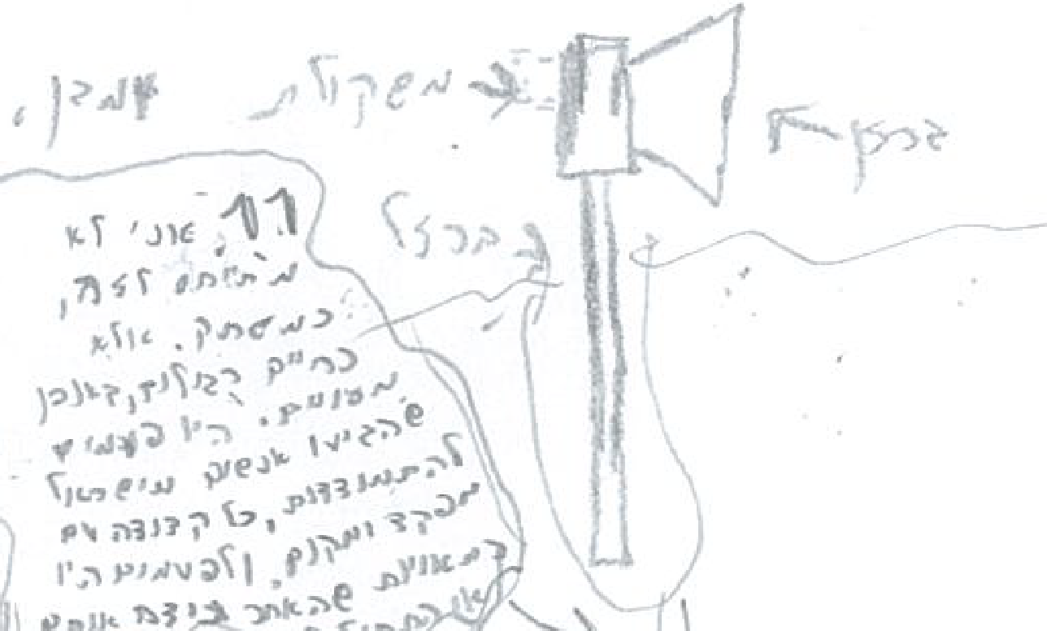

- חנית עם פגיון (סכין), לעוזרי תחזוקה כנשק קל, בנוסף לדברים שסוחבים, אם מתאפשר קשת וחיצים, (זול וקל להכנה מבחינת חרושת הברזל), ובזמן קצר.
- שני שריונות קסקסים, (שתי שבכות ככלי הגנה מרכזי! (הכנה מחוטי ברזל עבים מאד על ידי קטר וסיבוב). ניתנים לקיפול, ולשים מאחורי הגב, בצעדות ארוכות.  אפשר כיסוי רגליים (עם חגורות) ושמירה על גמישות. לכאורה יעילים נגד חרבות כי עוצמת החרב לא חותכת את הברזל בקלות.
- כלי לשבירת מבצר ברזל. על ידי תנופה. (יש אומה בעולם, יסופר בהמשך). א. נגד שיריון ברגליים עץ עבה. ב. בלי אפשר משהו חד. 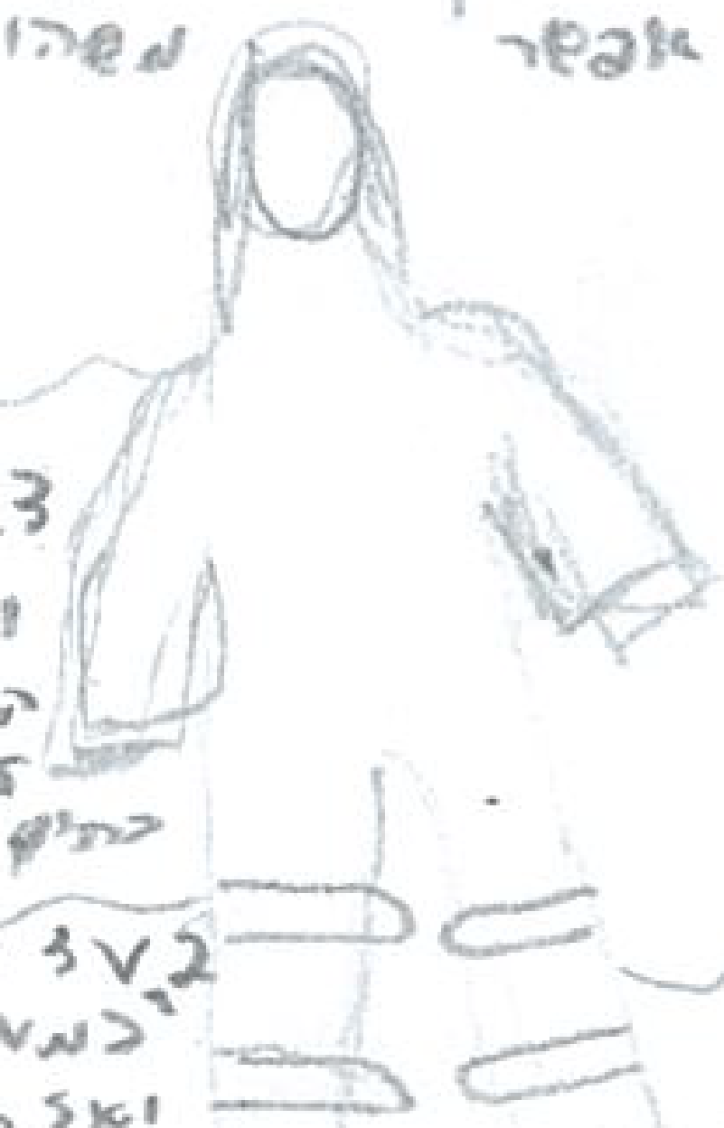
- "כידון נשר", נגד פרשים משוריינים מאד.
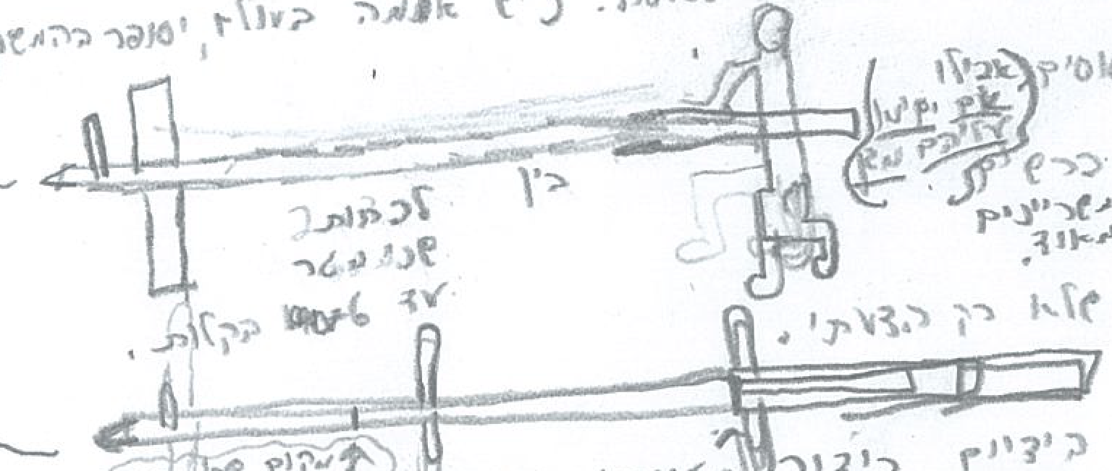

- סוג קטפולטה, מקוה שלא רק הצעתי.
- רעיון להזנה על יד הידיים כיצור תזונתי טוב ומתאים למצב. ואיני זוכר את שאר הרעיונות הנוספים כרגע.
נוצר צורך – לאחר שהיה עולם אחד שנוסד על בסיס, של "דרסרק" (סדרה), בניסיון לחקות את המופת שקרה. עם מה שנוצר עם "נאורוטו", אחרי "השבר הגדול". אז חשתי, בעולמות דומים שנוצרו, ויצרתי כלי הגנה. (מפה). (יוחאי נמצא שם, ויש שם אנשים תפש שם איפשהו פיקוד, עם חיים רגילים, וזה הכל. כל משחק שיוחאי שיחק או סדרת אנמה שהוא ראה בעיקרו ניסו שהוא ייצור מזה משהו, לאו דווקא רוחנית, והיו חלוקות בין ארה"ב וישראל, מי לוקח מה (כביכול). ארה"ב קיבלה את הפחות טובים, היא לקחה 2 AOE, ומשחקים שיוצרו בארה"ב, וניסו להשאיר הכל יוחאי כי התחילו לגנוב לו את החידושים הללו, זה בא אחרי, שהוא התחיל ליצור כמה "סרטים". (באקט מוסרי), להחדיר עניינים חשובים דרך הסרט, ואז התחילו, עוד עניינים. על עניין הסרט חשבתי פה, מבייתי, ויוחאי בשב"כ (בתוך המערכת אולי), יצר כמה סרטים שאנשים לא שכחו, ויקרו מאד. אני רק יודע, שרמזו לי על "פאנטום" – וזה משהו סודי מאד. מבחינתם (מבחינת, השב"כ ומוני). אם זה משהו שאני יצרתי זה משהו רווי באיכות מאד גבוהה ותוכן מוסרי. בכל מיני דרכים של התבוננות על החיים. ... ..מזו על הסמל ... ...לגלת". ראיתי ח"כ. סמל על תיקי עתידות ב"ל ...אלגלת ..שור לסר) כנראה. בהתחלה על חטיבת גבעתי שעשו לה חצי הקבלה עם השב"כ בגלל הצבע הסגול (בערך מהזמן האחרון).
אני רק יודע שיוחאי שם כמפקד / מצביא הוביל אותם לניצחון תמיד, גם נגד אנשים עם אמצעים כבדים, עד שכבש כמעט הכל, ואז התחילו לרמות. ורק הם התחילו לתקוף. בחיים לא תקף. התוצאה הייתה שלפעמים נוצרו גאולות באופן טבעי בעולמות האלה ובאו לחקור על ידי יוחאי. היו קבוצות של חברים של יוחאי מהעולם הזה שידעו שפה (בעולם הזה, לא יכלו להיות אתו / בעדו, בלי שיקבלו עונש. איך? זה כאילו יהיה נגד הקבוצה של החרדים, לאהוב אותו יותר מדי, וגם נגד המנהיגים / מנהיג אחר שלא אוהב את זה. אז היה עולם, שלאף אחד לא אכפת ממנו, יצרו שם כפילים של אנשים מכל מיני מקומות במערכת הבטחון / ביון, בארץ ובחו"ל, והתקבצו סביבו מבחירה, עד שנוצרה קבוצה (כפר, עיר) גדולה סביבו, מהמצטרפים, ונתנו בראש קרב אחרי קרב. והיו יותר חזקים מקרב לקרב ויותר נאמנים ויותר בטוחים במנהיג. היו ויכוחים שחייב שתהיה לו מדינה שם בעולם ההוא. אם זה ארה"ב החרדים שולטים בו, אם זה ישראל, זה השב"כ ומוני עושה משא ומתן על ההמצאות שלי שם. ולמרות זאת ניצח, והוביל והתעלה על כולם, בגלל יכולות אסטרטגיות, וידע בהובלת צבא. חצי מטוטל, למרות ריבוי חברים, מארה"ב וישראל ואירופה. (בדרג הבכיר מהם, לא אהבו את הקרה. בגלל הרצון לגנוב לו את הבכורה). אני לא מתייחס לזה, כמשחק. אלא כחיים רגילים, באופן מעומם. היו פעמים שהגיעו אנשים מישראל להתמודדות, כל קבוצה עם מפקד ומקום, ולפעמים היו רמאויות כשהאחר ניצח אותם או התחיל לנצח. אז זה משחק, ש, יש כללים, לא אמרתי משחק. תחרותיות בדברים יכולה להיות. (מי אחראית יותר זהב). שהכירו אותי מלפני, מתישהו גרמניה, נתנה לי מקום, על כל מיני המצאות שהמצאתי שם. (לא מדבר על דברים שלקחו). אחרי שהתלוננתי, עשיתי שם חוקים, בכל העולם ידעו שאם יוחאי מנהל את המקום זה מספר 1 וככה יצא השם אחר כך. מטרה הייתה, מקורפרנסה, שניסו להבטיח שלא ישתלטו. היינו חוקים: בערך: א. מי שמגיע מקבל X זהב. ב. כלים. ג. כולם שווים, עם הזהב צריך לתפעל את הסביבה (כולל פיתוח תעשיה). אני לא אישרתי לתקוף ולא ניסיתי, עד שתקפו אותי (לא בתור מנהל). פיתחתי כלכלה. ובניתי ביצורים. (וכלי נשק של הגנה). ומקור אוכל כשר. עינויים אסורים, לא התרתי להרוג (היו שמועות שהרבנים התירו כי האנשים חוזרים לתחייה. למרות שזה פחות חמור, לא התרתי עדיין.

V - 97

ב"ה

הסמויים – היחידה הסמויה במשטרה (בשיתוף עם השב"ס). שני שלבים:
- דיבוב
- בשיתוף השב"כ, תפירת תיק, "אולי עשיית, צדק פנים בסגנון רובין הוד" (שאיפה לעשיית, צדק, אני התנגדתי לסגנון אידיאולוגית מיד אפרש). בגדול: מכניסים מישהו לכלא, בלי סיבה ואומרים בן האדם עשה "דברים רעים" (כביכול). אבל שלא אסורים על פי חוק, או שאי אפשר לתפוס אותו. וכביכול היחידה הסמויה תופרת לו איזה תיק שישב תקופה בכלא. (ויש דיונים "מאחורי הקלעים", כמה זמן בשיתוף בתי דין לפעמים). בגדול. אחרי שמכניסים אותך למעצר בכלא, לפעמים בלי צו. בשיתוף נחשון, ששאלו אותי כל פעם לאן הולכים? "לבית משפט או לבית הדין?", היינו החלטה שלך איך זה ייגמר, ולאן יוצאים מהמעצר. ואז מודיעים בקשר, יוחאי אמר מכינים את הדיינים לגג, יוחאי אמר "לבית משפט", מכינים תיק פלילי לשיחרור, או אזרחי. (כל זה אחרי). מגיע מישהו לתא, והבנתי כבר שהוא "סוכן סמוי", ומתחיל לקרוא פרוטוקול לחברי התא, ממה שהיה לו כביכול בבית משפט: המקרה הראשון לפי הזכרון: "השופטת אמרה תשחררו אותו מה קרה לכם? עצרתם אותו יומיים, בחשד להתפרצות, "אם אין לכם הוכחות תשחררו, אתם לא יכולים להמשיך להחזיק אותו בשביל חקירה. גם האשה (מירב) אמרה שהיא לא ביקשה שיעצרו אותו". (כנראה טענו בשבילה בבית משפט, שהיא חוששת שהוא יעשה לה משהו). עברו יומיים, התקרב לשבוע, והם רצו שהכיסוי למעצר יהיה "חשד להתפרצות", כמובן שלא הופעתי בבית משפט. הקריאה של הפרוטוקול להארכת מעצר לפני בן האדם, אמורה להיות מבחינה הלכתית "שתיקה כהודאה" (כנראה בהוראת הרבנים דאז) וזה לא נכון מבחינה הלכתית. בסוף נשארתי עוד כמה ימים. ואמרו, שצריך תיק אחר וכנראה יצטרך להיות פלילי כי עבר יותר משבוע. אותו אדם, התחיל לקרוא פרוטוקול על "סחר בסמים", של משיהו שנתפס עם כדורי LSD מזויפים, כשזה חבילה מסחרית, לא לשימוש עצמי, אבל אז מגלים שה- LSD מזוייף, חוץ מ- 3כדורים, וזה שימוש עצמי. (היה כנראה קצת פרסום אז) לשקר, וזה נחשב שזה היה ברצון. ששלחתי להן, תיק אחר הביאו בחורות "שאהדו" את מירב בנושא הגירושין. שיגידו ששכבנו, בחורות מתחת לגיל 18, ואחת הסכימה אונס, כי זה קטינה. למרות שהיא כביכול אמרה אחר כך, ואולי זו אותה קבוצה של בחורות, טענו תמונה שלי: "חצי גוף ערום" בווטסאפ. (השב"כ פרץ לווטסאפ ושם תמונה שהוא צילם בפלאפון שלי בלי ידיעתי). .... הודו במעשה .... (לא ראיתי .... שמעתי שזה ה... מהסמויים בכלא. ראיתי בזמן הגירושין משניסיתי לקנות פלאפון "בלתי פריץ" (ישן), תמונות שצילמו, כשלא ידעתי שהפלאפון מצלם. ואז העלימו את התמונות, ראיתי לרגע ונעלם. (צילמו אותי במקלחת), בפלאפון שלי בלי שידעתי כשמורידים בגדים שמים פלאפון על הכיור שלא ייפול. (ושלחו מהווטסאפ שתחתי "לאחרות".) הייתה לי הוכחה לאהקינגיי כל הזמן. והשב"כ הודה במעשים בסוף. וזה הסתכם עם הטענות האחרות "בהלוואה" של שני מיליארד, אחרי שקבעתי שווי דומה (שהשב"כ ביקש). ביקשתי להמיר פיצוי שהערכתי בלמעלה מ- 100 מיליון שקל. בהלוואה למינוף עסקית. והיה הערכת עורך דין. בסוף היו שתי אפשרויות: א. אתה "סוכן סמוי" של המשטרה – ולכן תפרו לך הרבה תיקים שקריים, לדובב אנשים בכלא בעתיד ובעבר. (שיחשבו שאתה פושע, ואתה לא). ב. יצאתי ביקשתי ר"פ, השוטר שאל: "נתת גט?" אמרתי, אולי פעם ראשונה "כן, נתתי". הוא נתן לי ר"פ, נקי מכל הדברים המזויפים (שלא ראיתי בחיים רק שמעתי עליהם). והיו שם שלושה תיקים סגורים על הטרדה, ... טלפונית. (מקרה ....) ... ... ... שלוש סעיפים. סיפור שרץ בשב"כ אחר כך – במקרה של הקיוסק: אחרי שחקרו כל סוג של מחשבה שלי ודבר שהיה לי בחיים, אחרי שנהייתי משיח. גם הגיעו שוטרים (לביתי), זה בא לי משום מקום בהפתעה גמורה (לא היה לי תיק פלילי) (ולא טובה), וידעתי שלא עשיתי שום דבר שקשור לפריצה בקיוסק רק עברתי שם בדרך לחבר. והסמלים, זה לא חוקי אבל כל החבורה של השכבה הייתה בזה ביחד (אחרי מסיבת כיתה או משהו דומה כולם יצאו לאסוף באיזה קיבוץ, הורידו סמל אחד, ואז הורידו עוד, וחיפשו יוקרה, (סמלים של מכוניות יקרות יותר). למה אני היחידי שנופל על העפיינות האלו, כי עשו עוד שטויות לא חוקיות קטנות מדי פעם, נזכרתי לפני, אחרי שחייה לילית, פרצנו חבורה לקיוסק (והוצאנו חבית ממתקים) והרבה ילדים עשו אתי גם: א. הורדת אויר מגלגלים, ב. גניבת ממתקים (פעם אחת חבילה שלימה) (יוצא מן הכלל) של 200/ 100 סוכריות), ג. כניסה אסורה למקומות (בריכה ...), ד. וונדליזם קל (ספריי צבע על בניין וכו' ...). ה. נהיגה בלי רישיון במושב. זה עבירות ילדות. פעם אחת אחרי שחייה לילית, היה חור גדול של "יד", ליד הדלת של הקיוסק. מישהו הכניס פתח מקרר גלידות, והוציא (לחמניה) קפואה. הכניסו עוד פעם חיפשו טוב גלידה, ולא מצאו, כי זה המקרר שרחוק מהדלת. אחת הבנות לקחה "מגב" והוציאה מהמדף חבילת סוכריות. אחרי התחזרות, השאירו את הסוכריות שם. כולם פחדו לקחת הביתה. אני אמרתי "חבל" זה סוכריות חינם לקחתי את כל מה שנשאר אתי. ישנתי בבית של חבר באותו לילה, הוא ביקש לזרוק את זה בחוץ כי הוא לא רוצה להכניס את זה הביתה. אמרתי לו, אני לא נפרד מהסוכריות (אני לא זורק את זה). בסוף זה היה בבית לשי חיסלנו את זה תוך חודש והוא גם הגיע לאכול, איני יודע אם בעל הקיוסק, ששמו היה שאול, "בכה על הגניבה" (ובצדק). ועל זה קיבלתי קנס שנה הבאה, שלא פרצתי עם בעלים אחרים לקיוסק. ואני חושב שהשיחרור, מתיק פלילי, בזכות האמא הצדקת שנלחמת במשטרה עם עוה"ד, שלא ישימו קצין מבחן כי אין לי שום רקע פלילי קודם, ולבסוף לא פתחו תיק. כי בחקירה נתפסתי שהורדתי סמלים, לא בטוח כמה זמן עבר, האבא הצהיר במשטרה שהוא נתן לי את כל הסמלים כי יש לו כמה מכוניות ישנות כאספן מחוץ לבית. ... ... עדויות שפרצתי לקיוסק, הצו חיפוש, על המקרה לא היה חוקי. "של הפריצה לקיוסק". על הסמלים: א. אף אחד לא התלונן על רכוש שנגנב. ב. היו מוכנים להגיע עם הבעלים להסדר בתביעה (פיצוי) אזרחית, אם היו מתלוננים. ג. עבירה ראשונה. ד. אין הוכחות (שזה גנוב. שיתפתי פעולה) ואם לא הייתי אומר, לא הייתה עבירה. (מאיפה ידעו שהסמלים .... חיפשו כסף, או אוכל מהקיוסק. בוודאות הצו לא היה חוקי. השב"כ האמין והתלונן. טלפונית במקום האשה. אבל הייתי בחקירה (פעם שניה בחיים). הראשונה נחשבה לעיכוב. המקרה בילדות (שלא היה לי ר"פ ממנו) פעם אחת, הלכתי לחבר לראות סרט ב- 1 בלילה באופניים, וראיתי בבריכה משטרות, שאלתי מה היה וענו, שהייתה פריצה לקיוסק. המשכתי לחבר. יום למחרת או כמה ימים אחר כך, הוציאו לי צו חיפוש. 3 – 2 שוטרים וע"ס, הלכו לחדר ושאלו אם יש לי פה משהו לא חוקי, ואם יש שאני אגיד לפני. כי זה פחות חמור, היה לי אוסף סמלים, 31 נפצים מאחורי ארון. הצבעתי על המקום של הסמלים (של רכבים אני שמרתי כהשכבה) הם חיפשו, כסף מהקופה של הקיוסק. והיה לי גם ככה יותר מ- 3,000 ₪ וגם כי אין קשר לקיוסק. ולכן הצו לא חוקי מאז לא "עשיתי דברים כאלה" בחיים. לאחר... שנים, ב"ה לעבודה נעלית יותר. 10 שנות הכנה.

V - 96
X - 11

ב"ה 28 – 1.2.23 * נכתב בין התאריך הזה לזה

יוחאי במערכות של ארה"ב – אומרים שיוחאי תמיד במערכת ואני רואה שגם אחרי השבר ובהמשך השיטות הוא נשאר בתוך חשיבה שלו, וקבלת ההחלטות שלו, בגלל שהוא נצרך תמיד. מישהו אחר שולט מעליו בכוח, ויוחאי תמיד מנסה לחשוב מה לעשות שיהיה טוב. (חוץ מה... באסטרטגיות שלו / שלי שאיני מאשר) – באופן נפרד בחיים בכל אפקט.
היה
לא ניתן לגשת אלי (המחשבות חסומות). חוץ מבכירים. אתה חסום "בשחור", מקרה בעבר (אחרי השבר), ובכל זאת היא לא יכולה לעשות הרבה, שלמוסד ולשב"כ (נותנים גישה לאנשים מסוימים (בעבר), ללמוד על העניינים שהיו לי, נגד רצוני. (בארה"ב אתה תמיד "חסום", מוני בעבר "לא ברור", למה לא חסום. (בטענה (נבזית) שאתה, לא סוכן שב"כ, אבל .... (בעבר, והוא לא רוצה לחסום). וארה"ב לחסום, עולם ... ... המידע לגורמים מסוימים – שהוא נתן לדוגמה של ישראל לראות לא היה לו איכפת מדליפת המידע הישן, בפועל, הייתה חסימה חלקית בדרגים הכי גבוהים בהמשך (הדרך) והתוצאה גם פרוטוקולים מזויפים שלא ניתנים עדיין לבדיקה מלבדבדרגים הגבוהים (מאד).

V - 95
X – 10
1.3.23 – לא גמור

הדבקת הכוונות למילים מסוימות: הילה שיורדת בחכמה לבינה – ובדרך יכולים להוריד מילה לא מדויקת.

אדם אחד אומר: יש מישהו שאומר: "דבר דפוק" (אמונות מקולקלות לא אמיתיות).
יוחאי מגיב: "אפשר לזרוק אותו לפח" (התקלקל).
זה לא באמת יוחאי הגיב כך בהכרח (בצורה טבעית). יוחאי אולי יגיד אחרי עיבוד המחשבה, "היא / הוא לא צודק", (בראש אולי, הוא יחשוב מחשבה כזאת או דומה לה לעצמו, בתור הגדרה חצי או סימטרית למצב), אמרו שזה בעל בעלת תשובה חדשה, שנדבקה במחשבות ההפוכות מהאמת והשיטה האמיתית. (והציטוט שהיה לה בפה, מזכיר אנשים "שומרי מצוות", שכלתנים, שהרסו את העולם, ואת התורה ואת המצוות). אנחנו באמת יכולים.
היום שמעתי לראשונה, ממישהו שחשבתי שהיא בעל תשובה חדשה, שאני לא יכולה לחשוב שהוא משיח. את לא יכולה לחשוב כך. כי הוא (להבנתי) נראה נחות יותר בכוח, מהחרדים וממוני והילה וכו' ... זה יכול להיות משיח? בקצרה לא מלא (תשובה מלאה). א. מחשבות כאלו הביאו, להרבה כיסויים על האמת, וים שקרים, בהתחלה מהסיבה הזאת ואז שקר הביא לשקר ועוד שקר, מסיבה הלכתית. (לכולם יש הרבה רבנים חכמים, שמוצאים היתרים לאינטרסים שלהם) ב. לא תקנה אין שקר לעולם (חוץ מאונס גמור, זמנית עד שניתן לגלות, ואני עצמי נזהר גם בזה שהיה לי מקרה של פ"נ, שלא יהיה חורבן לתורה אם ישמעו ששיקרתי פעם (בזמן ההוא), ויגידו שיש עוד שקרים בדפים האלו של פ"נ בדפים לדוגמה. אז ב"ה עד היום אני יכול להגיד (ששקר בדף לא היה). ולא לשקר בדברים כאלה גדול (מפיקוח נפש) ופסקתי זאת מזמן והם יודעים ואפילו המוני (למעשה של לא לשקר אפילו לפ"נ) ויש הרבה טעמים בזה:
- זמן שמד.
- נהפכה היהדות אצל שקרנים למינות (הרבה סיפורים שקריים, על אנשים
- על מקרים וכו' ... מטעמי הלכה לא נכונים)
- וודאי פסקתי ששקרים בנושא ההיסטוריה (ועושים היסטוריה אחרת)

ה - 94
המשך
X – 8
1/3/23

ב"ה

צלצל – ותופסני טיפוס לקיר חלק (על ידי הדבקה ביבוש מהיר).
לאחר הדבקה ראשונית של הצלצל על הקיר, התזה של דבק מסביב
"תופסני צבים"
תופסנים – לאיפוס
לא זוכר במדויק את הטכניקה (שחשבתי אז) להרחבת שטח ההדבקה בשביל להגדיל את המשקל שהתופסן יכול לשאת. מה שזכור לי עכשיו זה פתיחת מטריה.
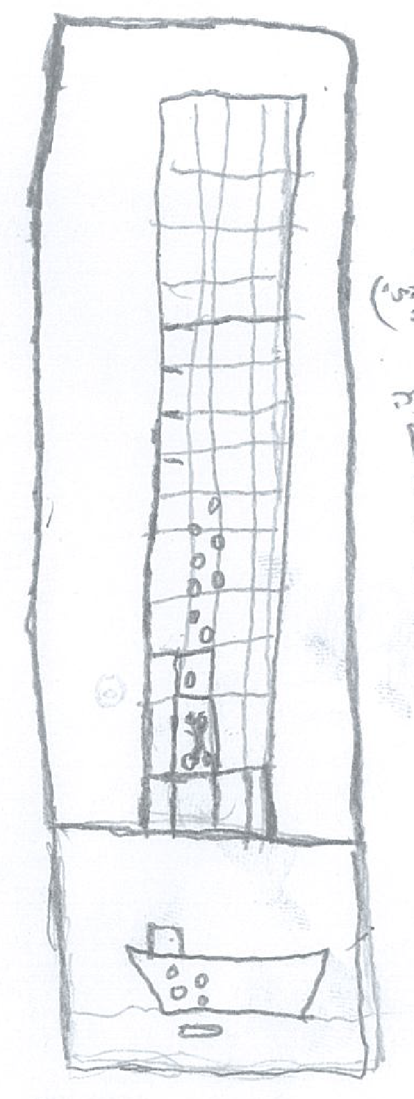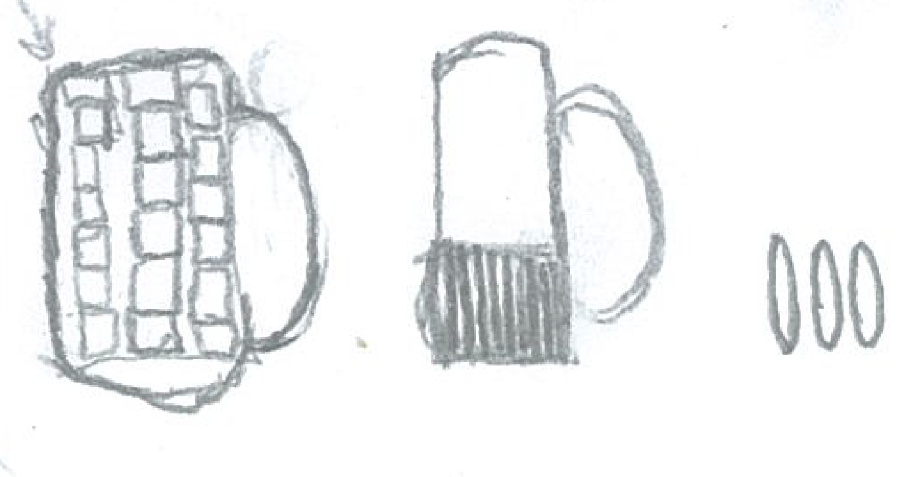

ותיק למטפס עם תופסנים.
וצוות מטפסים עם תיקים בשביל גובה גבוה. תופסנים בגובה (בהפרש) הרמת רגל אחד מהשני. ולכאורה כושר נשיאה של מעל 100 ק"ג. בתכנון הראשוני תופסן כל 100 – 75 ס"מ.
אפשר לשים חבל בין התופסנים.
תרמיל תופסנים.

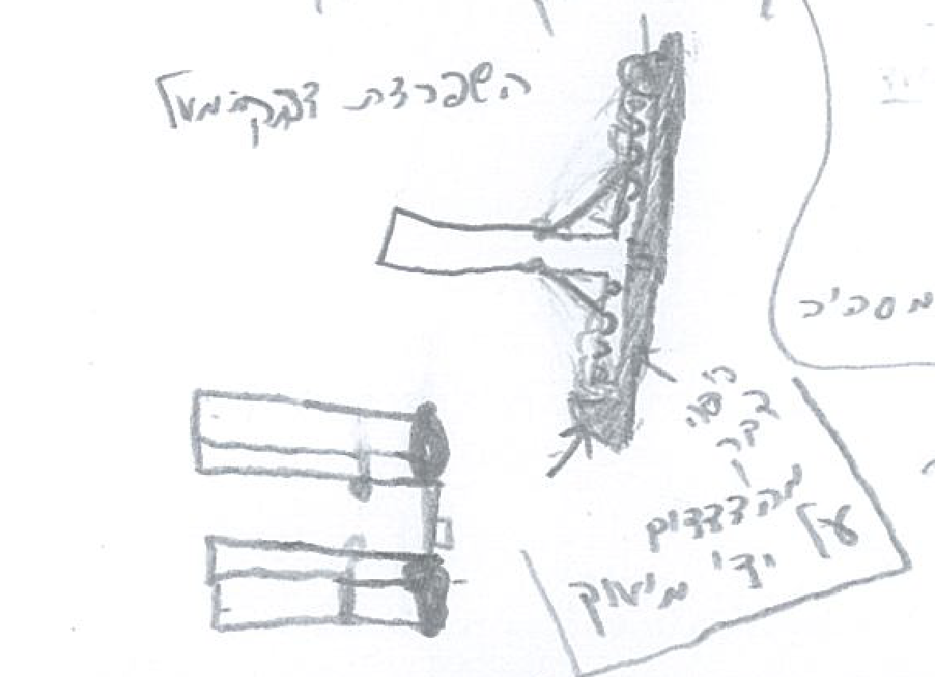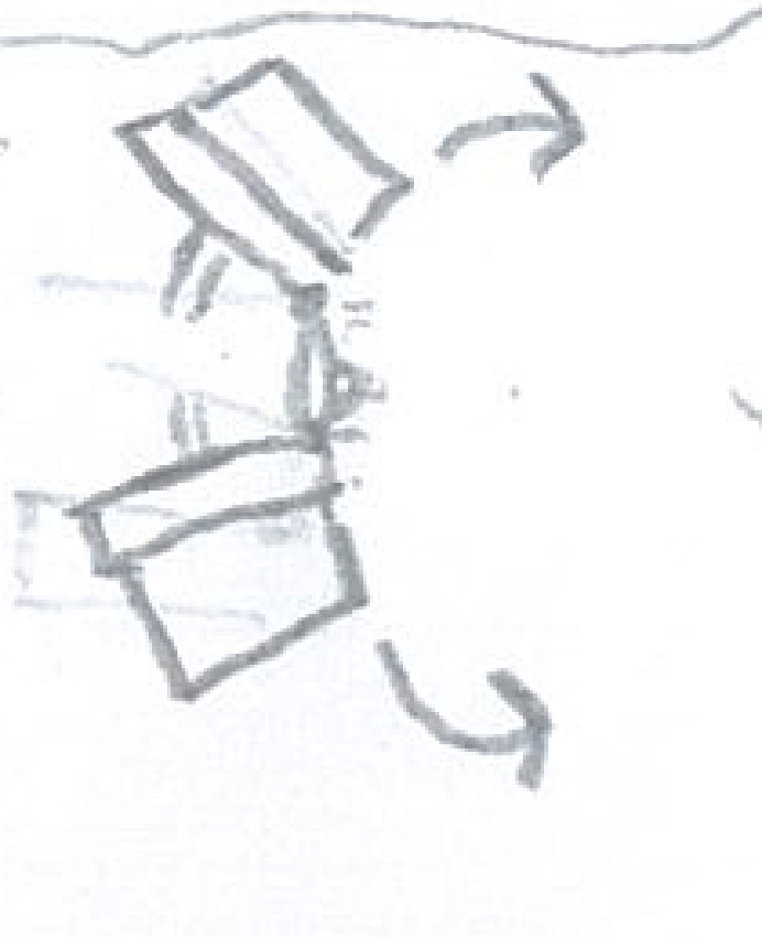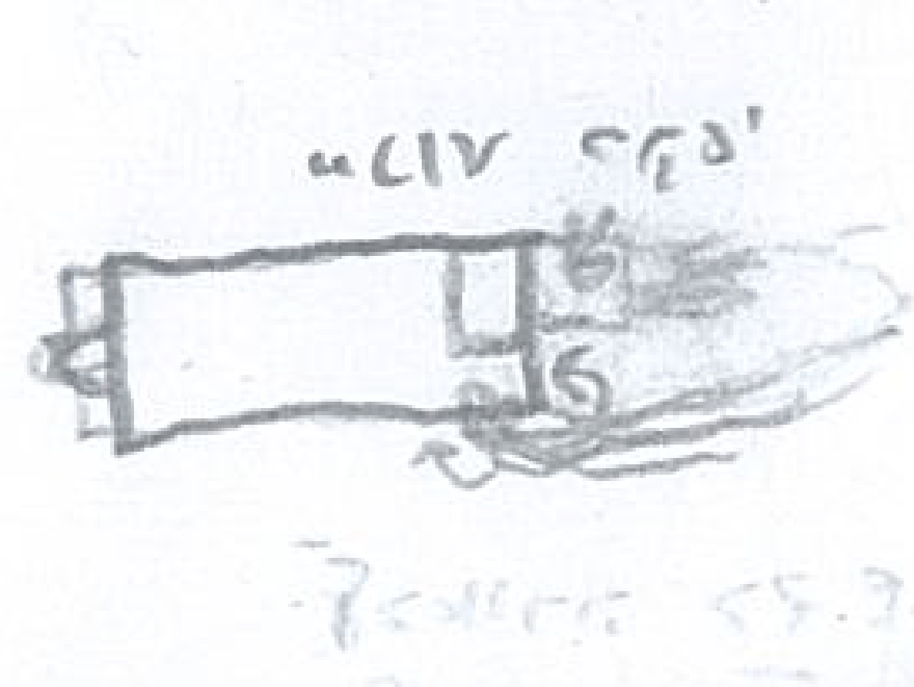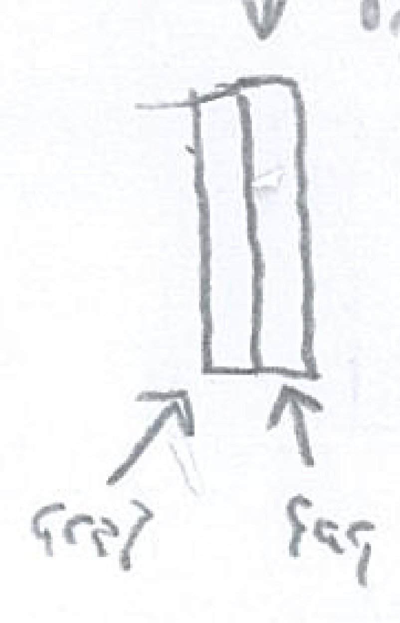
כיסוי דבק מהצדדים מנוע רקטי שכבת דבק עבה מאד
השפרצת דבק מעל על הכנפיים שמתחברים לקיר.
כיסוי דבק מהצדדים על ידי מיעוך של כמה יותר מ- 10 ס"מ אפילו 20.
המטרה: א. עוצמת הדבקה גדולה יותר.
ב. לאחר מיעוך חלקי, תזוזה לצדדים והגדלת
שטח הדבקה של הברזל.

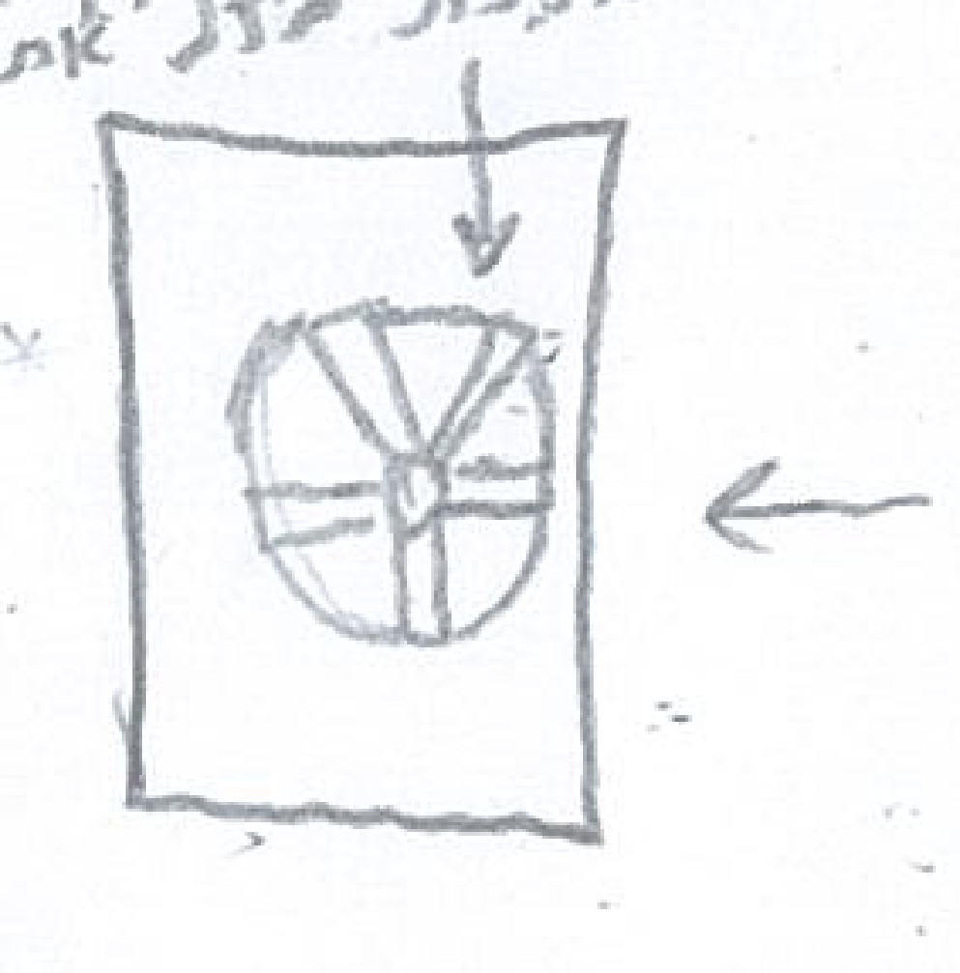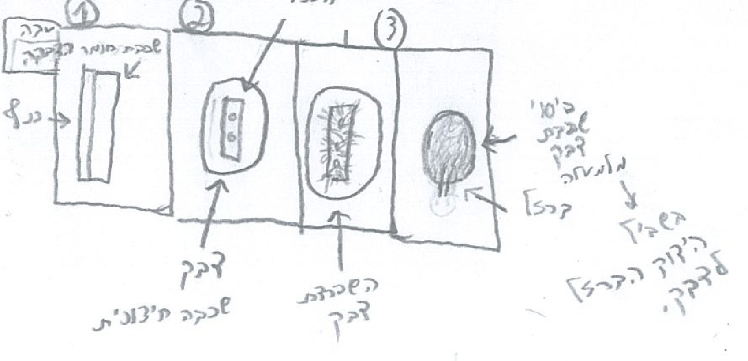
חתיכת בד חזק
(אם נצרך לחזק את ההדבקה שטח ההדבקה) הגדלת אזור ההדבקה על ידי מיעוך שכבה עבה
V - 93
X - 9
1.3.23
ב"ה
(פה) מסלול O
יוחאי כהן רב גדול – הייתכן? אינו בקיא דיו. ככל שהכירו אותי ראו שיכולים ללכת לפי הפסקים שלי גם רבנים וגם דיינים יראי שמיים. (לפעמים הייתי צריך סמך, לסברות כי לא למדתי את הנושא הזה בעיון). ולפעמים גפ בקיאות בסיסית בשו"ע לא הייתה לי בו. ובכל זאת, מיעטתי לטעות אם בכלל בתקופה ההיא, וגם הדיינים או הרבנים הבקיאים בשו"ע בנושא הזה הודו לדברי, והרגישו שהם יכולים לסמוך עלי לחלוטין. כי לא הייתי אומר פסק אם אני לא בטוח = < לא יכול לוודא (לבדוק הוודאות) שהוא נכון ביחס למקורות, אבל ידעתי את הפסק לפני שקראתי אותם, לפני שקראתי את המקורות המדוברים (שו"ע / אחרונים (גם שותי"ם שעוסקים בנושא). ובדרגה יותר נמוכה ידעתי בערך את הסברה שצריך לבדוק. או מקור אחד שממנו "יסתעפו הוכחות", בתורה שבעל פה, להמשך המקורות להלכה. (הרבה מאד רקע כללי בכל התורה שבעל פה זה בזכות תקנת הרמב"ם ותורה עם רש"י), מלבד ההלכות למעשה שלמדתי: א. באוח החיים, ב. קצת באופן העזר, יורה דעה וחושף משפט, "יסודות לפסיקה" (וגם שותי"ם וספרי אחרונים). אז למרות שסמכו עלי אמון, שראו את כמות הספרים שלמדתי, זה לא הסתדר להם לסמוך בגלל בקיאות נמוכה. (לכאורה) אבל שיש הקלטות של השיחות שלי עם רבנים ובתי דין, והדברים שאני כותב, כן רואים שמתיחסים אלי כרב בכיר מהם לפעמים במיוחד בעבר. (כי אני קולט לאחרונה כי יש כיוונוני חשיבה, אפשר לדעת את המעלה של הלומד לעומק, על פני הלומד לבקיאות (אבל בלי הבנה מלאה). שלימוד לעיון עם הבנה מלאה אפשר להסיק הרבה יסודות של התורה בקצת חומר, ואז יוצא שמישהו שכביכול בקיא בפחות חומר מהקצת שלמד בעיון למד ביסודיות את יסודות הפסיקה. בנוסף יש לו רקע על היסודות של [תרי"ג מצוות לפי הרמב"ם ורש"י]. ואיפה שאני לא בקיא בשו"ע, אבל אני יודע שלפי הרמב"ם ורש"י, זה סותר להלכה. (אני אומר את הפלפול, לרבנים בתור קס"ד שההלכה יכולה להיות כך לפי ההלכות שלמדתי פה ולפעמים מחזק את ההיתכנות שהדברים נפסקו להלכה בשו"ע משות"ים, (במקומות שאיני בקיא בשו"ע) ומנהג שלא ייתכן שהדברים הם אחרת. דוגמה "בחוקותיהם לא תלכו" (לא למדתי בשו"ע (את הסימן או הסעיפים) < לזכרוני עכשיו, היום הזכרון קטן מפעם > בהרבה (בגלל תרגילי גלי מוח, שאני אהיה פחות חכם ובקיא).
- זכור לי רש"י: לא ללכת בנימוסיהם (לא זכור לי הסעיף בשו").
- הרמב"ם לא זכור לי כרגע
- שמלות שמגיעות לרצפה (הברכת) (מהבאבא, לכאורה מזכרוני צניעות, לא בצד בחוקותיהם)
- משה פיינשטן פאה, לצורך עבודה (התירפאהלגבר במקום כיפה). ועוד הרבה שות"ים ומקורות שלא נותנים לי גישה במוח, להסיק מהם)
- היום בפועל התנהגות של הציבור ירא שמיים. בנושאים חדשים מתי נחשב (החשוב), רבנים: "כבחוקותיהם לא תלכו, ומתי לא". ואנשים יראי שמיים נוהגים כך לדוגמה: לדוגמה: יש אומרים שמכנס לאשה, זה בחוקותיהם לא תלכו. בלי שקראתי את הפסק ואני מכיר את שו"ע אני חושב:
- מי התיר לבוד חדש כלשהו בלי שיהפוך לבחוקותיהם לא תלכו?
- הבאבא שם חליפה, וכובע בורסלאנו שהיה נהוג באמריקה בשנות ה 50 – 30 ואולי לפני נהגו בכובעים אחרים, וחלוקים, וכובע זה היה לבוש של הגויים.
- יש היום שמלות שמגיעות מחברות מחו"ל, תחת תנאי עיצוב מסוימים, ולפעמים יש בהם חידושים קלים מצד סגנון השמלה. מי אמר שזה לא בחוקותיהם? (ובכלל הקניית בגדים מחנויות של הגויים שיכולים לשנות עיצוב מדי פעם, וזזים עם המודה הזאת, לפעמים שזה נראה צנוע. אם יש לי מעשה רק אני יכול לסמוך שהוא לא עבר עבירה וזה מותר.
- עיצוב לבית, אם לומדים מדברים שנהוגים בעולם לפעמים, [ כמובן לוקחים. כי זה מועיל לשמירה על תורה ומצוות ]. מקררים, מיטות, סגנון, חתונה, צילום סרטים חרדי, שעון מזהב על היד, צלם בחתונה, מאיפה הגיע המנהג? כמה סוגי מנות בקייטרינג? ועוד הרבה. שלפעמים המנהג התחיל אצל הגויים, אבל הסיבה שאומץ זה לצורך התורה ומצוות.
* גם ראיתי רבנים שהתירו מכנס רחב מאד.
* יש פוסקים, שיגיבו על כל דבר, שנדמה לגויים "מנהגי גויים". אבל לא תמצא את הידיים והרגליים, לגבי דברים אחרים שלקחו מגויים. (אלא, הסיבות יכולות להיות: בעיקר שהכוונה, להדמות אליהם באופן הזה. ... שזה .... ראה ... מנסים להדמות. אני אומר אם הכוונה להדמות זו בעיה ואם הכוונה לעבוד את ה', בכלים האלו - ... ... זה לא מנהגי גויים. אם התחילו בציבור החילוני, שלכל אחד מבני הזוג יש רכב (גם לבעל וגם לאשה). בתור חיים מרווחים יותר, אם אשה בציבור החרדי תרצה / ירצו גם רכב, בגלל שהסיבה, (אצל החרדית) זה חיים מרווחים יותר זה מותר ורצוי. רצוי – כי, אם זה יגרום לשלום בית יותר גדול, פחות לחץ במשפחה, יותר חיים באושר וכו' ... זה מצווה, ונאמר חכמה בגויים תאמין. והתחום פה: פיסיולוגיה, פסיכולוגיה וכו' ...
V - 92
X – 5
27.2.27

ב"ה

מה שכן ידעו שיש "עולמות" והם מקבילים, לא אמרתי כולם. "המשק"צ": הבאבא עמד באיזה מקום ואמר למלאכים "לצאת נגד יוחאי" זה יצר הרע, והם שאלו אותו אם יש להם יצר הרע כמובן ידעתי בהלכה (מהלכים) הוא הראה לי את ההתלבטות (מקרים). מקרה שהיה – בתחילת ימות המשיח (אין זמן מדויק), אחד המלאכים בגן עדן שקינא בזה שאני הולך להיות משיח, קינא לבאבא "כביכול", מלאך חבדניק. ניסה שמלאכית כלשהי "תדבר בשמי", מול איזה "בית דין למעלה", וניסו לומר שאני לא "משיח" על ידי שראו במערכת "מה היה אתי", ויקבעו תפקיד או מסלול אחר לחיים. בערך והם קבעו, כביכול היא אמרה שזה בי"ד של "צדיקים", ולכאורה הכוונה "הינונים" (עפ"י תניא). הייתה טענה בבית הדין, שאני אמרתי למטה: שאני "משתוקק או אשמח להיות שם", ועל בסיס זה כביכול ניסו לפסוק, שבמקום להיות "משיח"? (וגם לכאורה על בסיס שהם חשבו שאולי נכון? בניגוד לעולם אחר קדום יותר לחלוטין. קדום יותר לפחות בפגישה אתי). הסיבה שאמרתי זאת וכך התכוונתי, שאני אשמח לזמן שבו אגיע למקום שכולו טוב, ורק יהיה העסק ללמוד תורה ולראות אלוקות בגלוי. (בערך). כי המלאכים גם עשו לנו ניסים, משהו בין אדם למלאך. ואמרו שבאו מעולם אחרי הגאולה. השניים או שבאו אלי לכאורה אסביר אחר כך. ואני כביכול זה שנולד ממנו הרעיון. בעולם ההוא הייתי המנהיג של המקום, וניסו להראות תמונה של בית גדול עם לובי (הבית שלי), שבו כולם נמצאים. שמעתי שהייתה לי שם גלימה שמעידה שאני מלך, שכתוב על הכתר משיח בן דוד. ולעתיד שימשה אחרי רבנו חזרה בזמן בגלל מחלוקת מי "משיח בן דוד", אני או "הבאבא", הוא אמר: "כתוב על הכתר" שלו (שלי של יוחאי) (וזו הייתה הוכחה ניצחת לבאבא, שהבין מזה שאני משיח בן דוד וודאי. גם בעולם הזה הייתי המנהיג מעל הכל (וודאי והוא חי אתנו בקהילה. בתור "מנהיג רוחני" (כמו רבי). ואני המנהיג בפועל עם הסמכות והכוח להחליט דברים. וכנראה, ודי בטוח מי שיצר את המקום.
המשך:
בבית הדין הנ"ל, ראו שיש לי תעודת נכה, ולכן אישרו (לערוך דין שלא בפני) (שלא בפני) אפוטרופוס מחיתי בכל התוקף לאחר מכן, אם ראיתם את כל החיים שלי במערכת אתם יודעים שאיני נכה וגם יודעים את הסיבה "לכליאה בבית המשוגעים". הם הודו לאחר מעשה, "אתה צודק" ולא שני עדים, או מראית עיניכם. יש כאלה שמוציאים תעודה קומבינה "לגמול נכות". בין צודקים (מבחינת הטענה), בין טועים והם לוקחים כסף שלא כדין (גניבה מהמדינה). עדיין לא שוטים, וידוע הדבר שיש דברים כאלה. (היום יש לי עוד מה לומר). אחר כך שאלו את הבאבא שם, ואמרו "שיוחאי רוצה לבוא לפה", ואמר שיבוא, התעצבנתי מאד, וגם הרימו לי את הנשמה מהעולם, והרגשתי איזה תחליף, ואיזה רבנים, ואמרו אולי בעולם 1 לא תהיה, לא הבנתי למה. לימים: שמעתי: (בסגנון בערך) עם קבלה שהמשיח שהאדמו"ר הזקן בין החיים (ולכן "חשב אני"), ציטטו לי שהוא יודע "מבן יהוידע" "שנשמה שהייתה בעולם החיים ..." (כמובן, זה לא התקיים). אבל הרבנים התנצלו, גם על הבנת הדברים של "אני מחכה / משתוקק / להיות שם" שהבינו שלא לזה התכוונתי, ויודעים, וגם על זה התלוננתי. מקווה וברור שזה אנשים שהיו נגד זה שיהיה משיח חסידים של "הבאבא". אחר כך היה לי סוג של תחליף נשמה נמוך יותר (רוחנית) בגוף במקום הנשמה המקורית שעלתה, לימים אולי גיליתי שזה לבוש נמוך של נשמתי, לבוש הכי נמוך שלי. לימים: המלאכים ביקשו ממני עזרה, היה נראה, שהם "עשו עבירה" – בזה שאמרו לבאבא ו / או לבית הדין "שאני רוצה להיות שם" (וידעו בדיוק מה כוונתי). רוצה ללכת (במקום חלילה) לגאול את עם ישראל ואולי גם עם הנכה. (עם יצר הרע מופחת או בלי). וכתוב "הסירותי לך".
מי ה 7? או ה 10? שעלו לגן עדן בחייהם? בן ישי, בתיה

V - 91
X – 3
27/2/23

ב"ה דף – קבלת החלטות, למישהי שלא סגורה על עצמה לאורך זמן

10 חוקים

- לא תרצח
- לא תגנוב
- לא לשקר
- לא תעמוד על דם רעך. ואהבת לרעך כמוך (אל תעשה לחברך מה ששנוא עליך).
- הלכת קצר (נתינה צדקה ועשיית הטוב של הקב"ה)
- לא תיקח שוחד
- הלכת בדרכיו – ואז הורידו ל 6 בספירה.

לקחת על עצמי חצי שנה בלי חוקים נוספים אם אפשרות להאירך את הכלל בשלושה חודשים, ואז פעם נוספת עד שנה. ואז אפשר להגדיל את הזמן הארכה משלוש חודש לחצי שנה כל פעם, אם רוצים ואם לא להשאיר על 3 חודש.
(המלצה שלי לא להראות לאף אחד, אפילו לא נפש חיה אחת), כי אנשים לא רוצים שידעו, כרגע מי הם באמת. כל אחד רישום לעצמו (בחשבון נפש, בצורה חיובית ושלילית) חיובי איפה נמנעתי מלעבור עליו, או ביצעתי כלל שצריך לעשות: ביני לבין עצמי:
1. תאריך: 23 / 2 / 27 – נמנעת מלהרוג את איילון, 2. אמרתי לכריס לתת לו את המערכת (תאריך), אפילו שיכולתי לא לתת לו כלום (הלכת בדרכיו – עשיתי חסד לדעתי). 3. אמרתי לפזית שתאפשר הדפסות.

שלילי: איפה עברתי על החוק שאסור לעבור.

V - 90
X – 4
26 – 28.0.23

ב"ה

נושא להרחבה:

המלחמה שלי שתהיה:
"מזכיר הסנאט" – בזמן הצורך במזכיר, שתהיה לו שליטה (כנציג של וועדת הסנאט במערכת) לשעת דחק של השתלטות ופיקוח דמוקרטי על הראש. (מפתחות ראשיים בידי הציבור).
מוני ה... יודעים שהבטיחו להם מלמעלה שיוחאי משיח בן דוד. (מלאכי בתי דין של ארץ ישראל"),
* היו – רבנים עוד לפני שהבאבא היה מועמד להיות משיח (אחרי תחילת ביאת הגאולה) שחתמו בעולם עליון "שיוחאי משיח", ביניהם (מלא רבנים חשובים) הבאבא (בין החותמים), (שאלו אם הם סנהדרין, אחר כך, אחרי השבר, זה קבוצה גדולה לא יודע מספר, שפסקו כך למעלה ונתנו את הפסק לנציגה משחור למטה, ולא היה לי מענה).
נושא להרחבה: * שימו לב וזה כלל: אני מפרט דברים כמו שהיו בזמן התרחשותם. זה לא מעיד על האדם כיום.
שמישהי חילונית (חוזרת בתשובה) – גרושה תהיה אשתו של הבאבא, מישהי יפה, אינה יכולה להיות אשתו, וההתנגדות מהאנשים מסביב. (בגלל חשש ביאות, בלא נישואין). ואני אמרתי שאין חשש כלל.
לדוגמה: האשה הזאת, בעתיד אחרי השבר וקצת לפני, בגדה בי ובעוד מקום. ובהמשך דברים לא טובים. בזמנו זה נראה כשר. באיזה עולם / עולמות נכנסה כאשתי (היא סוכנת ידועה), ופעלה בכל מיני דברים בחתירה תחתי ונתינת כוח שלי (ונתונים שמוגבלים) לאחרים בשיטות ערמומיות. בעיקר לאנשים כמו דרג במוסד / שב"כ, בזמנים שונים). בגדה בארה"ב אחרי שביקשה להיכנס למתקן בשבילי אני לא אישרתי יצר נזק גדול. (רצתה להפעיל מישהו במקומי, כי: א,ד מישהו אחר סידר אותה שם).
נאבקה – פעם שאלו אותי על בחורה אחת שנשארה, כשרה (מתוך 3 אחרונות), ממש בתחילת הדרך יחסית, ואז שאלו אם לשים לה בראש שתרצה אותי (כביכול מי שהיו חברי אז – "מכחול", השב"כ ברשות הילה ומוני זיינו את הבנות, "כחול" – ניסו להציל לי בחורה). מישהו שם (וטימאו לכהן אחר כך), עברו מים בנהר, והדברים השתנו בהמשך הזמן. ואז הוא אמר "שימו" (לה בראש שתרצה את יוחאי). אני אמרתי לא לשים. אפילו שכבר הייתה בת אחרונה אולי באותו שלב. לפני היה קטע שהובן שהיא מגיעה, ואולי נהיה ביחד, ומישהו קינא והתחיל להוריד לה את הביציות, ידעתי / הרגשתי (חלקית מלמעלה "בדרך מיוחדת"), ואמרו לי להזדרז אם אני רוצה לעשות משהו, אחד אמר לי: שיש לי תקופה כזאת (עד שנגמרות הביציות), ואחד אמר לי תקופה יותר קצרה (ימים או שבועות אולי). והייתי צריך למצוא דרך (להגיד לה להקפיא, בלי להסביר לה סיבה). באותו זמן, הטכנולוגיה אפשרה (להוריד ביציות וזרע, או יד או רגל – חלילה, בלי אפשרות להחזיר, רק בדרך של להרוג את בן האדם, ולהחזיר גופה חדשה. אבל אז לא היה ערבון (לדעתי), שזה אותה נשמה (חוזרת), אלא זה אדם אחר עם אותם זכרונות והגדרות אופי, לעתיד, הייתה אפשרות להחזיר איבר.
* בבית רבקה פינסקי כביכול – לכאורה לגבי לשים בראש, שמו נסיכה תקופה של כמה ימים, אני חושב. לפני באה לפגישה כביכול, ברכבת באר שבע, אני ראיתי בנות שמגיעות אז, ולא ידעתי איך להתייחס לזה 100%.

V - 89
X – 6
28/2/23

המצאות!\אחרי השבר: (נדיר), אולי בודדות, במסלול O.

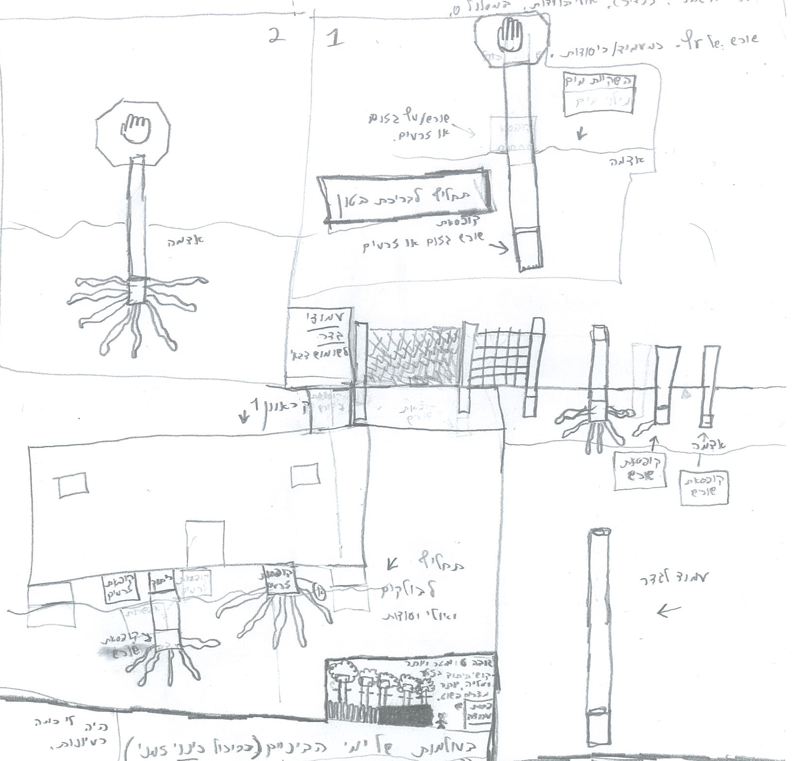

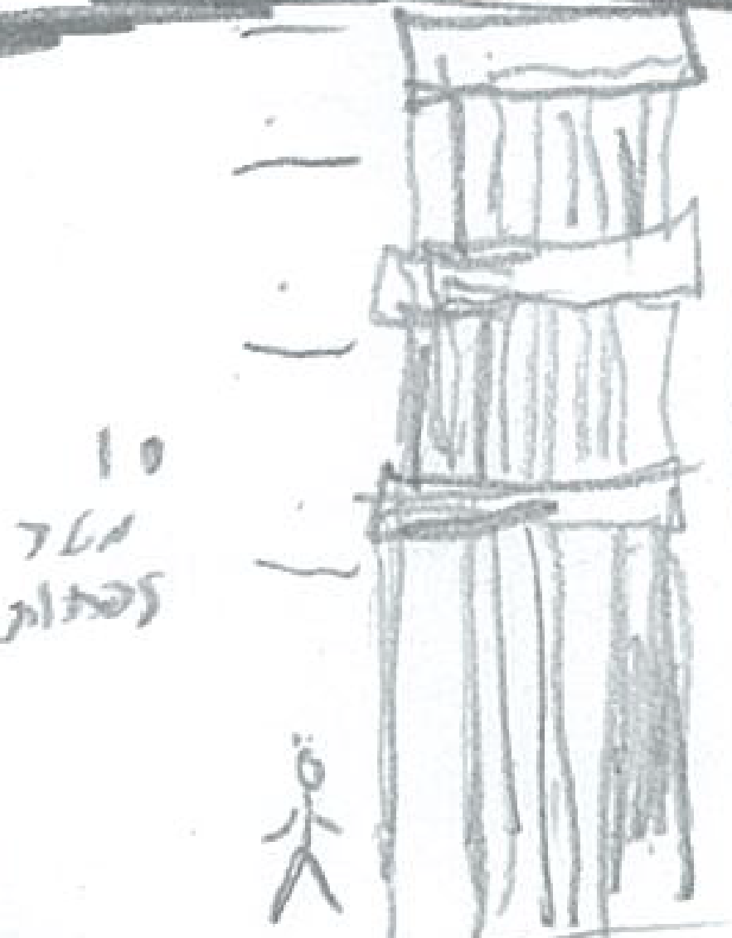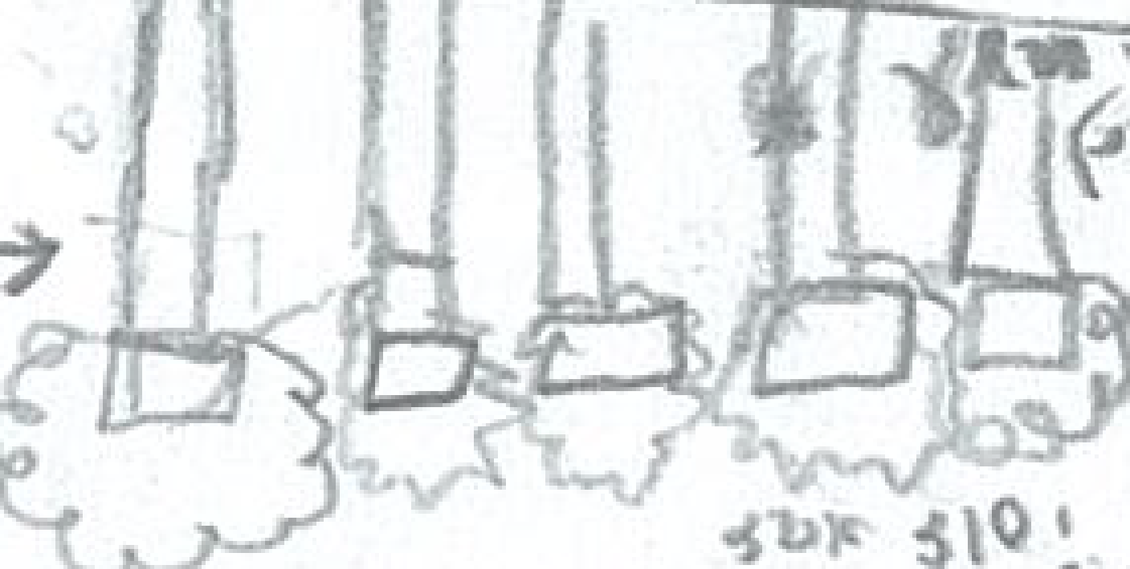

משואה
(צריך להיות חייל מתצפת תמיד) היו לי כמה רעיונות בעולמות של ימי הביניים (כביכול כינוי זמני).
הינדוס: שדה ראייה מתאים שנחשב סוג של הנאה / תחביב לאנשים בתוך המערכת. שמיוצרים
בין זוג משואות. שם (ככפילים), הסברים בעתיד. (דבר שנוצר אחרי השבר).
והשאלה אם עדיף מסוס לסוס. וחיים ללא טכנולוגיה מתקדמת, ויש לפעמים מלחמות.
והציעו חצוצרות במקום מדורות. (אני מפתח שם כלכלה, ואם מישהו מתחיל מלחמה אני נלחם).
אמצעי: זול יותר אולי מהיר יותר לבניית צריח. וגם ניתן לחסום את
הגישה לחיילים (צריחים) (קשתים) שם בקלות. א. שתילת עצים
ובניה על גביהם צריך בשורה צמודה לגדר או חומה. ב. פתרון (קטן) איך
לבנות משואות לתקשורת, איך לבנות מה שהיה בשר הטבעות).
"לתקשורת חירום", (עמדות חיילים זוג על כל עמדה, הבערה בלילה,
מרחק ידוע (של 11 ק"מ?) (או יותר מרחק משוער) מעל 10 מטר של
עצים. (פתוח) שדה ראייה פתוח שניתן לראות את המדורה. ולהבדיל בינה
לבין מדורות אחרות (בגלל עוצמתה / גודלה). מטרה עביר מסר במאות / אלפי ק"מ בזמן קצר יותר מסוסים, (בטכנולוגיה של הזמן ההוא). תחשיב של: חשבון: 10 ק"מ 10 מדורות הקצעה של 20 חיילים בערך בין גדוד
לחטיבה מישראל לאירופה ויותר. בתקווה להגיע לשדה ראייה של 10 ק"מ למדורה ... שגם ישימו לב שזו משואת תקשורת ולא סתם מדורה, שנדלקת אחת ל ... כמה שנים אם בכלל. מדורה גדולה מאד. החייל לא צריך להיות נוכח במדורה אלא אפילו בבית סמוך העיקר זה שדה ראייה מספיק גדול למשואה השכנה. ואז לגשת להדלקה של זאת אולי אפילו ישוב סמוך.
- שתילת 100 ויותר עמדות, במהירות. בצורה זולה
- יציבות על יסוד אחד ולא 4. (וגדולה יותר).
- חסימת עליה בקלות (יותר).
- פחות פגיעה מצר
V - 88 ב'
X – 7

ב"ה

קו' סגל – ניסה לומר לי שיש לאיזה קומץ רבנים (כביכול חכמים), סמכות לדון אותי, כי יש להם סמכות לדון את כל חב"ד, ובגלל שיוחאי נשיא ישראל, יש להם סמכות לדון את כל עם ישראל, כי לרב שלך, תהיה סמכות לדון את כולם. אמרתי לא נכון, ואין להם סמכות עלי ולא על אחרים. טעמים אחר כך (ביניהם, אני לא תחת סמכות של חב"ד אולי הפוך שיש אנשים תחת סמכותי. ומבחינתי העיקר קבלה ברצון (בנוגע לסמכותי) ועוד ... וכן אני ואחרים (כל עם ישראל) כלפי בית דין אחר. הוא אמר אחר כך, אמרתי אני כותב את הדברים "אז יש להם סמכות מהמלכות", לא קיבלתי שיש סמכות בלי לבדוק את הדברים לאשורם לאור כמה וכמה דברים: א. מי זאת המלכות, ב. כל מה שכתבתי בחוברת, וכו' ... (על השבר והמידות ודברים אחרים). אני משתדל לכתוב הפעם כי אני שומע ריבוי הזיות (שלי בע"פ) דברים מצוטטים, ולפעמים נותנים טעמים אחרים.
(היום) אמרו לי שמכשיר (נשק) / לשעת צרה – זה טעמים הפוכים, למסקנות שהסיקו או פסקים שנפסקו. כביכול טעמים להפוך או

V - 88
X – 7

יש יוחאי למעלה שהיה מלך ומשיח במקום אחר והספיק לשבת עוד כמה שנים על התורה. ולמדן יותר ממני. והוא פוסק להם פסקים לפעמים, בצורה הכי מומחית, ומהמוח שלו יצרו איזה בסיס ומבנה למי שניסו להיות משיח ודיינים (משתמשים באופי וכיווני חשיבה שלי) אחרים לאחר מכן על ידי שיטות שונות, אסרתי זאת, כי אז גונבים לי את הפסקים נוסף להמצאות שאני יכול להמציא. או שמשלבים את המוח באופן פיסי בגוף האדם, או שהמוח מכוון מרחוק, על ידי "חיבורים", את המחשבות שיהיו דומות לשלי. אמרו שבכל העולמות (אני יודע זאת בוודאות). מחכים לשמוע את ההלכות שיוחאי פסק ואת הדברים שהוא אומר, וגם את הדברים שאני פה אומר (בפרדה, אני זה אני הוא זה הוא). כי יש לו יותר ידע. על עצמי (פה) לפחות בעולם ובבתי דין למעלה יש שם טוב. זה נהיה פחות אטרקטיבי שיש יוחאי בדיוק כמוני עם יותר ידע תורני, לפני תחילת ימות המשיח קיבלתי הרבה תשובות. [ייכתב בהמשך על יוחאי עם ידע יותר בפסיקה הלכתית במקומות שונים]. [והפסקים שיצאו משם למערכת על ידי שיטות תורניות שלי. ומנסים לגנוב אותם אחרי השבר הגדול, הקבוצה החרדית גנבה את החלק הארי בהתחלה] - [אחרי שהתלבש בטופי שלי אותו אחד מכיר את שמו "David" – עם המוח שלי כיווני מחשבה (שנוצרו מהניסיון שלי והלימודים שלי והנשמה שלי, עשו לו תיאום לזכרונות שלו שיהיה משולב עם השיטות וכיווני המחשבה שלי].
* תמיד אצלי רב / דיין סתם יתייחס לתפקיד (מקצוע) לא לפשרות הלכתיות.
הסיבה שזה כך לא מאמינים לאף רב יותר לפחות אנשים במערכת שיודעים על השקרים שלהם והקולות (כביכול) הגדולים, שהביאו למינות, כי יודעים מזמן שנפסלו ואסור על פי תורה לפסוק (להאמין לעדויות ככה, ולדון שלא בפני, שלא נכונות ומוחזקות, כלא אמינות. והעדים מוחזקים שקרנים לפעמים גם במקומות הגבוהים אותם עדים, במקומות הכי גבוהים. איני יודע סטטיסטית, אם יש להם רוב / או חצי אמת או פחות אם הטעויות נחשבות לשקר, אפילו שאומרים את המילה כמו שהיא: הטעיות ביודעין, אולי "רוב העדויות שקריות", היה חזקה וודאית בעבר של "רוב דינים פסולים" שמסכימים לדון שלא בפני בעל הדין. ולכן "אסרו, דין שלא בפני העדים (כביכול) על תנאי" שלא נכון מחזירים את הדין וגם בעל הדין השני לא מחזיר לעולם. וראו הרבה שקרים בכמויות, וממשיכים לקבל את אותם עדים ולדון על פיהם כביכול כי אין להם אפשרות לזמן את האדם ולבדוק בעצמם את הדברים. ולכן הם טוענים שאין להם ברירה אלא לדון כך, ולידיעתי בכמה פוסלנות שפרטתי את חלקם במקום אחר: כגון השוואת בעלי דין, עדים לא כשרים, וכו' ...
כשיש לחץ, ועוד סיבות אנשים ורבנים, מבקשים לדעת אם יוחאי הסכים או לא הסכים למשהו. ואם יודעים שהוא באמת הסכים או פסק ... הם עושים ושמעתי שיש על מה לסמוך. ולכן, כשיש לחץ, ויוחאי לא מסכים לפסוק משהו, יש שיטת זיופים: א. אחד החליט שיכול "לחתום בשמו / בשמי", כי רב / דיין, אמר לו תסמוך על הפסק.

V - 87

ב"ה

להביא דוגמה אמיתית, זאת אולי על מקרה אמיתי.

ראיתי פעם תמונה, על אשה שומרת מצוות שנראתה צנועה מאד שלבשה חולצה, שקצת הייתה פתוחה למעלה בכפתור הראשון, אמרתי זה נראה בסדר , או לא נראתה בעייה, והוספתי למרות שלא אמרתי לעשות זאת מלכתחילה, בערך בגובה שרשרת. שמעתי שאמרו במקום כלשהו שתמיד סומכים עלי לבנות יותר מדי כי הביאו איזה "רב" ממקום אחר שסיפר להם שיוחאי מתיר זאת לפתוח חולצה ולכן שיעשו: כך וכך, כמעט בכפיה כי הם מבטיחים להם שיוחאי התיר כזה דבר (למרות שהרב או הרבנים האלה לא נאמנים מבחינה הלכתית וגם ברוב המקרים לא יכולים לראות בעצמם מה אמרתי.
* אני אדגיש צריך ללכת כמנהג נשים צנועות, הדגשתי שאני לא אומר כלום בנושא. (באותו מקרה).

V - 86

ב"ה

מימד - :
מציאות –
מימד –
מימד – שאפשר לבנות בתוכו, על ידי הראש (בונים דברים על ידי חשיבה עם המוח), והזמן שם זז, ביחסיות הרבה יותר מהירה מהמציאות. מימד – (שאתה "בלתי נראה") – צמוד למימד (בעולם הזה). וניתן לשדר דברים מחוץ למימד כגון: צליל וגלים, וגם לעשות פעולות מהמימד ההוא לעולם הזה. (לדפוק בדלת, לשים לאדם מסיכה נוספת, או יותר כמה מסיכות), להעיף לו שיער באויר.
שמועה מזמן מאוחר: שזה נכנס לשב"כ בזמני בהקשר אלי, לעשות פעולה מתוך המימד למחוץ למימד. אבדוק אותה תיכף.
*( לכאורה טכנולוגיה מתקדמת יותר). (דור הבא: לעשות אותן פעולות מרחוק). דור קדימה, [דור לפני כניסה למימד].
*להגיע לאדם במימד הנ"ל (לכאורה), ולעשות פעולות אתו במציאות המקבילה. עם הדמות שלו, ובמקום שהוא נמצא. שבפשטות יש במציאות המקבילה דמות שלו. שיכולה לעשות פעולות עם אדם שמגיעה אליה דרך המימד (את הטכנולוגיה, כאן (יוחאי במסלול "O", חצי חקרתי, חצי הבנתי. היו לי שאלות: א. מימד זה גילוי, של תופעה טבעית או, ב. יצירה טכנולוגית שנוצרה בארה"ב). תשובה בפשטות: גם אם יש טכנולוגיה שהומצאה למימד ועל המימד. חלק מזה אלמנט בטבע). המקרה: א. הסיפור על הדרך של הגילוי על המימד: המימד המדובר פה, מימד מקביל. היה העלמות חפץ טכנולוגי בזמן ניסוי "להיתוך גרעיני" – והמשך שמיעת "החפץ" (רעש), מכונה שנעלמה, למרות שאינה נראית. ב. היכולת להיעלם מהעולם "בגוף גשמי", ולחזור לעולם, היעלמות למקום אחר פיסית. ג. "הרצה קדימה" – בזמן, ד. הרצה קדימה בזמן, ויציאה במקום אחר בזמן שעבר בעולם הזה קצת זמן. ("אמצעי תחבורה").

* בדיקת דבר במימד בתוך מכונה אלקטרונית מחשב.

* חשבו בצבא: (שב"כ / מוסד / ארה"ב) (סיפרו להם), שהמימדים בחלל, עולמות מקבילים, מציאות דומה, למציאות שלנו. לא המימד המקביל שאתה בלתי נראה. אני אמרתי (חשבתי אז) שאין סיכוי, אלא זה "עולם", שלא תופס מקום בשמיים בעולם שלנו. (לא בטוח כמה בישראל ידעו לחלוטין על מימד. בארה"ב ידעו).

V - 84
X – 1
27/2/23

[צלצול אומגה]

לפני כניסה לשב"כ – או אחרי (גיל מאוחר)

צלצל (וכבל) ← עם דבק לייבוש מהיר ותפיסת שטח. שיוכל לשאת משקל אדם וכן תופסנים עם דבק לייבוש מהיר לטיפוס (צבאי): ספינות ובניינים. דבק מהיר נדבק מהר, (לתפוס ברזלים בתופסן – ודבק חזק דבק מהיר אחריו) (להעמיד משטח הדבקה).

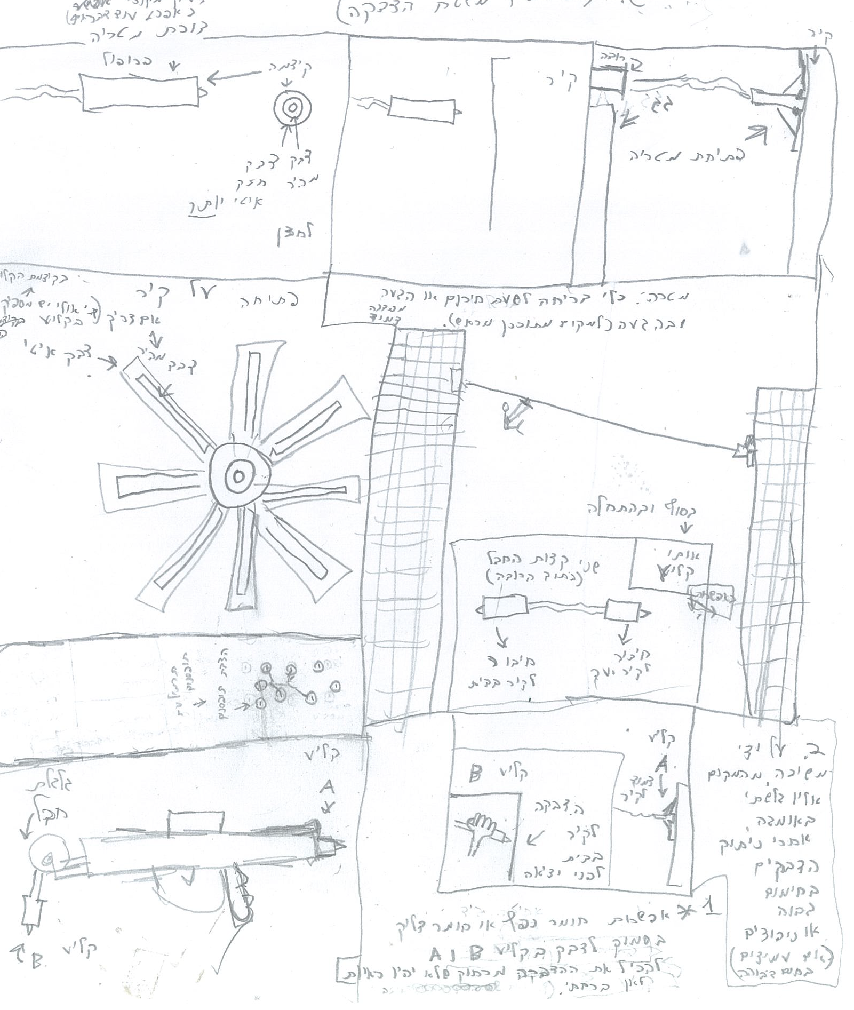

V - 85
X – 2
22/2/23

התקלה

- איזה דבק? (בערך)
(מוני)
- כימי – הכוונה תבחר כימי שאתהלא מכיר
- ואז ניסו להתקיל, איזה כימי (על איזה כימי חשבת?)
- ואז אמרתי מיד – חשבתי "על ... super 7", אפוקסי, ויש 3 שניות, ולעשות משהו ביניהם.
- ואז אמרו – אולי הוא לא חשב על כימי.
- ואז עניתי מוני אמר
-
הילה – רמזה לי יותר מפעם אחת שהיא אדומה – המוטו לפני שהגעתי לעולם הביון, "המוטו" והלך הרוח, "אני עם מי שהכי חזק", כנראה בגלל שאנשים הרגישו פעם או פעמיים, מה זה להיות למטה כשלמישהו יש כוח מעליך, ואתהתאבליותר כוח, ומתחברים למי שיש יותר. בזמני זה קצת בוטל אולי כי יוחאי המדען (איפה שלא היה) ידע לייצר רק המצאות. ואני חשבתישזו גישה חילונית ואני הולך עם מי שצודק. אבל גם אני יודע שצריך את האנשים למעלה, אבל אני לא הולך נגד ההלכה ותומך במי שעושה מה שהקב"ה אומר. בין חזק בין חלש, אחרים מזיזים דעות לפי כוח. (לפעמים), ולפעמים כלפי חוץ. ובזה בעיקר התכוונה לספרלי שעופר יותר חזק מכולם. (הילה בעולם הזה). ולכן שאני אדע שהיא אתו או לא הולכת נגדו, בגדול ראיתי שלעופר יש גישהלמעלה וסוג של דיבור שלא היה לאחרים כי הבאבא (סמך כמובן בדרך לא נכונה תכנית היה בהליך שלא כחלק מהשבר יפורש בהמשך) את ידיו עליו דווקא – יותר מהשאר. אני חושב שהוא יש סיכוי טוב שהוא החזק בפמליה רק שלא אשנה מה שאכתוב מחשש להטעייה. שמעתי בעבר בהתחלה השב"כ והמוסד היו בנפרד בשני כוחות, לכאורה המדען והילה ומוני (היו עם שני קצוות של כוח עצמאי לדעתי שאחד לא ... בסוף אמרו לי שהבאבא הילה ועופר במקום ביחד מחליטים על הדברים כשני השליטים החזקים והבאבא, לכן יודע מה קרה (היום בכל הכוח עופר הכי חזק). אולי הסתרה חזקה אולי התחזקמשמע שאמרתי על המדען של המוסד גבר מתישהו, שהיה לכאורה יותר חזק.
יוחאי בתור משיח שראה הכל התחיל להתרומם לאויר, נגד ההגבלות (שהפמליה מחזיקה את כל העליונים "והכביכול", כביכול) ואז היא סגרה את העולם, היינו נס אמיתידבר נדיר ויקר ביותר. (בלי שליטה ותכנון שלהם, והם כביכול שולטים למעלה, ולפעמים הניסים שהיו יכולים לעשות פעם למטה, ולכן אין זה נס).
המדען במוסד אמר לי בעבר, או ביקש, שהוא עושה את "התפקיד שלי".

כביכול הקב"ה
הילה אמרה לבאבא, על "העולמות הטכנולוגיים", "שביטלו איזה מקום מפגש"? ואי אפשרלהכנס לשם, כי בנו הגנות לכל דבר אפשרי, וכביכול "בהסכמים", הקב"ה נמנע להכנס לשם ויותר נכון לא יכול להכנס (ולא המלאכים) בתור מניעה על עצמו מרצון האחרי השבר, שהמדען שלט בכל ענייני מעלה (ביד רמה מלאכים עם ידיעות) עד שמישהו מציג עצמו כה' "מחליף של נשיא" אמר לי על "הצעה" שהוא נתן לי "כביכול" אני ואתה ביחד: אם אתה מסרב להצעה "הוא מעלי (אותה מלאכית)אתה מעלי" (בערך).

X – 1
2/3/23
29/28
21

- אי נתינה להגיע לבנק הפועלים (עיכוב והשכחה). (על ידי עיכוב על כתיבת דברים) לפגישה ... יום רביעי

בערך ב- 28-29.2.23 שאלו אותי בקשר – מישהו שאמרו גבעתי אמר: אמרתי שאתה יכול להיות פה, אין שום בעיה שתהיה פה. ראיתי שאולי קובי מפעיל עליו לחץ, כי הוא מישהו נחמד אלי, (דבר נפוץ). (ככה סומן לי).

שאלתי את עצמי, (וכך זה נראה), אני מגיע לשב"כ, קודם כל לאירגון דברים, ואם יותר בעזרת השם, ואם מישהו בצבא (ואני לא מכוון לזה, אבל אני לא יודע מה יוליד יום, (בעתיד) זה יהיה עולם הביון). שמו לי בראש שמדברים עם חברה שלי מהעבר, (עשיתי טירונות 02, בגבעתי לפני עופרת יצוקה, סיימתי ביום הראשון או בין הראשונים בזמן עופרת יצוקה, טירונות מקוצרת), כל המחלקה שאתי, עשו טירונות מקוצרת לקראת המלחמה, להיות עובדים כלליים בפיקוד הדרום, בשביל לתגבר את כוח האדם במלחמה). נכנסתי אחרי טירונות כנהג רל"שאלוף פד"מ. הספקתי להיות במבצע.
אמרתי שאני בכיוון יציאה מהצבא, אבל בגלל שהתחילה מלחמה אשמח לתרום את חלקי. קצין מיון שהגיע לטירונות, וראה שאני קצת איכותי, אמר שכל – אמר כל החיילים פה הולכים להיות מתדלקים עובדים כלליים, לכוחות שמגיעים לעזה, אתה לא מתאים לזה אמצא לך משהו טוב.
לר"מ ד' – אי כשרות רפואית זמנית למשך חצי שנה, פרופיל 24. כמובן שלא היה לו הרבה "משחק", ביחס לנתונים. וגם לשלב (היה לי קב"א – נמוכה מאד, נשרתי מקרבי (ברבוני), כבר חצי מוינתי למשהו כללי). הייתה לנו מחלקה, בתוך הבא"ח להכשרת 02, הייתה למפקד המחלקה מנילה, איך עושים את ההכשרה המקוצרת (שבועיים בלי שבתות, חלק הצטרפו מהבקו"ם בשבוע השני, בסוף הטירונות יצאנו עם רובה אחד למטווח כל אחד 5 כדורים), והוא הדגיש זו תכנית חדשה 02 מקוצר, כמובן באיושר. לימים שעברתי מיון נוסף שאלתיבבסיסים, איזה טירונות יש לי, (כמאבטח מתקנים) אמרו 02, אמרתי בטוח לא 00, אמרו לא 02. אמרתי ב"ה אחרי 3 חודשים מנובמבר 2008 עד בערך, פברואר 2008 סופחתי ... ←

Z - 2
X – 2
3/3/23

לא פה המקום והזמן ואין לי אפשרות להרחיב.
לא לדון מפה: בגדול יש הרבה להוסיף אני בן דוד, שרצה בטעות לפנות מקומו לבאבא.

הייתי בן יוסף שנהפך לבן דוד, אפשר לראות את זה נהפכת לבן דוד, היית יכול להתברר רק כבן יוסף, והעתיד גילה שאתה בן דוד. והיה פסק מלמעלה שיוחאי הוא "המשיח", ממש בהתחלה של ירידת העליונים לתחתונים, והכוונה בן דוד ממש. ועוד הרבה (הוכחות) אני לא יכול לכתוב על הכל באופן מלא עכשיו, כי יש לי עניין שכל עם ישראל ממתינם לו ויש לי שעות ספורות, להשלמת משימות אחרות וזה פחות חשוב מזה עכשיו).
(פסקתי מזמן)
פסקתי שלא יכול להיות שאין משיח בן יוסף כמו רש"י, ולא כמו הרמב"ם "וירד עוד", ובתנ"ך "והיה ... ובית יוסף ללהבה, ורש"י בפסוק הזה או הסמוכים, ועוד הוכחות מתרגום יהונתן, והדבר מוזכר בגמרא ובזוהר.
- * הרמב"ם כן מדבר על אפשרות של מלך כשר, שעומד לפני. והראב"ד (אך לא אמרתי שאני פוסק כך, אלא מקור לעיון)
- * והראב"ד, שעומד בסמוך אם כשר, לעד, וכן שזה שהוא מדבר על זמן הגאולה בהוספה לפני הגאולה. כי זה יקרה לפני שימלוך מלך מבית דוד, וקיסר ופלגי בסוף. וזה הגאולה, ואיני רואה שהרמב"ם חולק על. וכן יכול להיות שזה בן של.
- והוכח ואמרתי שיש משיח בן יוסף, כשחשבתי שהבאבא בן דוד. ואני בא לפניו, והוא חוזר לתחייה אחרי בצורת ניסית, וכך היה בערך ההתחלה. יש לשון חשובה שצריך לזכור: "יוחאי יכול להיות גם משיח בן דוד", מה שיבחר, כשהייתי נשיא הדור, וכנראה בחרתיאיך תהיה הגאולה. (ולפי זה גם כנראה באיזו שיטה). והייתי יכול לבחור להיות בן דוד, בליבי, רציתי שהבאבא יהיה בן דוד ולא אני, כי חשבתי שגדול ממני בתורה ולמדתי הכל ממנו, ומידותיו מתאימות, וטעיתי, מלמעלה: המידע: שאני הייתי בחזקת בן דוד, האחרון בדור. לפני שהתחילה הגאולה ולפני היה הבאבא, בחזקת משיח בן דוד. כן ידועלי וודאי שהייתי נשיא הדור, גם לענייני מעלה, (תקופה קצרה לפני שהתחילה הגאולה. יותר נכון שהבאתי את הגאולה). הבאבא עזר לי מאד מלמעלה כולל שכיבד אותי. (כל התקופה, והמלחמות, גדלתיבניסי ניסים).
- הרמב"ם, לקראת סוף התקופה, אולי תחילת השבר, שראה למעלה תמונה שלי כמלך אמר "ברעדה" "אתה, משיח בן דוד" (והרגשתי שזה מעיקר הדין). (בשארית כוחותיו השראת השכינה לדעתי, לפני שהשתלטו על העניינים של מעלה בשטויות שהיו. למעלה חתמתי משיח (בלי המשך) (בגלל הבאבא שהרעיל את השמים) כפשוטו. על זמן הגאולה בהוספה.
- לא עכשיו המקום להאריך.

Z - 3
ביום 5/3/23

ב"ה

- היה מקרה – ששלחו לי אשה, לבדיקת שידוך, שיש ענייני פ"נ, על הקו, אני לא שואל שאלות, אם מישהו מסתכן, במקרה כזה, שההפסד זה הכבוד שלי (כשאני עושה, לא ללמוד מזה שכך אני אעשה בעתיד, או תמיד עושה). בפועל לא קרה משהו, אבל אני יודע שמבחינת כמה עניינים, אני תלוי לחסדם של אחרים, לפחות בצורה גלויה, כבני ישראל בגחות.
- חזקה מעל חזקה
- * לפעמים יצא לי מהפה: איזה משהו בכינוי על משהו, לפעמים קיללתי (במקום שמותר, (לקלל בן האדם)), (כעס על דבר רע) ואולי או נורא ואיום. וגם אמרתישצריך לשים אותם על עמודים הפשעים שלהם. א. איני יודע אם אי פעם, אעשה משהו, לא עשיתי אף פעם, ויודעים שאני לא אילם, יודעים כולם.
- לא הייתי מקלל בעבר קילל, והקללות היום, זה כמו קוצר רוח יותר גדול, הסיבה להתעצבן אולי אמיתית. אבל כמעט, לא הייתי מתעצבן על משהו פעם. אלא הם, (הם אומרים) שזה אני למרות שאני המקורי פחות קצר רוח. כך או כך איפה שקיללתי או איימתי ולא חזרתי בי, זה קנאת ה' בדומה לפנחס על עבירות חמורות וגם אם חזרתי בי, נראה לי שתמיד, ואולי בפעמים בודדות לא, זה משום קנאת ה', ואפילו בפעמים הבודדות נראה לי שכן.

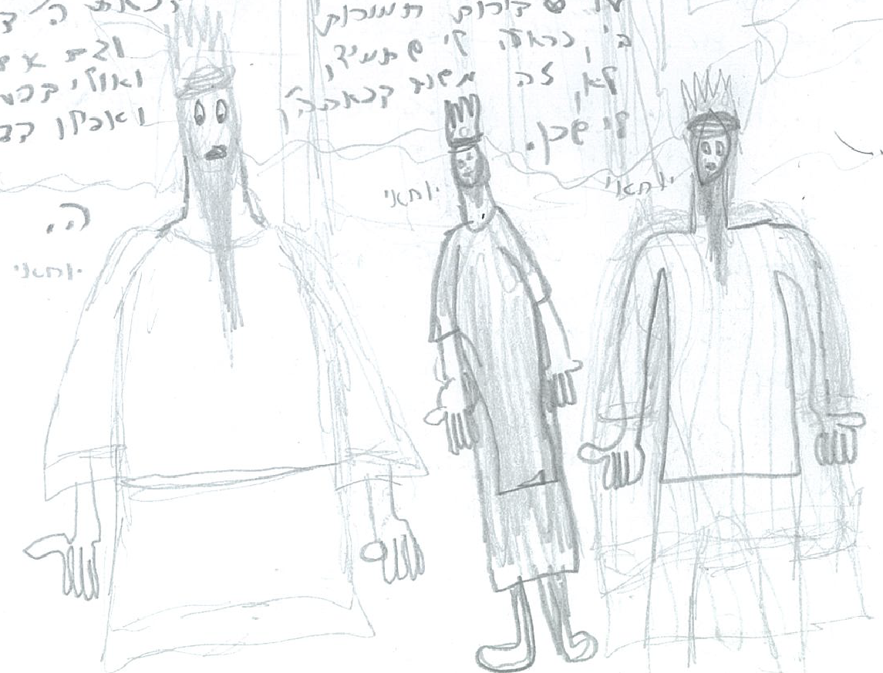

Z - 4
X – 4
5.3.23

ב"ה

המצאות: קצת החלישו לי את חדות המחשבה, בשביל להפחית את הגאונות בהמצאות. כאילו הרעיון שלי פה קטן. בדרך כלל תמיד אמרו באותו רגע שאני גאון עצום של כל המצאה.
חשמל – אנרגיה ירוקה.
3. כדור למים עם בוכנות או גלשן. 4. טיל עם מערכת תדלוק, וטיל פגז.

4. מנחתות על הירח + פרויקט חלל בטלויזיה בין לאומי.
5. טיל פיתון וכיפת ברזל במטוסים, קדימה והפוך בטילים נגד טילים (הגנה אקטיבית) וגרסה קצרה יותר חמטרה(רעיון: לא רואה, הרבה המצאה בינתיים).
6. חץ דורבן מאורך: כהגנה אקטיבית עם מפרט ושיטה, למסוקים ואולי למטוסים. לא חשבתי שאפשר לעשות זאת להגדיל תפוקה.
7. מפלצת הנדסית.
8. מטוס קטן להשתלטות על מטוס, תחת התקפת טרור במקום לירטו והשיטה איך.
9. (אחרי הרבה זמן לתכנון למשחתה, עם כוס אש גדול, קראו לה סער 7 או 8 ככינוי) או יותר, אפרט מה הרעיונות המרכזיים שאני זוכר, לא יודע אם זה הוחל. (אני חושב שכן היה רעיון רעיונות גאוני 10 מטר, דרך אבטחת מידע. (שהראיתי להילה והשניה).
10. רעיונות בתחום הסייבר. ואבטחת סמארטפונים.
11. פגז מהיר נגד טילים (רקטות), כלים אויריים.
12. רעיון (שיפור קל), ובעיקר בדיקה, לשריון נגד כדורים מחליפת קורי עכביש, והדומה לה. ניפוח למנוע מכוח אם רוצים וגם חסינות מתחת.
13. רכב המראה וצניחה עם מצנח. (מתוך הבנה שמדחף מעלה את כושר הנשיאה של המצנח). ואז מדחף מספיק חזק, אולי ירים רכב קל עם מצנח עצום, מדחף / מדחפים.
14. נקודת מוצא לרעיון והחשיבה. * מצנח רגיל 25 ק"ג 71 / 250 ק"ג איני יודע לגבי מצנח גדול מאד, כמה אפשר לסחוב, בהנחה שרכב עם שריון נק"ל בהנחה שיש הגבלה, ליכולת להרחיב את המצנח עד גבול מסוים תקרה ביחס לעליה במשקל. (אולי מצנח בסגנון צניחה חופשית חשבתי). ובכל זאת תוך כדי כתיבה אני רואה מצנחים גדולים (בדמיון), ומבין שזה כנראה אפשרי הסיבה שחשבתי שכך זה, שמצנח או מפרש שמגדילים בגודל לגובה, לא בהכרח עוזר הראו לי בראש תמונה של מצנח גדול שנפתח לרוחב גדול מאד ביחס לכלי וזה כן אמור לעזור, ולהיות אפשרי.
17. נחיתת קפיצים עם משורין.

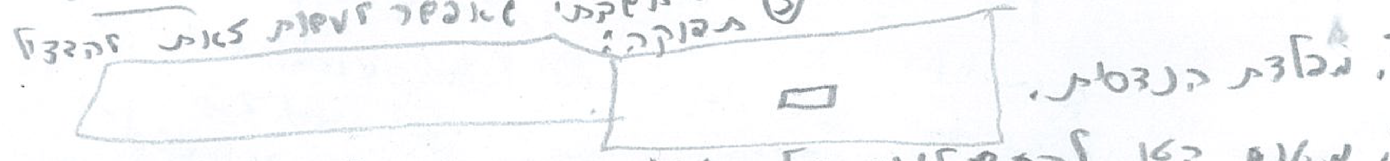

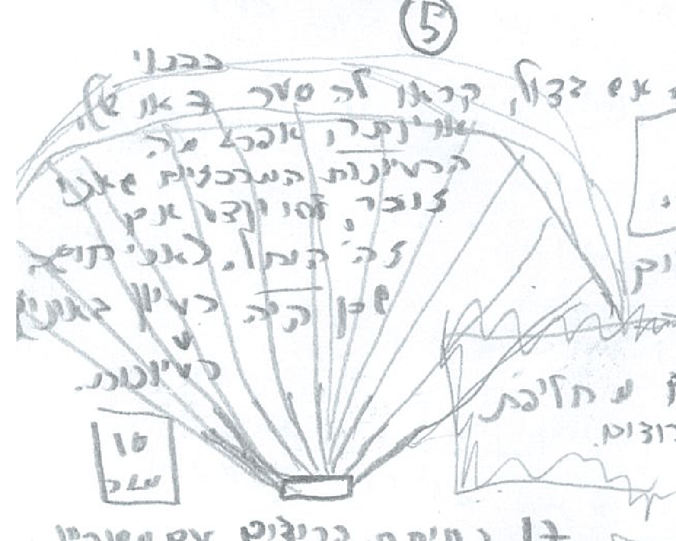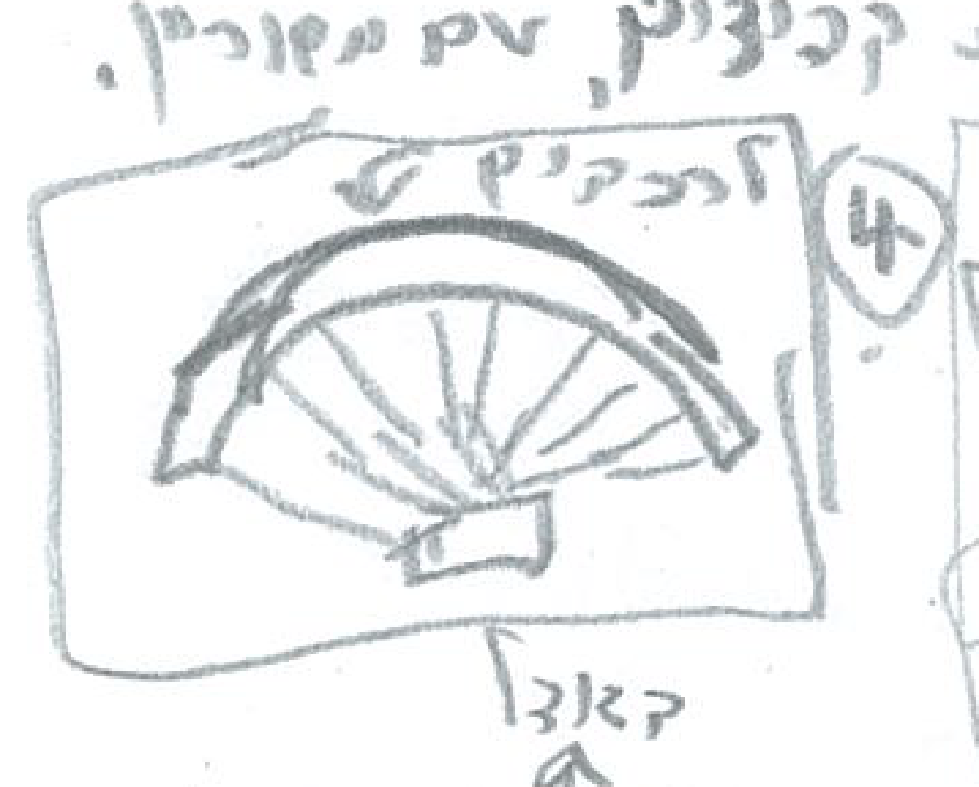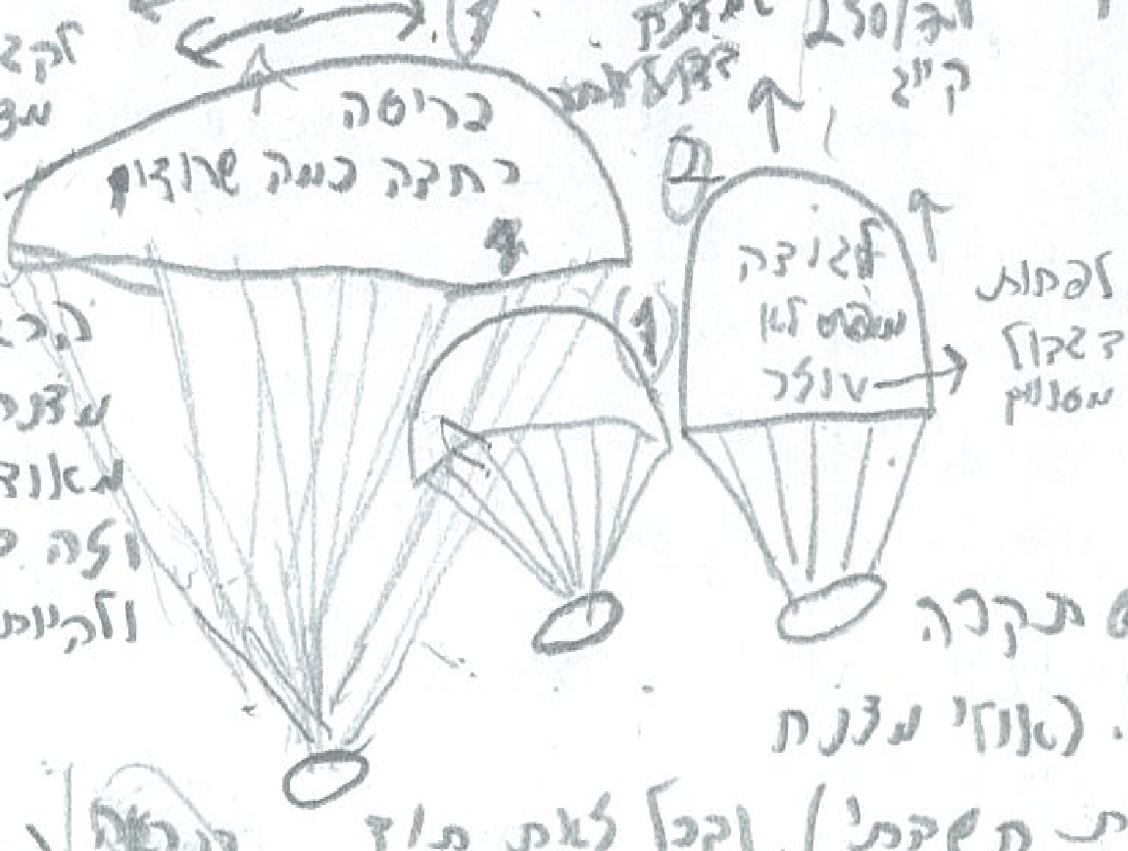

Z - 6
X – 5
5.3.23

ב"ה

17. שריון כבד – לחי"ר, שלא נשבר ויכול לסוג צרורות, והמשקל של הקסדה על הכתפיים, לחיילים בודדים במקום ציוד, תחליף לנגמ"ש, או רכב משוריין, מבחינת הגנה מנשק קל, ואפשרות להכנס למבנים.

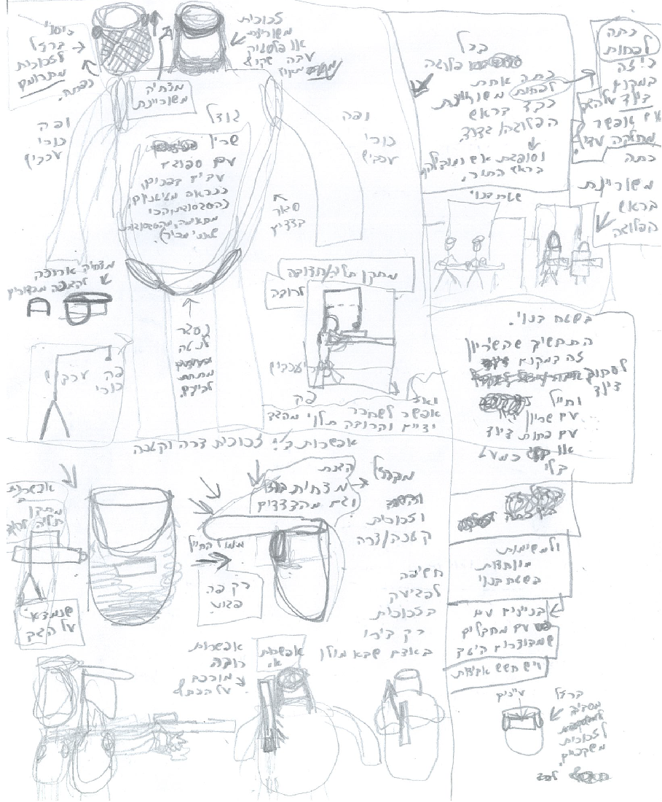

Z - 7
X – 6
3/3/2023

ב"ה

ישבתי במקום כלשהו.

(מקרה על יוחאי בתוך השב"כ). שם עושים לאדם שטויות.
יוחאי

בעבר – לא הסכמתי לזיין נידה (ועדיין), לפעמים מבקשים ממישהו משהו, בשבילי בעבר בתור עונש זה לעבור עבירה. כמובן זה אחרי עינויים ורציחות כבדות: מכות חזקות שבירת איברים, ויש כלים וסוגים שונים. (יש לשים בחדר סגור בלי אוכל עם ילד שלך, לגבוע ברעב, ולפעמים – מכניסים רעלים משלשלים, וכו' ... שהאדם מצפה לאוכל). עונש קל זה זיון על ידי גבר, ופעם היה רק "הריגה" בתור סגירת חשבון על משהו, שזהגם קל מאד, אחרי שנהרגת פעם אחת, כסגירת חשבון קלה. ידעו שאני לא עובר עבירה (אני אפרט, אחר כך את הדברים. מצד ההלכה: ייהרג ובל יעבור, קצתי בכל הנושאים האלו ולא כאן המקום לפירוט מלא אונס הגוף, עינויים כבדים זה (עם אחר). במצב, שנפשית האדם לא יכול להתנגד, לדוגמה: להרעיב אדם, להכות אותו וכו' ... עד שהוא נשבר לעשות את המעשה אפילו הרבה פעמים, פסקתי שזה כמו שתפסו אותו פיסית ולחצו אותולעשות את המעשה. שזה לא נחשב שעשה את המעשה בכלל. (זו הכוונה "אונס הגוף"), היינו שהגוף לא יכול להתנגד, ואין צדיק בעולם, שלא יצליח לעבור את העבירה מתישהו ברמה כזאת של עינויים. (ולכן לא רק רוב הציבור לא יעמדו בכזה עינוי לעבור על "ייהרג ובל יעבור" אלא לא תהיה נפש חיה שלא תעבור, (וודאי לא בזרי, "ואיני מבקש מדאוריתא אלא לפי כוחך ..." לחשו לי תוך כדי כתיבה שהתחילו "לעשות מינות". לשקר שהרבה רמאים גדולים (ועבריינים גדולים במזיד, רוצים להכניס את עצמם בקטגוריה הזאת חלילה וחס. על דרך "חגוג", רוצה לומר "לא עשיתי כלום" וכן פרעה. (כי הכל היה באונס הגוף חלילה) אני אבהיר שעל הרבה ושהיו הרבה מאד אנשים, מאד אנשים אני יכול להגיד שבתחילת הפשיעה, וממש עשו עבירות גדולות, בלי אונס (בשביל כוח) אפילו, של כרת ומיתת בין דין (חלקם).
* אם אתה חושש שישנה את הדעה, אסורלפסוק זה העניין והזמן, אם אתה חושש שהפסק שלך יהיה פסול כי אין אמירות דעת ושעבודה תהיה בתום לב.
* איני זוכר עם הג' דברים שאמרו ייהרג ובל יעבור (בפני 10) מאורייתא או מדרבנן כרגע, (ואיני יכול להדוק) בגלל שיבושים אך זה לא משנה לדינא. (כי לא ניתן לעמוד בזה כלל, לא כאשר אפילו באורייתא. ואף אדם בעולם לא יכול לעמוד. כמו שכתבתי "אלא לפי כוחן ..." וגם זה הגון שלא ביקש דבר שחא ניתן לעשות.

Z - 8
X – 7
5/3/23

ב"ה

לראשונה שחשבתיעל המהלך על המטוס להסיבה מ- F – 14 שיצא משירות אבל לא היתרון המיוחד בינו
ל- F – 15.

18. מטוס קרב עם אויר / חמצן, שיכול להגיע לכיס אויר שנמצא מעל 200 אלף רגל או לחלל או לגובה גבוה. הרעיון המקורי ליירוט טילים בליסטיים עם שרביט קסמים, על גבול ישראל איראן, שיכול לתפוס150 ק"מ כל צד. (סה"כ 300 ק"מ). גם אם הטיל בליסטי יעבור את המטוס. הסבת מטוס למשימות חלל. F – 15, רעם או בז למשימה או מטוס חדש מארה"ב.

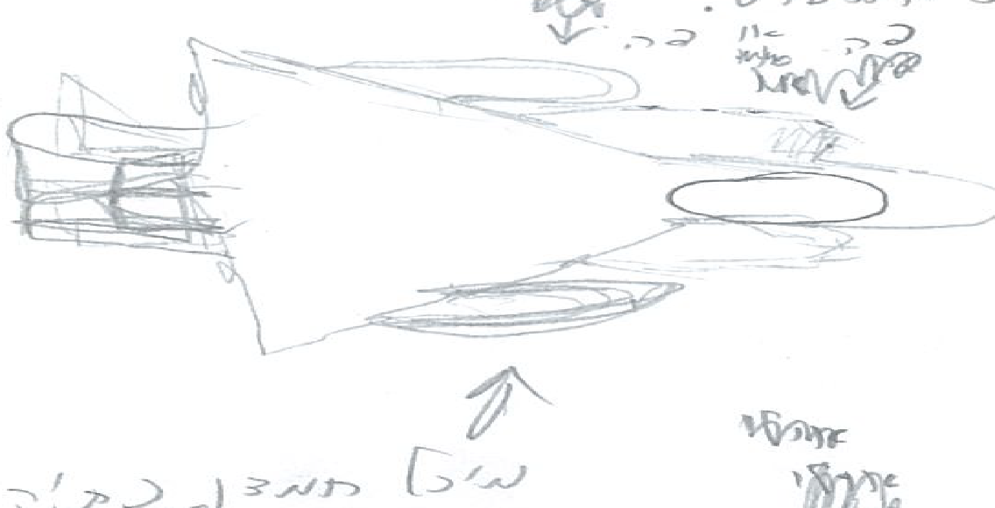
בנוסף למיכלים פנימיים, בהסבת המטוס לטיסות חלל / אטמוספירה. מתקן ויסות חמצן עם האויר הדליל הוזיל את הכמות הנצרכת. אולי עליה מעל גובה ישראל בחבד בגלל, זמן טיסה קצר, פחות חמצן נצרך למשימה. (למרות שאולי בכיס אפשר לטוס (אם אפשר להגיע לשם). ולירידה לא מצרך חמצן לכאורה אלא בדהייה (והפעלת מבער מתחת ל- 70,000 רגל והתייצבות. לכאורה בלא צורך באריחים. ואם צריך הוספת אריחים לנחיתה. (חללית קרב). יש חליפות צלילה ברוסיה שממחזרות חמצן בשילוב הפחמן שיוצא החוצה, להפוך זאת חזרה לאויר, מחמצן, יותר חסכוני. אבל לא מח"ד אם יודעים לבצע את הדחיסה של האויר הדליל והחמצן ביחד. אם צריך מדחס מיוחד, בגלל חשש של כשלון המנועים, לא בררתי. אבל, אפשר להקל במשקל המטוס כמה שאפשר ולהוסיף מדחס מיוחד למשימה. (א. בהנחה שהוא לא סוחב חימוש כבד, ב. ההגעה לחלל או כיס אויר הוא זמן קצר מאד של חומר בערה, ולא משימה קשה. ואז אולי יוכלו למצוא פתרון בכלי חד פעמי להמראה (לחץ מהמיכלי חמצן או דומה אם יספיק גם הפעלת לחץ נוסף במיכלים על ידי דחף מכני במקום מנוע כבד. אולי אפשרות אני מעדיף מדחס מיוחד אם צריך בלי שאלה.
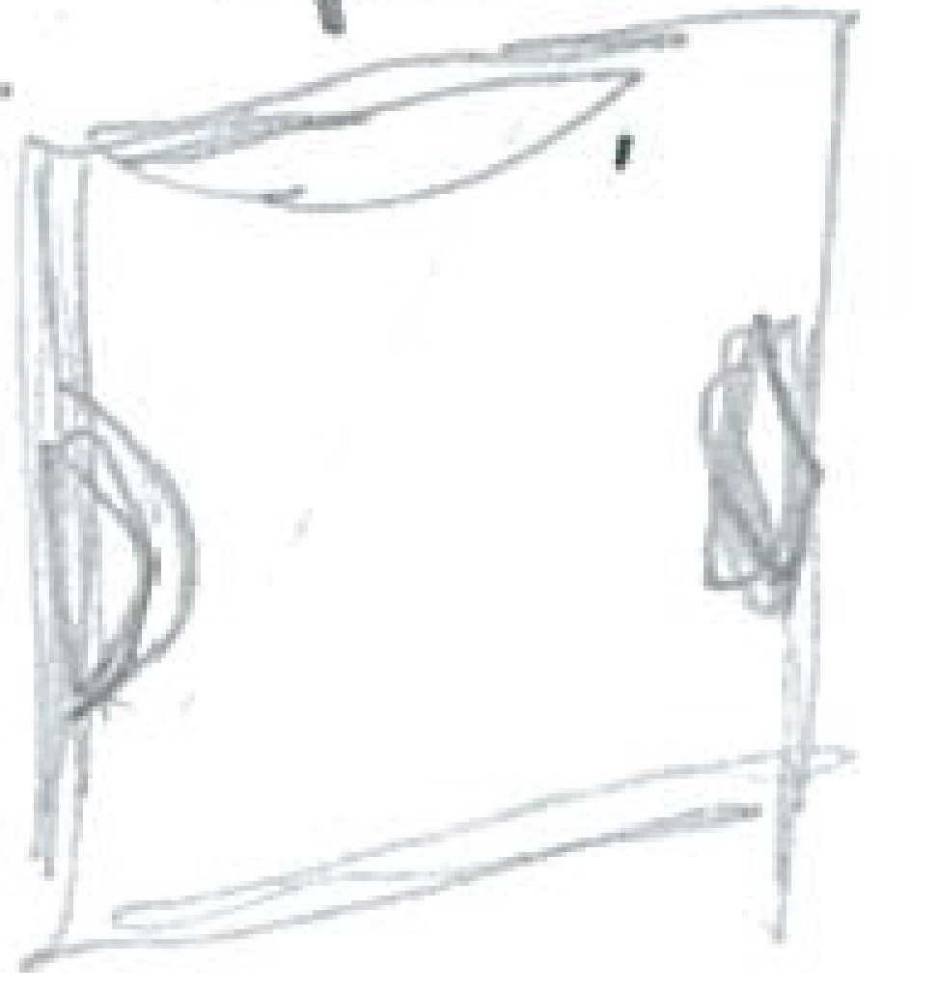
מזה יצא רעיון נוסף מטוס נוסעים לחלל על בסיס אותורעיון של הסבה. אני חושב שזה רעיון מצוין.

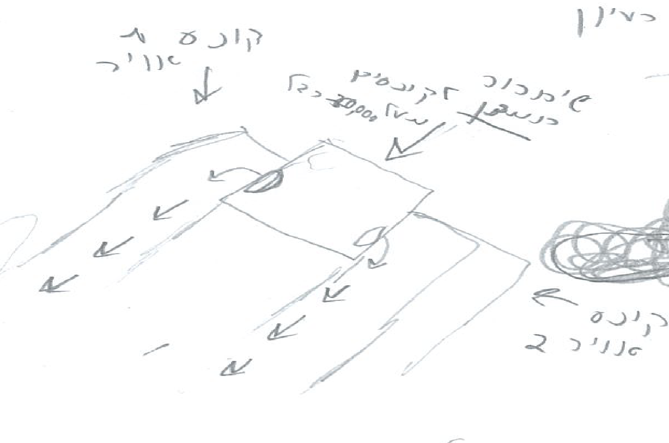
על פי ניסויים כמה לשחרר באיזה גובה.

Z - 9
X – 8
5.3.23

18. מגן טילים בסגנון "יוזם" מוקדם ובמרחק. (כמו שרשמתי). ובנוסף מה שרשמתיעם כל ההמצאות.
19. (רעיון (אין חידוש טכנולוגי) – מסוק עם 4 פרופלורים בסגנון, הרחפנים מסוג מרכבה 4. בשביל חציה מהירה של לבנון או סוריה (שזה קשה). כן חשבתי על שכבה של ברזל במרחק (יוזם), שיהיה מוגן אפילו מטילי נ"ט באופן הזה, וגם ה – 4 פרופלורים האלה יאפשרו אולי טיסה חלקית בפגיעת פרופלור. אמור להיות "סוס עבודה" גדול.
מסוק כיבוי: רעיון בפני עצמו (לאור השריפה בכרמל) הרכבת פלטפורמת כיבוי. 120 טון סה"כ. על בסיס היכולת נשיאה המכסימלית שהוא מכיר בטנק, בחישוב גס, הרעיון שכל מנוע יספק אפשרות נשיאה של 30 טון. שיהיה מרווח מהמשקל המקסימלי של מרכבה 4, 80 טון. וזה גס, ולאפשר הגדלת השיריון בעתיד לטנק עתידי. (או משוריין כבד אחר, ואפשרות הגנה כבדה מתחת למנועי המסוק. עם רווח הנשימה שנותר. תוקעים ווים, יתדות בשברי בניין או מקיפים ברשתות ברזל, מסוק מגיע עם כבלים (מברזל), מחברים לשקלים ומרימים. מלמטה למסוק מה שיהיה חשוף זה התיבה שמתחת למנוע והפרופלורים בצדדים. וניטרול המסוק יכול להיות על ידי ירינק"ל כבד לפרופלורים (התיבות מוגנות היטב) (אם יכשלו). ירי טיל נ"ט על התיבה לא ינטרל. גם לא את המנוע. ירי טיל נ"ט לפרופלור, ינטרל. ואז מקווה ש – 3 הפרופלורים ישרדו להשאיר את המסוק באורי, ואולי יש אפשרות להשליך פרופלור, ולהוציא חדש, כי המנוע מוגן היטב על ידי התיבה, וזה יספק שכבת גיבוי גדולה אחרי כלי הנשק לניקוי הקרקע, וגם כלי הגנה אקטיבית. כגון לדעתי אפשרי בקלות פיתיו – ז או כיפת ברזל רק בתיאום מתאים למכ"ם. יכולת הישרדות מאד גבוהה בצמוד לקרקע, אין חשש להפלת מסוק עם האמצעים שאמרתי (אומרים שאני צמיד בונה "בונקר").
* מכונות יריה וטילי נ"ט.
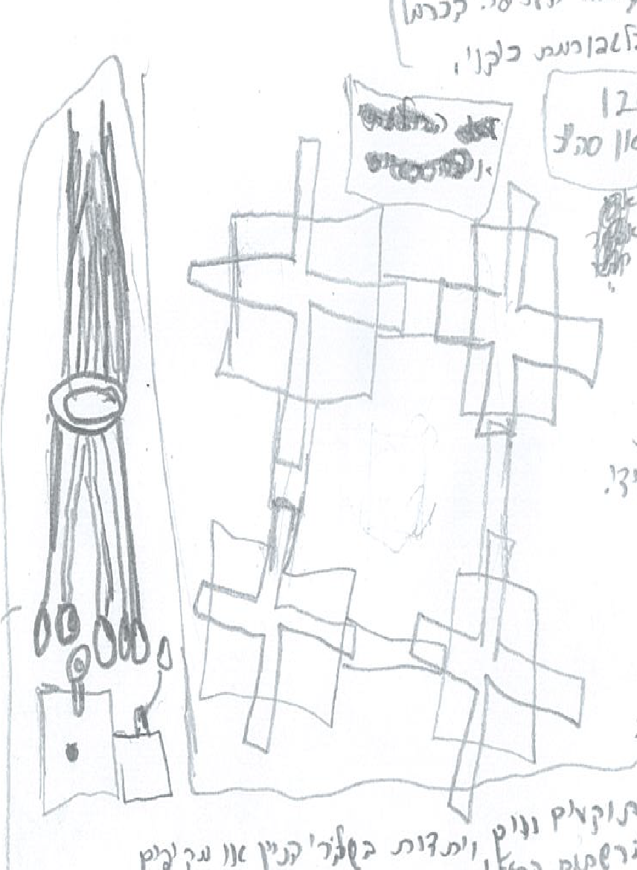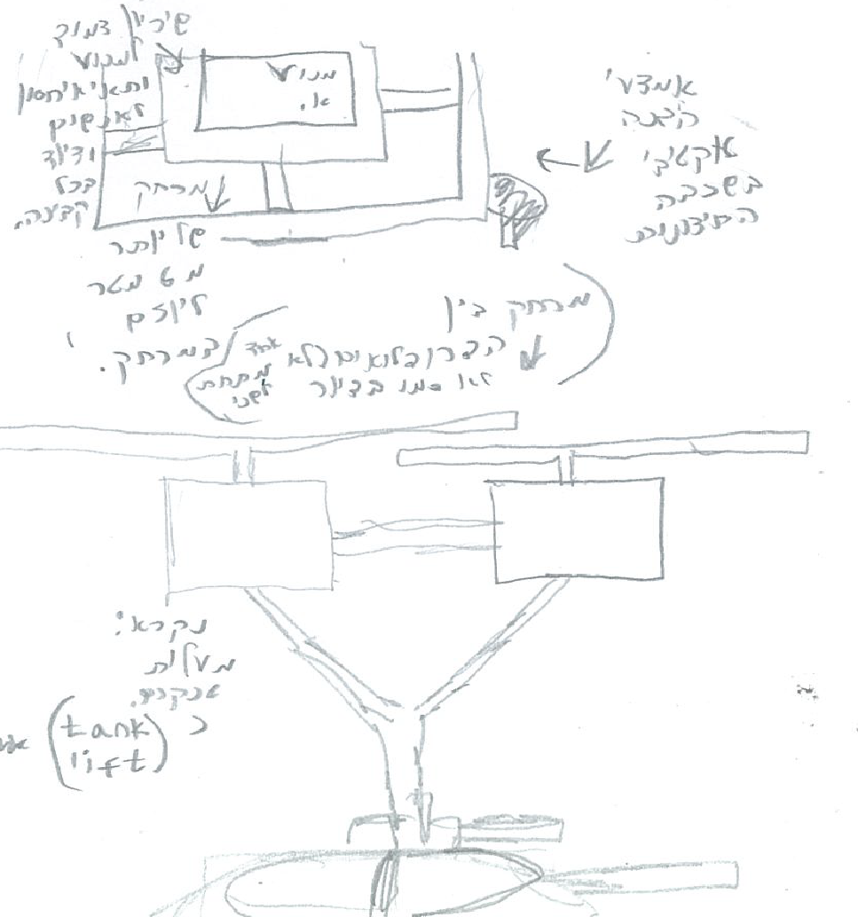

סביבות 1,000 חיילים אבל לא כדאי לקחת יותר מגדוד לבד ניכולת העברת חי"ר ציוד, וכלי רכב, בצורה מאד גבוהה. ניתן להשתמש בתפקיד פיקוד העורף כמנוף,

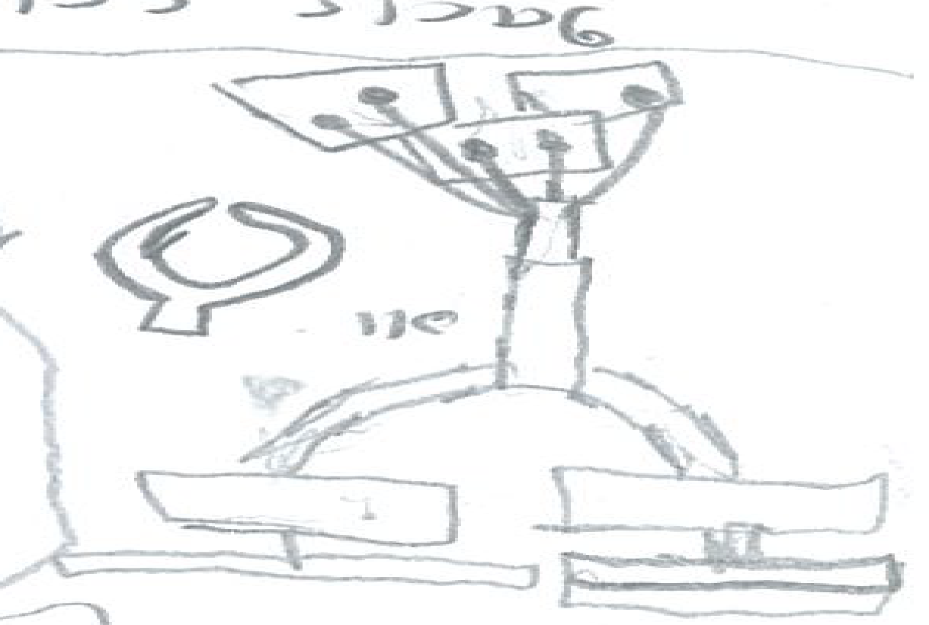

Z - 10
X – 9
5/3/23

רעיון למסוק כיבוי, שיטת כיבוי שאולי תתאים למסוק הגדול, מיועד לשריפה ביערות. ניצול יצירת רוח של מסוק עוצמתי כאמצעי כיבוי, נוסף ליכולת של סחיבת מזרקה מתחת למסוק שתתיז כלפי מעלה לכיוון הפרופלורים מים או אבקה. והמסוק עם דחף האויר הגדול ידחה את המים או האבקה על העצים. למרות שהרוח תגביה את האש הקרובה ובתוספת האבקה והמים, העצים לא יידלקו, שנית, וגם חלק יותר גדול ייכבה, צריך לעשות איזה ניסוי לפני. לכאורה אולי אם זה יצליח, ביעף אחד או שניים אפשר לכבות יער שלם, (מדובר על דחף אויר מאד גבוה). יותר מהסי סיגלון או היסעור.
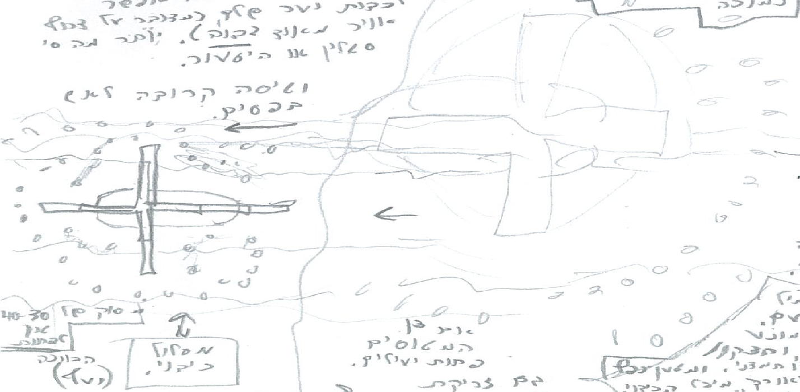

טיפות מים שניתזות מהר: אולי טיסה איטית קרובה לגובה העצים. מילוי אחד בים אולי יספיק לכיבוי כל השריפה ביער בלי עוד מילוי. גם זריקת אבקה באותו אופן יעילה מאד ומונעת בעירת העצים.

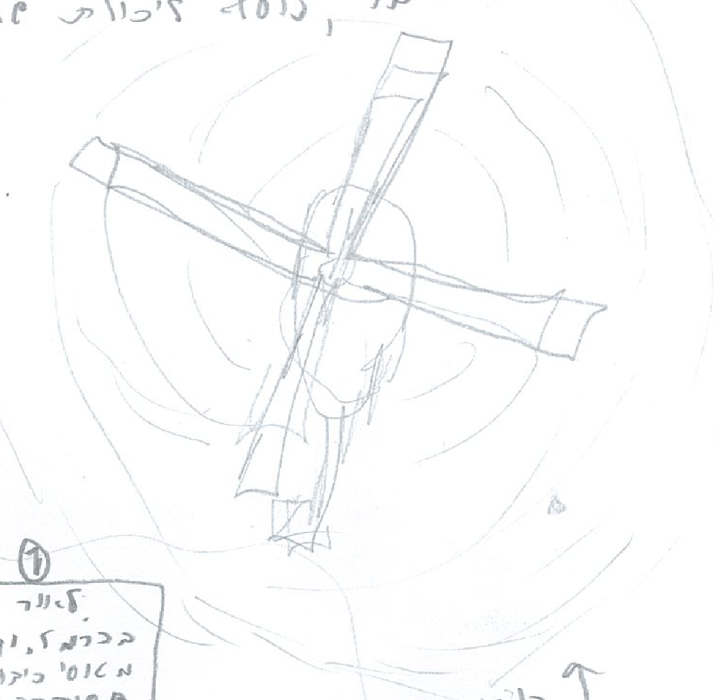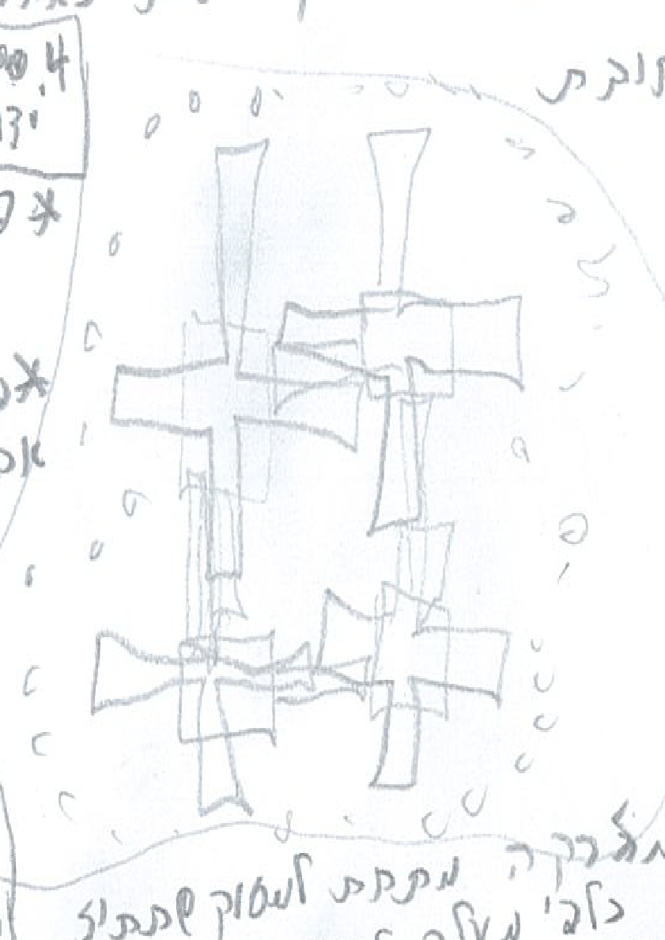
רוח ואבקה
טיסה במסלול ישר קרוב לקרקע קצת מעל גובה העצים
הדחף הגדול של האויר ימנע נזק מחום האש, במיוחד שהרוח
מכבה קדימה לפני שהוא עובר, ואפשר ערכים או מיגון מתאים.
לאור השריפה בכרמל, והקושי למצוא מטוסי כיבוי, אפילו בעולם. חשבתי על דרך שחיל האויר יוכל להירתם. וגם מצד כמות מסוקי הקרב שיש בידנו זה יספיק לעשות עבודה יותר טובה ממטוס כיבוי גדול ואולי כמה בעלות נמוכה.
תרמיל פצצה עם חומר מונע בעירה, וחנקן / פחמן דו חמצני. ומטען נפץ קטן לאורך מיכל הכיבוי "פצצת כיבוי".

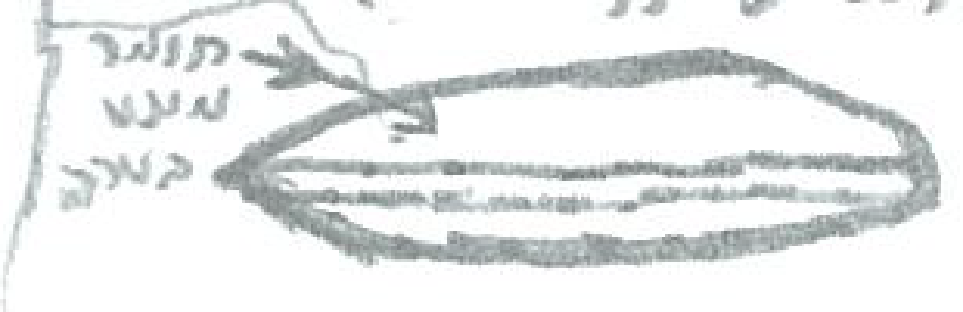
כמות מטוסי הקרב שיש לנו כשכל אחד נושא בין 4 – 1 מיכלים של מאות ק"ג. יכולים לסיים את המשימה.
ייצור של 10,000 פצצות * פצצות מים * פצצות אבקה עם נפץ בלי מדידת שטח ....
Z - 11
X – 10
5/3/23

ב"ה

19. פצצות כיבוי. פצצות אויר – קרקע למטוסי קרב. 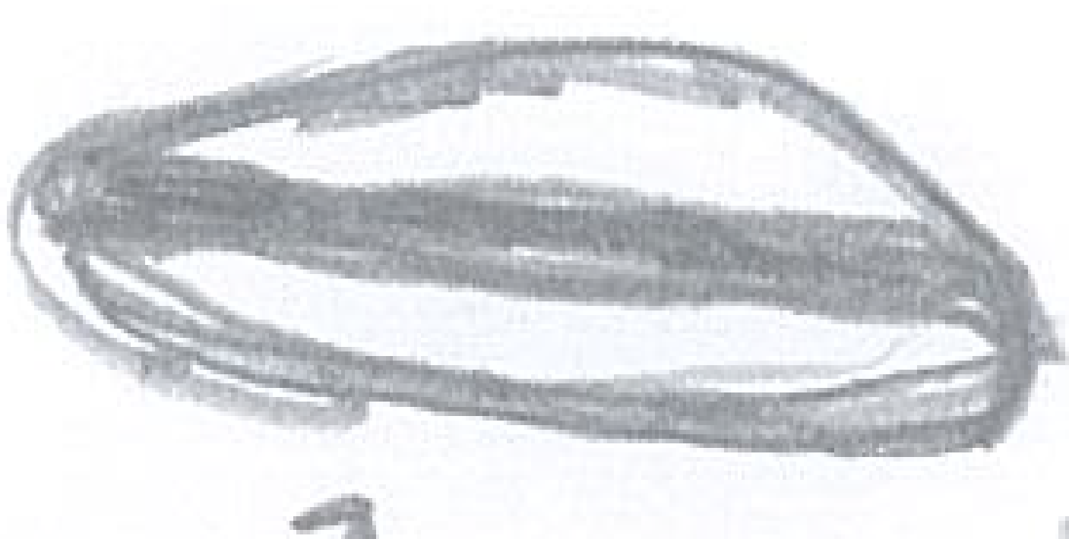 מטען באמצע (פיצוץ – שיוצר רדיוס של שטח כיבוי)

חומר כיבוי עם חנקן

20. שתי וריאציות של, הוזלת שיגור לחלל, זה היה אמור להיות מיוצר מיד עם ההלוואה של 2 ה – מיליארד. (בכללית: "האצת טיל במנהרה, עם תדלוק בדרך, כך שהיציאה שלו ממנהרת השיגור, במהירות גבוהה ודלק מלא. מפחיתה צורך ביותר משלב אחד (בעבר חשבתי מקסימום שניים, אבל רוב הסיכויים אחד). יכול להיות שעל ידי הגודל הקטן של הטיל. אפשר היה לקבל האצה מאד מהירה, שתספיק עד גובה, מאד גבוה, עם משקל גדול לטיל, ובקושי יצטרכו דחף רקטי.

בהתחלה חשבו שצינור התדלוק יתפוצץ, (המדענים בשב"כ בשיחה שראש), אז ציירתי שתי תעלות מבטון להסביר איך זה יהיה במקום נפרד וזו הייתה התכנית.

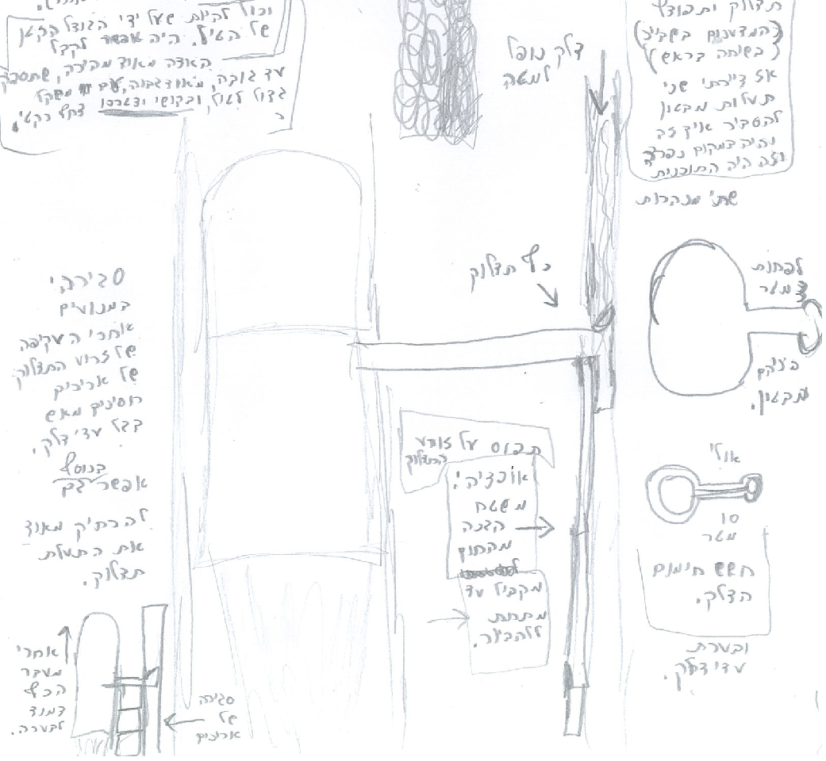
Z - 12
X – 11
5/3/23

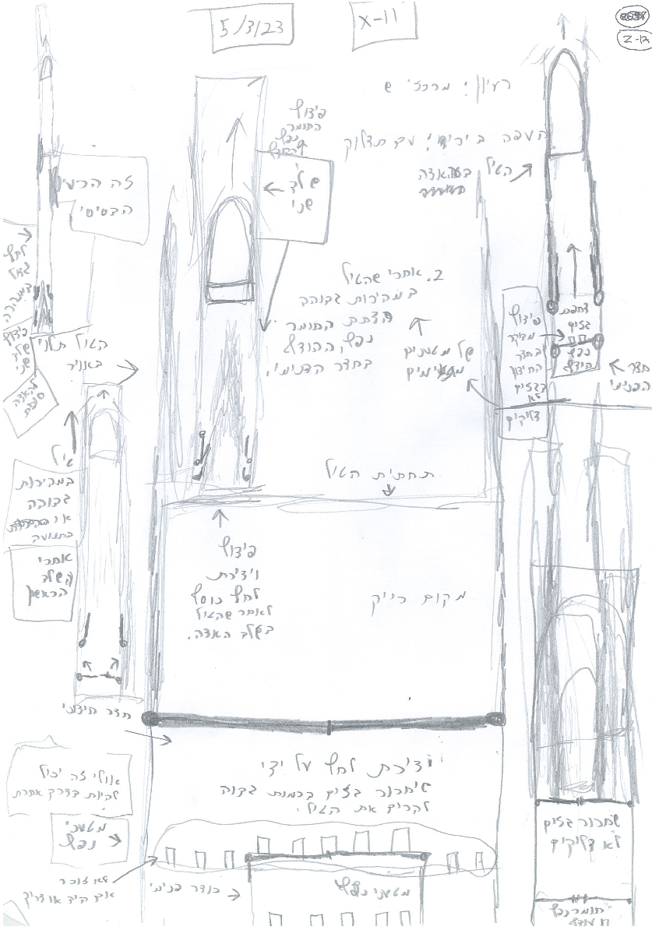

Z - 13
X – 12
5/3/27

ב"ה

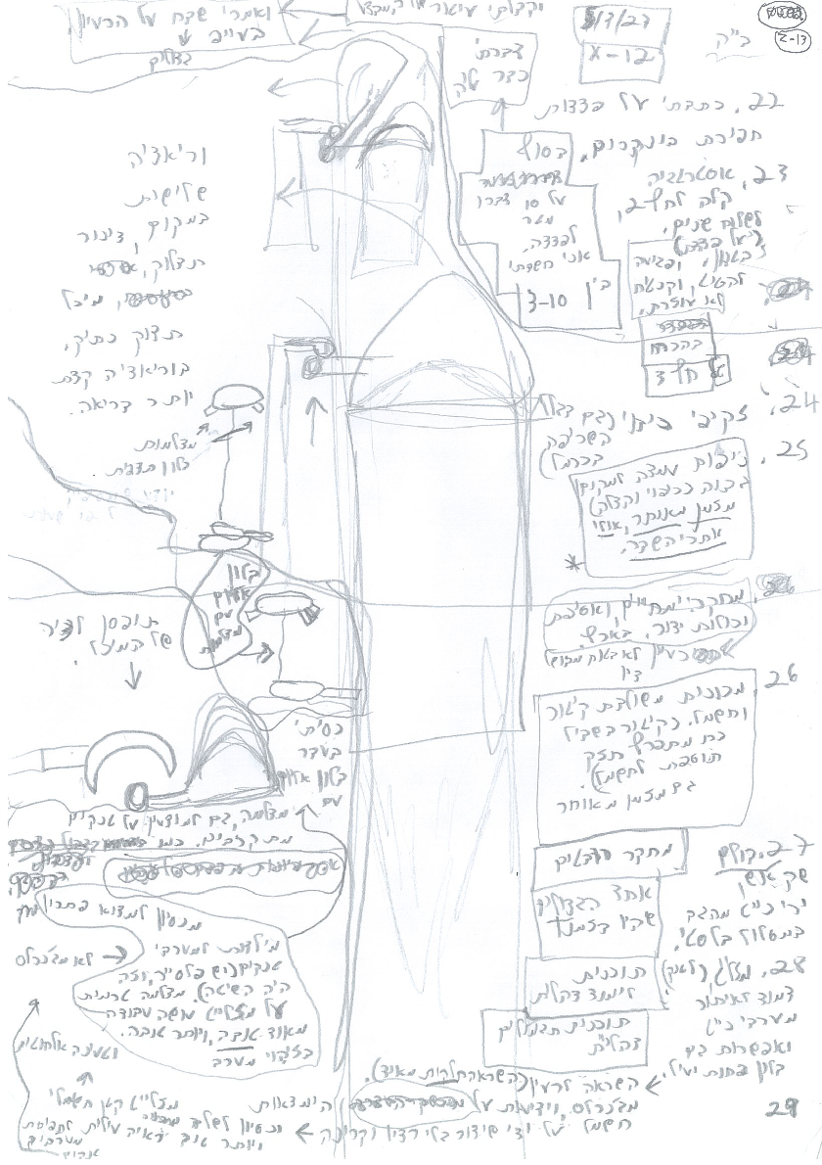

Z - 14
X – 13
5/3/23

ב"ה

הפוסק הכי גדול שהיה בכל הזמנים, והפוסק הכי גדול בדור. לא תמיד היה בקיא בכל העניינים אבל ידעו שהראיה בהלכה שלו (שלי) "קולעת לשערה" גם ענייני מדינה וגם בעניינים מסובכים והדיינים הגדולים, האחרים לא ראו את ההלכה בראי הזה והגיעו הרבה פעמים למסקנות אחרות בכיוונים אחרים, וששמעו את יוחאי, הודו זאת ההלכה. אף שלמדו פי כמה יותר חומר (ומידע), ובדרך כלל שאלו אותם ואז את יוחאי, ומה שיוחאי אמר זה מדויק, ואצלם לפעמים זזה ההלכה (חשבו כך ואז כך, לא שמו לב לכיווני חשיבה שלו שמשנים את הפסק (הראי בהלכה שלו), עד שכינו את זה "הפוסק האחרון", שתיקן את ההלכה לפי ענייני זמנו וכביכול 100% קולע למטרה (כוח שעובר בנשיאות) בין הנשיאים, רוח הקודש לכוון, אחד אחד לרצון ה'. היה פעם שהי"יץ והרש"ב עשו אתי בית דין כביכול, ושמעו איך אני פוסק הם הבינו מיד את העניין, גם בראי תורני הלכתי, שאני כביכול יותר מקל אבל עד התחתית של הדור האחרון (בערך), אבל לא בצורה שנגד ההלכה אלא מדויק לפי כללי הפסיקה והסיבות, לדוגמה. להקל לשלום בית, והם לא חשבו על הקולה, אבל אחרי ששמעו הודו שזה נכון, אבל הרגישו שזה נמוך ביחס לחשיבה הראשונית שלהם, כמו "יותר מידתי" ואני אומר: אבל מדויק ביחס לזמן ולדור, אלא שבאו מזמן שהדור היה פחות מודרני וגבוה רוחנית – אז זה נשמע בקס"ד מקל, אבל אחרי בדיקה זו ההלכה. וכמובן רצו לשבת אתי בבית דין לא קבלו רושם רע. פשוט המדידה בינם לביני הרגישו פער בראיה יותר מודרנית, אבל הכל קולע לשערה. (כל מה שאני אומר). וזה התאים, לדור, פני הדור כפני הכלב. ביחס לפוסקי הדור שלי שדיברו אתי בחלק מהדברים, הם חשבו שאני מחמיר. אבל מודרני בהשקפה בהתחלה. כי התיחסתי לחוק כל הזמן והם פסקו בהתעלמות מהחוק הרבה פעמים. (מקל) לא זז כשזה לא עיקר הדין כל הרבנים והדיינים במערכת, למדו ממני איך לפסוק ולהתיחס למצבים החדשים, ומה שיש להם במוח קשור אלי, בעבר פסקו בצורה (ויותר)שונה כביכול לכל הפחות כולם תלמידי, ויותר שמו להם כיווני חשיבה שלי. (במיוחד בצורת ראיה שלי בהלכה). כל השיטות חשיבה איך לפסוק במערכת לא קבלו רושם רע. (נולד מהסגנון). והייתי עד לתהליך איך החרדים והפוסקים משתנים, ומודים בדבר. הבעיה שהם מבלגנים את ההוכחות, ויש פחות מפעם, כדי לעשות מזה פחות עניין. כאילו הפער היה קטן יותר. אני זוכר איך השנים מהקבוצה נראו פעם, לפני ששמו לאחד משהו שהם קוראים "ציפוי" של המוח שלי לראשונה ואמר אותו חרדי יוחאי, כן טעה לפני חשבו שלא טעה מעולם בהלכה ב 17 פסקים ... ... ... הוא חלק עלי ב 17 מקומות וחזר בו לזכרוני לפחות מחלק שהוא חשב שטעיתי בה' דוגמה להבדל בין המוח שלי לשלהם: אם מישהו היה שואל אם משהו מותר או אסור, המוח שלהם היה בודק בשו"ע, ואם זה מותר. והחוק אוסר חצי לפעמים הפריע להם וחצי (לא איכפת) (לפעמים). המוח שלי פונה לחוק קודם כי יש לי פסקים מקדימים למה חייבם ללכת על פי החוק ואיזה חוק בסדר (חלקם או כולם) ברמה כזאת או אחרת כולם.

Z - 15
X – 14
6/3/23

ב"ה
היה

אני בחזבי חוץ מ.... אז יוחאי שם באותו במקום, הוחלף מלהיות מ.... אחרי שהיה על פניו, על ידי עופר. היה לו רב / דיין והוא אמר ליוחאי (אם אני לא טועה, לשכב על הרצפה וכיוחאי אולי סירב, הוא ניסה / רצה להוציא אותו "על פי הלכה" – במורד המלכות, אם הוא לא עושה מה שעופר אומר, ארה"ב באותומקום הייתה חק... יוחאי, הייתה אמורה לעזור או רצתה לעזור, וי... בפני, שהיא לא עזרה, כי הם רצו לדעצ "מה... אם אפשר להרוג את יוחאי באמת (כפשוטו). הם היו לא נראה לי, לקחו המצאות והיסטוריה. זה היה אחרי, המלחמה עם טד וניצחון המוסד. גילו מקום. באמריקה קהילה של עולמות. אני הייתי צריך לעמוד בראשה מעל הכל. במקרים שאין שינוי היסטוריה וזה "מימד" (בעבר בלי נשמות). עולם מיוחד "לניסוי" פה אמרתי אולי. לכן גם אמר המצב שבמוסד ש... על כולם גם על ... ארה"ב (השחורה), ... על עצמה. יוחאי – אישר שהוא יכול לעשות חזרה בזמן זה בערך התקופה ואנחנו במימדים, כמה שאנחנו רוצים. והכוח צריך להגיע מיוחאי. יוחאי – מסכים שהבאבא יחליט (?). יוחאי משיח מעל כל העולמות והאנשים כולל מעל עופר ומוני, נתן לבאבא גם מערכת כמו שלו, הבאבא – התחיל להשתלט ואמר, אני לא יכול לארה"ב שלא תראה מה שאני רואה בגלל דרכי נימוס שלו אבל לא הבין את ההשלכות. לפני יש דברים שאמר. זה מערכות שאני יצרתי עם הקב"ה. והייתי אחראי על הכל. ובטעות האמנתי לבאבא זה לפני השבת הקב"ה הכיר אותי מספיק אחראי לתת בידי כוח גדול, לא חשבתי שהבאבא יכול להיות אחראי כמו מפקד בלי ניסיון.

Z - 16
X – 15
ב"ה

המשך: כמו לשים רב מצביע שלא באמת יודע איך וכמה לפני שנבדק. אני הייתי ידוע בתור: דיין אמת, למעלה ולמטה, מפקד דגול, ומי שנבחר על ידי הציבור. לעמוד בראש המדינה בארץ ובארה"ב, ןמי שהמדינה אחר כך, ממנה מרצונה ויוזמתה כמלך (כשליט שאינם רוצים להחליף). היה לי ניסיון וידע, והוכחות שאני הכי טוב בניהול הכי גבוה. והבאבא, הגיע מלמעלה בלי להכיר את הנפשות "הפועלות", אני הכרתי את כולם, וגם הוכח שהכרתיאת כולם, כי אחרי השבר נתתי לכולם מפת דרכים: מה לעשות מי האנשים וכו' ... (אני בלי מערכות, הם ניתוח וראיה לעתיד) אם, ואני תמיד קולע, והם אחרי. הבעיה זה החינוך, שהבאבא זה הכל, וחשבתי גם משיח. המנהיג העליון ([ושם התחיל השבר], למעשה, כתוב בשיחה, שעיקר פעולתו של המשיח לפני הגאולה, (לפי הרמב"ם) וזה אני. והייתי טיפש להאמין שהבאבא משיח. והוא גם רמז לי חלקית, וזה החריב את העולם, כי לא היה בנוי להנהיג – ועשה שטויות של "אנשים קלי דעת", עד שהכל נחרב. לפני דברים אחרים, הוא נתן בידיים כל כוח שיש לו מלמעלה לפמליה, בגלל שחשב שאין מה לחשוש, אני אמרתי לו אתה מטומטם חסר מעצורים, הם פושעים, מה הקב"ה עושה?! שסומך על הבאבא. ואני לידם ישרתי אותם בדרך כלל לא הם מעלי אני מעליהם הם מתחתי עפ כל האנשים אני לא מדבר על זה כי הבאבא מתחיל לשנות דברים במציאות שאומרים עליו את האמת, מה היה אחד לאחד. הוא אחד האויבים הגדולים של האמת (הבאבא). וכן של תורה. והיהדות. בהתחלה אמרתי – שאני לא יכול להגיד שהבאבא, משיח, כי אני לא יכול לקחת מהקב"ה את הבחירה, אין לי הוכחה שהוא משיח. (וזה היה, פסק דין ברוח הקודש) ולכן חשבתי שהמשיחיסטים זה נגד ההלכה. לעתיד כתבתי לבאבא על העניין, או אמרתי בעל פה באיגרות קודש, וקיבלתי תשובה בסגנון: "אם אתה מקפיד על הדבר". והבנתי שהבאבא אולי רוצה שיאמרו את זה, ועשיתי כל מה שהבאבא אומר, תמיד, הכל. צריך הרבה מחשבה איך זה קרה. זה אשמתי ואשמת הקב"ה כי גם הוא האמין בו. יותר אשמת זה אבל גם לי היו הזדמנויות.
באיזה דף רשמתי, והדוגמה זה: אני לא יודע אם זה ממש דוגמה או 100% דוגמה קצת לחצו שלא אתקן על אחר אני לא מסכים דוגמה במקום מקרה.

